Министерство науки и высшего образования Российской Федерации
Федеральное государственное бюджетное образовательное учреждение высшего образования
«Волгоградский государственный технический университет»

Факультет электроники и вычислительной техники
Кафедра «Программное обеспечение автоматизированных систем»

ПОЯСНИТЕЛЬНАЯ ЗАПИСКА
к курсовой работе

по дисциплине «Объектно-ориентированный анализ и программирование»
на тему: «Проектирование программы с использованием объектно-ориентированного подхода»
(индивидуальное задание – вариант №11_02)

Студент: Кулевич А.П.
Группа: ПрИн-366

Работа зачтена с оценкой ________________ «___» 2021 г.

Руководитель проекта, нормоконтроллер ______________ Литовкин Д.В.

Волгоград 2021 г.
Министерство науки и высшего образования Российской Федерации
Федеральное государственное бюджетное образовательное учреждение высшего образования
«Волгоградский государственный технический университет»

Факультет электроники и вычислительной техники
Направление 09.03.04 «Программная инженерия»
Кафедра «Программное обеспечение автоматизированных систем»

Дисциплина «Объектно-ориентированный анализ и программирование»

Утверждаю
Зав. кафедрой __________ Орлова Ю.А.

Задание
на курсовую работу

Студент: Кулевич А.П.
Группа: ПрИн-366

1. Тема: «Проектирование программы с использованием объектно-ориентированного подхода» (индивидуальное задание – вариант №11_02)
Утверждена приказом от «29» января 2021г. № 127-ст

2. Срок представления работы к защите « » 2021 г.

3. Содержание пояснительной записки:
формулировка задания, требования к программе, структура программы, типовые процессы в программе, человеко-машинное взаимодействие, код программы и модульных тестов

4. Перечень графического материала:
_____________________________________________________________________

5. Дата выдачи задания «12» февраля 2021 г.

Руководитель проекта: __________________ Литовкин Д.В.

Задание принял к исполнению: __________________ Кулевич А.П.

«12» февраля 2021 г.

Содержание

1 Формулировка задания 4
2 Нефункциональные требования 4
3 Первая итерация разработки 5
3.1 Формулировка упрощенного варианта задания 5
3.2 Функциональные требования (сценарии) 5
3.3 Словарь предметной области 9
3.4 Структура программы на уровне классов 11
3.5 Типовые процессы в программе 13
3.6 Человеко-машинное взаимодействие 18
3.7 Реализация ключевых классов 25
3.8 Реализация ключевых тестовых случаев 47
4 Вторя итерация разработки 56
4.1 Функциональные требования (сценарии) 56
4.2 Словарь предметной области 60
4.3 Структура программы на уровне классов 62
4.4 Типовые процессы в программе 64
4.5 Человеко-машинное взаимодействие 65
4.6 Реализация ключевых классов 66
4.7 Реализация ключевых тестовых случаев 92
5 Список использованной литературы и других источников 105

1 Формулировка задания
Правила игры «Балда»:
В начале игры есть поле из клеток, посреди которого написано слово. Игроки по очереди выбирают одну букву из алфавита и располагают её на поле таким образом, чтобы получилось новое слово (игрок должен самостоятельно задать слово). Добавленная буква обязательно должна входить в новое слово. Игрок может пропустить ход. За каждое слово игрок получает некоторое количество очков, равное числу букв в слове. Побеждает игрок, набравший наибольшее количество очков.
Правильность слов оценивается согласно словарю.
Дополнительные требования:
- размер игрового поля можно изменять;
- игра для двух игроков-людей;
- имеется возможность добавить новое слово, набранное на поле, в словарь во время игры.
Вариативность: предусмотреть наличие компьютерного игрока с различным уровнем интеллекта.
Реализовать: компьютерного игрока, который строит слово самостоятельно, используя первое подходящее слово из словаря.

2 Нефункциональные требования
- Программа должна быть реализована на языке Java SE 12 с использованием стандартных библиотек, в том числе, библиотеки Swing.
- Форматирование исходного кода программы должно соответствовать Java Code Conventions, September 12, 1997.

3 Первая итерация разработки

3.1 Формулировка упрощенного варианта задания
В начале игры есть поле из клеток, посреди которого написано слово. Игроки по очереди выбирают одну букву из алфавита и располагают её на поле таким образом, чтобы получилось новое слово (игрок должен самостоятельно задать слово). Добавленная буква обязательно должна входить в новое слово. Игрок может пропустить ход. За каждое слово игрок получает некоторое количество очков, равное числу букв в слове. Побеждает игрок, набравший наибольшее количество очков.
- Размер игрового поля можно изменять;
- игра для двух игроков-людей;
- имеется возможность добавить новое слово, набранное на поле, в словарь во время игры;
- правильность слов оценивается согласно словарю.

3.2 Функциональные требования (сценарии)

3.2.1 Главный успешный сценарий «Играть»
1. Пользователь запускает приложение.
2. Пользователь настраивает дополнительные опции игры и вариации игрового поля.
3. Пользователь инициирует начало партии.
4. Делать
1. Игрок делает ход.
2. Игра обновляет рейтинг игрока.
3. Игра передает ход следующему игроку.
Пока не заполнено все поле или один из игроков не оборвал свой ход, инициировав завершение игры.
5. Игра выводит результаты и победителя.

3.2.2 Сценарий «Настроить дополнительные опции игры и вариации игрового поля»
1. Пользователь выбирает размер игрового поля.
2. Пользователь задает имя для каждого игрока.
3. Пользователь по желанию выбирает дополнительные словари для игры.
4. Пользователь выбирает тип второго игрока: живой или компьютерный.

3.2.3 Сценарий «Инициировать начало партии»
1. Игра генерирует игровое поле (матрицу ячеек заданного размера).
2. Игровое поле по горизонтали во всю ширину поля посредине автоматически вписывает случайное слово из словаря.
3. Игра выбирает первого игрока и передает ему первый ход.

3.2.4 Сценарий «Сделать ход игроком»
1. Делать
1. Игрок выделяет ячейку, в которую хочет вписать букву.
2. Игрок вписывает букву в выделенную ячейку.
3. Если введенный символ не является буквой заданного в словаре алфавита
1. Игра запускает альтернативный сценарий "Введенный символ не является буквой заданного в словаре алфавита"
Иначе
1. Игрок выделяет ячейки для формирования слова.
2. Пользователь оповещает игру о том, что слово выделено.
3. Если среди выделенных букв нет той, которая была введена в текущем ходе
1. Игра запускает альтернативный сценарий «Среди выделенных ячеек нет той, которая была введена в этом ходе»

Иначе
1. Игра осуществляет проверку допустимости выделенного слова.
2. Если выделенное слово допустимо
1. Игра добавляет данное слово в список отгаданных текущим игроком слов.
2. игра считает ход завершенным.
Пока ход игрока не завершен или игрок не пропустил его.

3.2.5 Сценарий «Выделить ячейку для вписывания буквы»
1. Игрок запрашивает выделение ячейки.
2. Если данная ячейка соседствует с другой ячейкой, в которой есть буква.
1. Игра помечает ячейку как выделенную для вписывания буквы.
Иначе
1. Игра инициирует альтернативный сценарий "Ячейку нельзя выделить для вписывания буквы".

3.2.6 Сценарий «Выделить ячейку для формирования слова»
1. Игрок выделяет ячейку в том порядке относительно предыдущих выделенных, в котором он задумал слово.
2. Если выделяется пустая ячейка ИЛИ выделяемая ячейка не является соседом предыдущей выделенной ячейки
1. Игра запускает альтернативный сценарий "Ячейку нельзя выделить при формировании слова".

3.2.7 Сценарий «Проверить допустимость выделенного слова»
1. Игра ищет выделенное слово среди уже найденных в предыдущих ходах обоими игроками.
2. Если выделенное слово не найдено.
1. Игра ищет выделенное слово в доступных словарях.
2. Если слово найдено в любом из доступных словарей.
1. Игра считает выделенное слово корректным.
Иначе
1. Игра запускает альтернативный сценарий "Введенное слово не существует в словарях или уже было отгадано ранее"
Иначе
1. Игра запускает альтернативный сценарий "Введенное слово не существует в словарях или уже было отгадано ранее"

3.2.8 Сценарий «Вывести результаты и победителя»
1. Игра выводит список отгаданных каждым из игроков слов.
2. Игра объявляет победителем игрока, у которого суммарное кол-во букв во всех словах наибольшее.

3.2.9 Альтернативный сценарий «Ячейку нельзя выделить для вписывания буквы»
1. Игра игнорирует запрос на выделение ячейки, которая не соседствует с ячейками, в которых уже есть буквы.

3.2.10 Альтернативный сценарий "Введенный символ не является буквой русского алфавита"
1. Игра игнорирует ввод символа, если она не является буквой заданного в словаре алфавита.

3.2.11 Альтернативный сценарий «Ячейку нельзя выделить при формировании слова»
1. Игра игнорирует запрос на выделение ячейки, если выделяется пустая ячейка ИЛИ выделяемая ячейка не является соседом предыдущей выделенной ячейки.

3.2.12 Альтернативный сценарий «Среди выделенных ячеек нет той, которая была введена в этом ходе»
1. Игра игнорирует запрос на подтверждение, если среди выделенных ячеек нет той, в которую была вписана буква в текущем ходе.

3.2.13 Альтернативный сценарий «Введенное слово не существует в словарях или уже было отгадано ранее»
1. Игра удаляет введенную в этом ходе букву.
2. Игра снимает выделение со всех выделенных ячеек.
3. Игра выводит уведомление о том, что данного слова нет ни в одном из словарей ИЛИ данное слово уже отгадывалось ранее в предыдущих ходах.
4. Игра считает выделенное слово некорректным.

3.3 Словарь предметной области
Игра – инициирует создание игрового поля, заполнение его стартовым словом и смену ходов между игроками. Хранит и управляет доступными словарями.
Меню – управляет настройками игры, где можно настроить режим игры, размер игрового поля, выбрать дополнительные словари, а также настроить уровень интеллекта компьютерного игрока.
Игровое поле - контейнер для ячеек. Хранит квадратную матрицу ячеек и текущий индекс выделения (необходимо для упорядоченного выделения слова на поле). Обеспечивает управление всеми ячейками и определение того, какие из них можно выделять и в какие можно вписывать букву.
Ячейка – квадратная область на поле, которую можно выделять и внутри которой можно хранить букву. Ячейка имеет два состояния выделения: "выделена для вписывания буквы" и "выделена для составления слова".
Словарь – контейнер, содержащий список допустимых в игре слов и допустимый алфавит. Хранит также толкование каждого слова для повышения интерактивности игры. Словарь осуществляет поиск заданного слова, поиск произвольного слова указанной длины (для заполнения поля стартовым полем). Словарей можно загрузить несколько, что будет отражать дополнительную вариативность игры (например, помимо словаря литературных слов могут быть добавлены дополнительные словари сленговых и жаргонных слов). Существует также версия словаря с возможностью добавления в него новых слов (словарь, составляемый игроками во время игры).
Игрок – абстрактная сущность, посредством интерфейса которой осуществляется геймплей. Игрок имеет имя и хранит список составленных им слов. Игрок может взаимодействовать с игровым полем, выделяя ячейки и вставляя в них буквы.

3.4 Структура программы на уровне классов

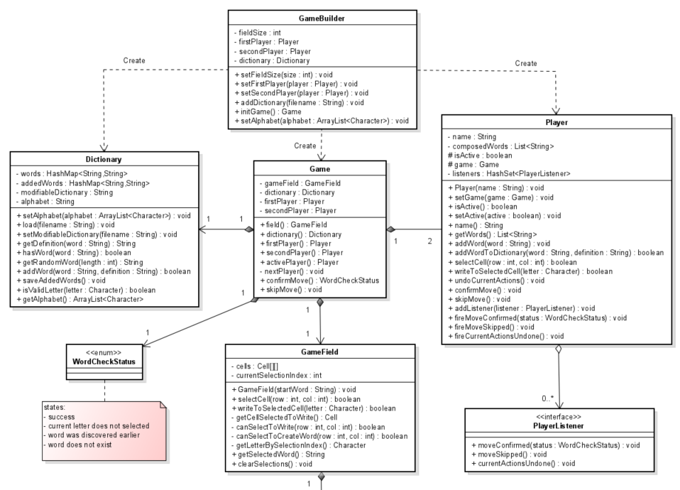
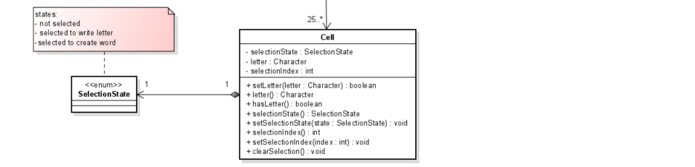
Диаграмма классов вычислительной модели

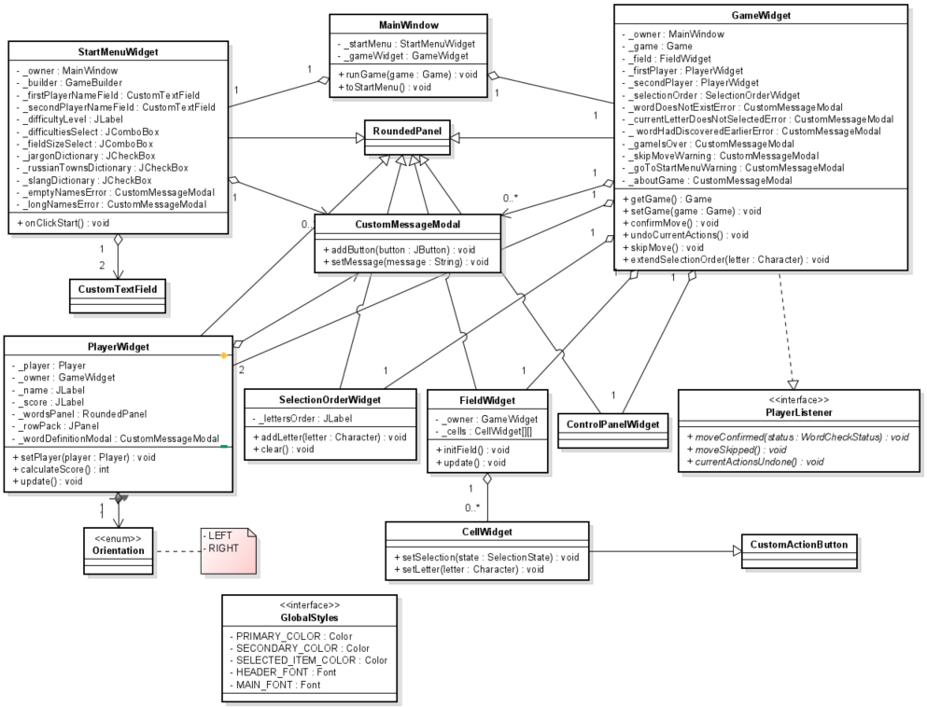
Диаграмма классов представления

3.5 Типовые процессы в программе

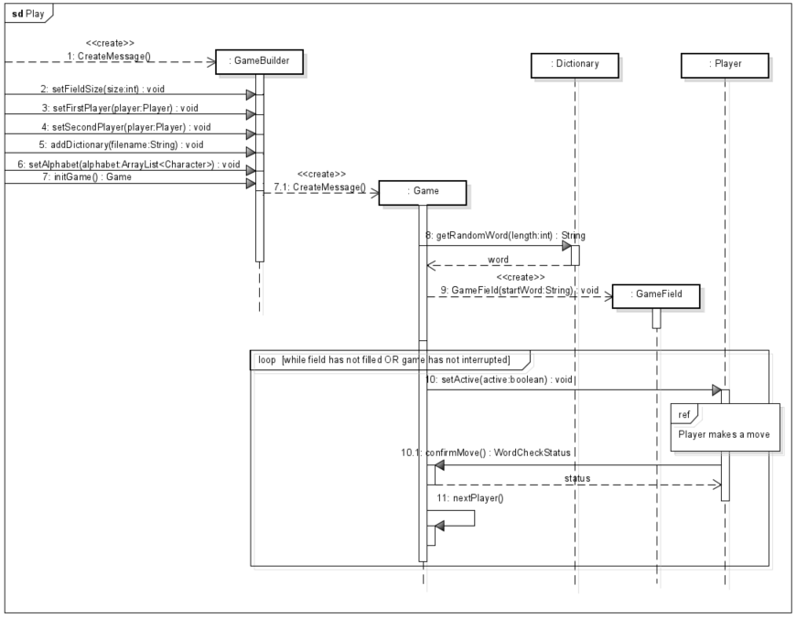
Инициализация игры и главный игровок цикл
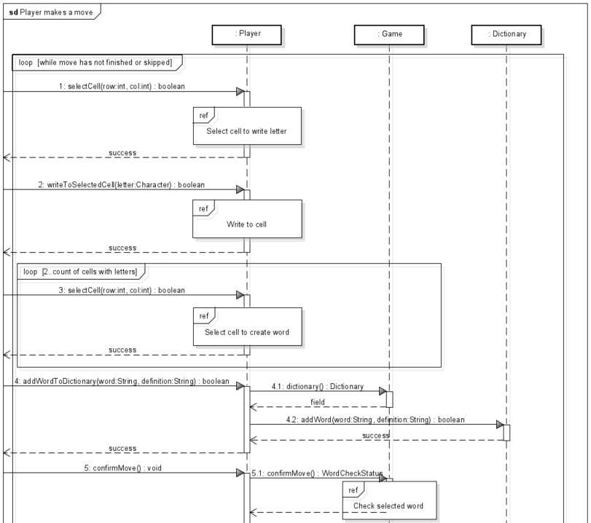
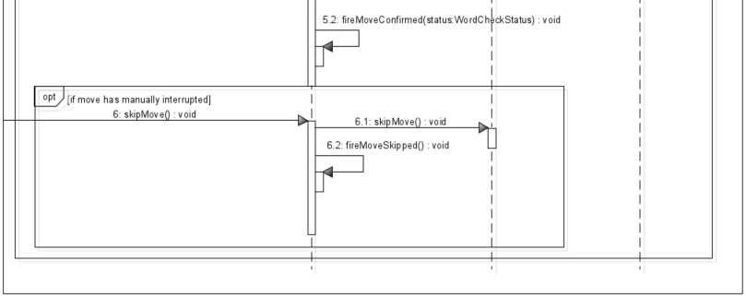
Ход игрока
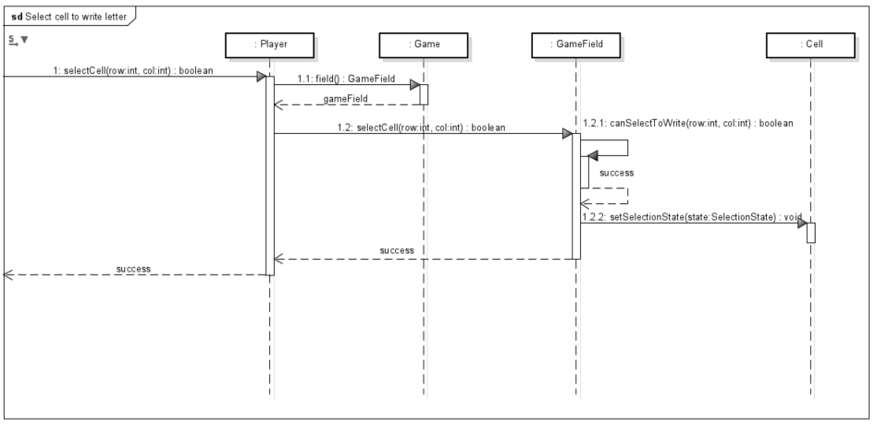
Выделение ячейки для записи буквы

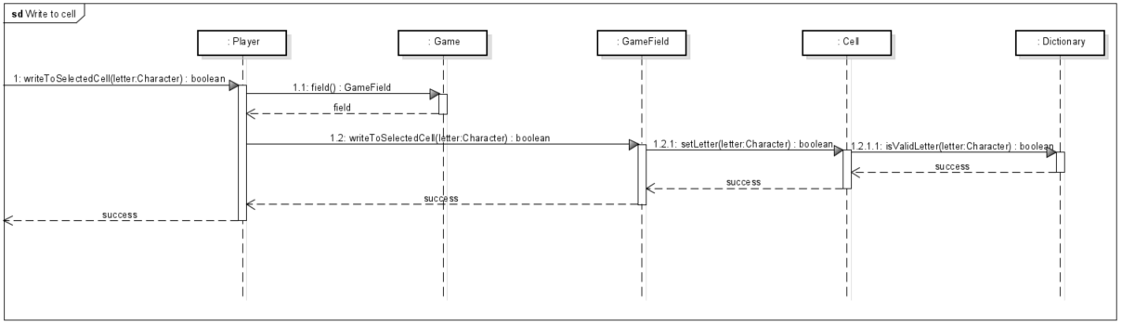
Запись буквы в ячейку

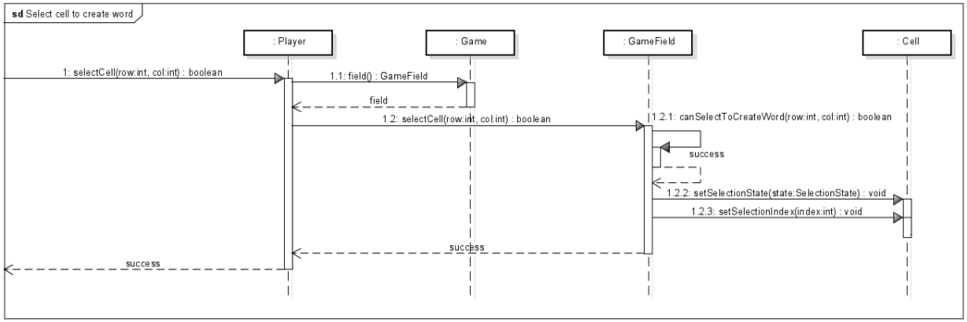
Выделение ячейки для составления слова
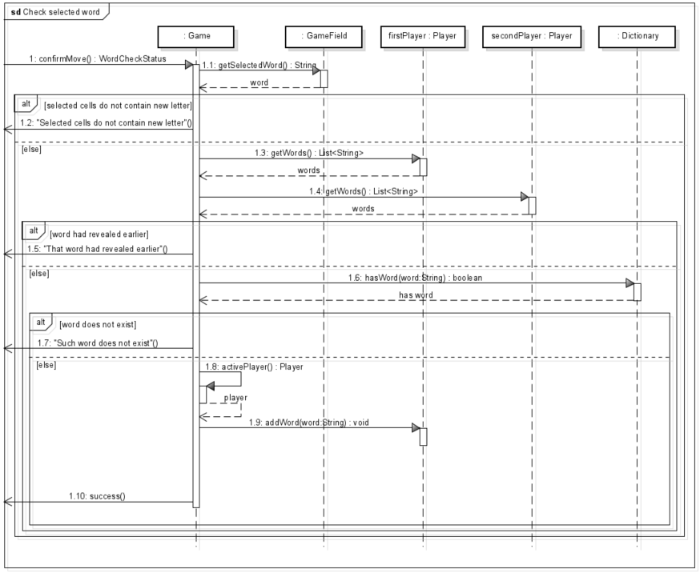
Проверка выделенного слова
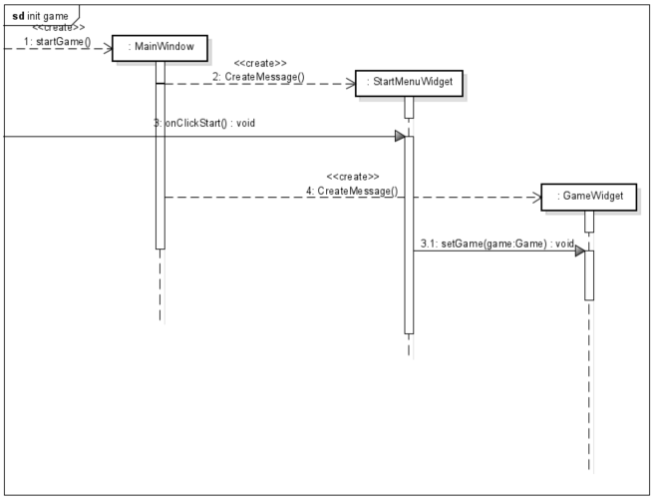
Инициализация визуальной части игры

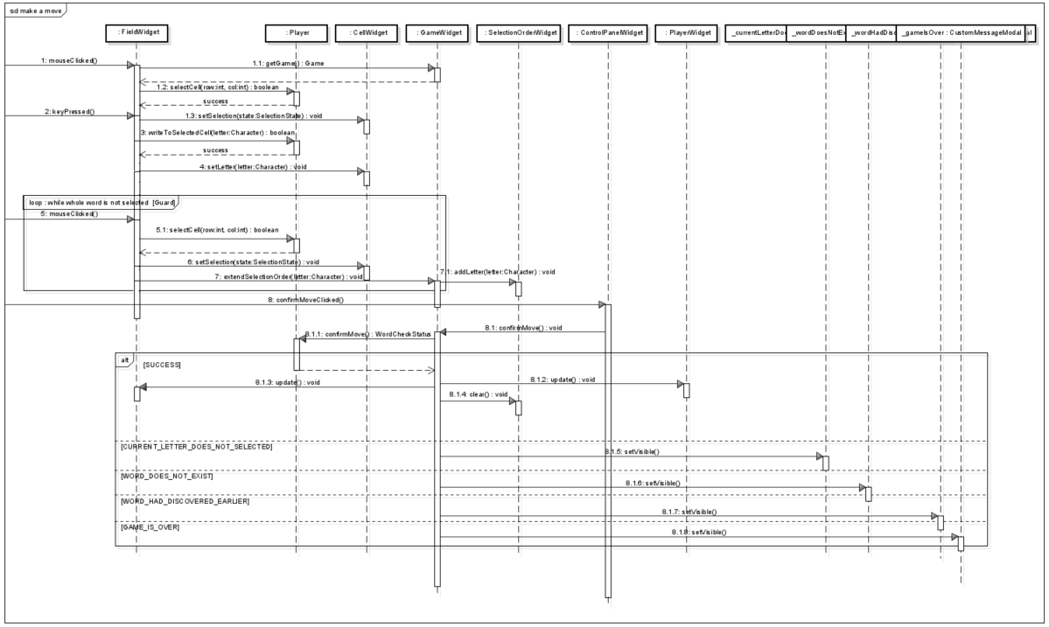
Ход игрока

3.6 Человеко-машинное взаимодействие
3.6.1 Общее описание интерфейса
При запуске пользователь попадает в стартовое меню игры. Здесь располагаются основные настройки игры.
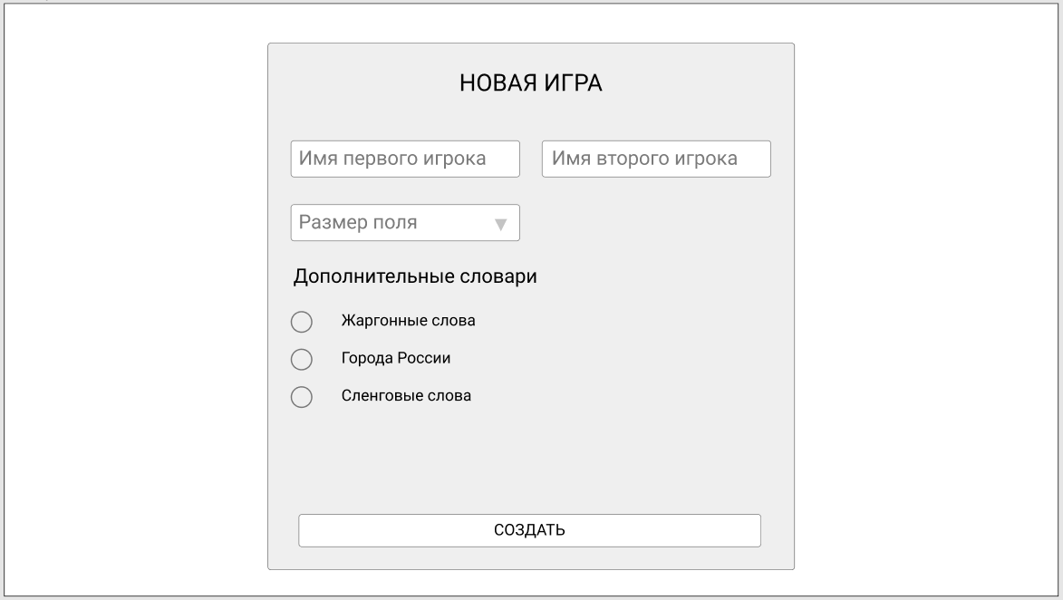
По умолчанию предусмотрено пять вариантов размера игрового поля. Более крупные или мелкие поля создавать не имеет смысла в силу особенности игры.
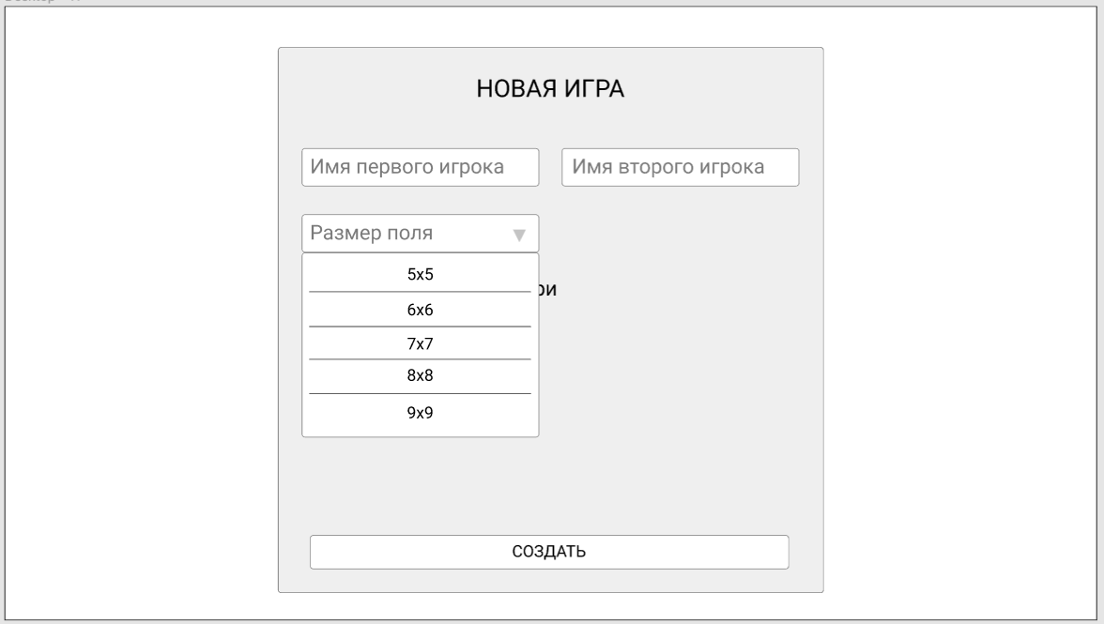

После нажатия на кнопку «Создать» генерируется панель игры на основе настроек, заданных в стартовом меню. Слева и справа расположены виджеты игроков. Данные виджеты состоят из трех частей:
- Имя игрока.
- Кол-во очков, набранное игроком (вычисляется как сумма всех букв из списка отгаданных игроком слов).
- Список отгаданных игроком слов.
Центральную панель занимает непосредственно игровое поле со случайным стартовым словом по горизонтали во всю ширину поля, на котором происходит конструирование слов. Под игровым полем расположена панель кнопок для управления состоянием хода игрока.
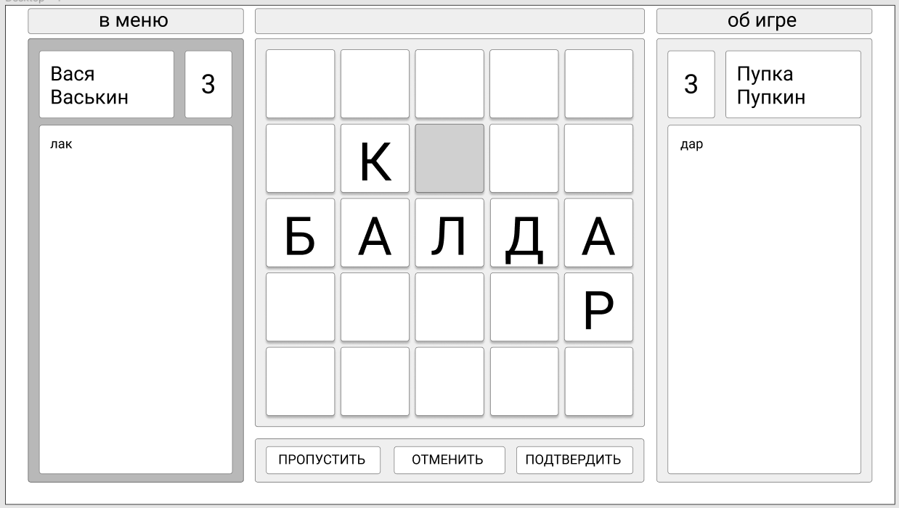
При нажатии на отгаданное слово выпадает модальное окно с толкованием слова
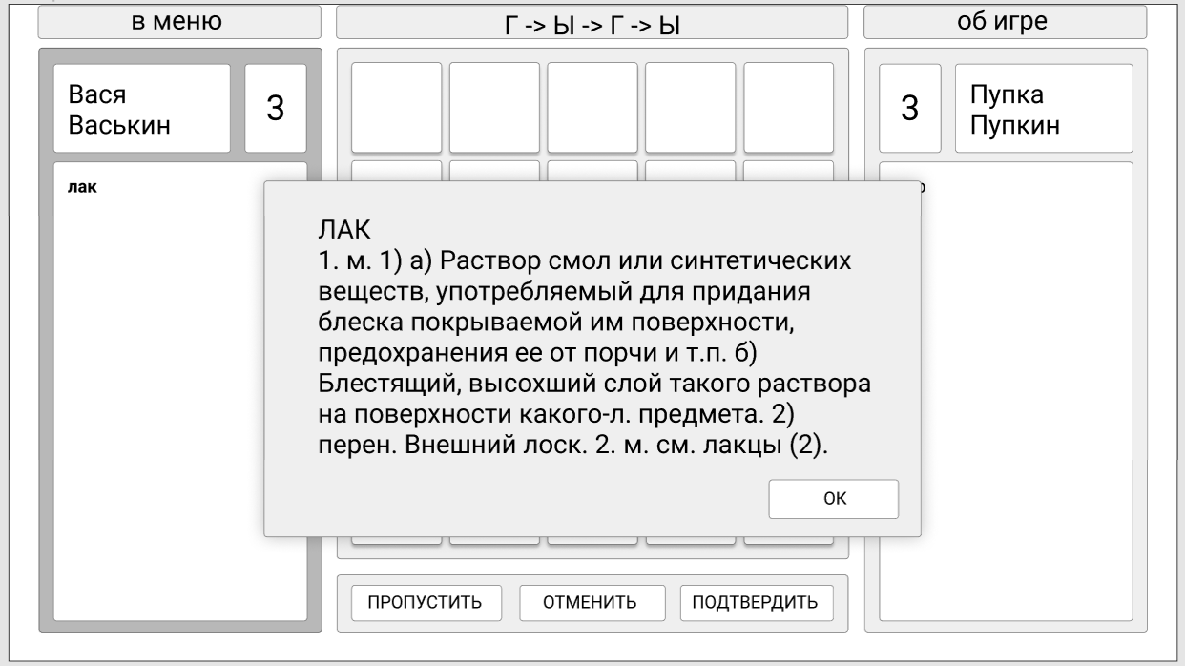
В левом верхнем углу в панели навигации располагается кнопка «в меню», при нажатии на которую выпадает модальное окно с предупреждением о потере несохраненных данных после выхода в стартовое меню.
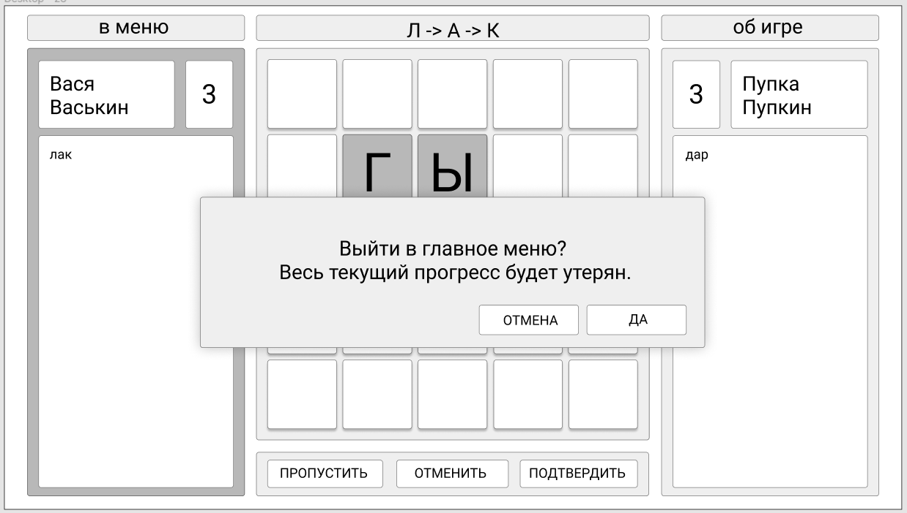

3.6.2 Ход игрока
Виджет активного игрока, делающего ход, выделяется темно-серым светом. Сначала игрок левой кнопкой мыши выделяет ту ячейку, в которую собирается вписать букву. Выделенная для вписывания буквы ячейка окрашивается контрастным серым цветом.
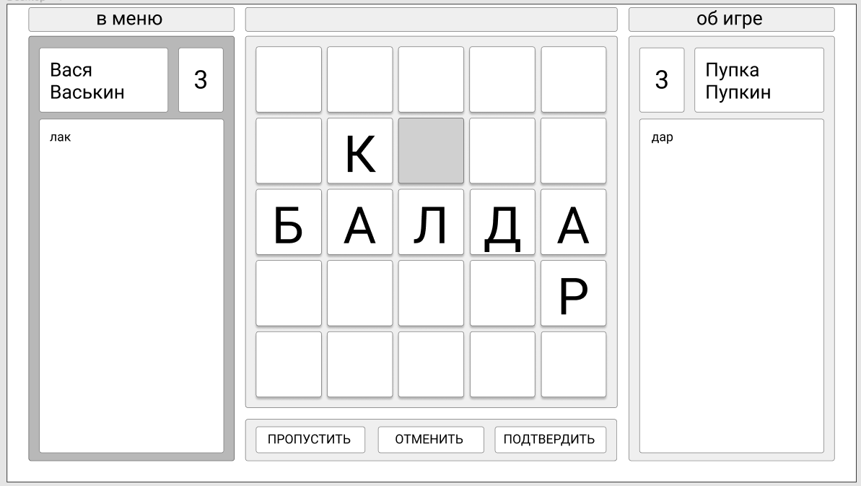
Далее игрок вписывает букву в эту ячейку, набирая символ кириллицы с клавиатуры. После ввода новая буква выделяется легким светло-серым цветом
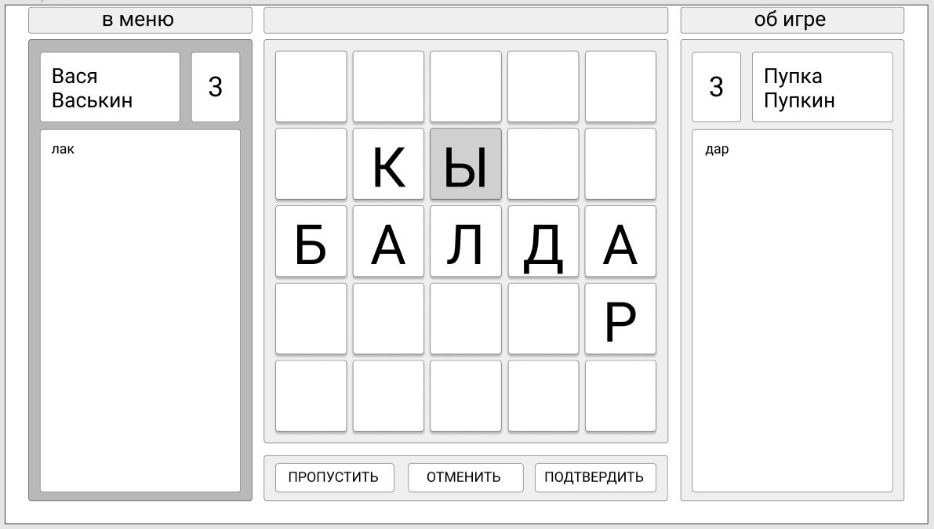
Далее игрок начинает левым кликом мышки выделять нужные ячейки для формирования слова. Буквы в порядке их выделения высвечиваются в панели над игровым полем, которая появляется сразу после начала выделения ячеек для формирования слова. Выделенные таким образом ячейки так же выделяются темно-серым светом.
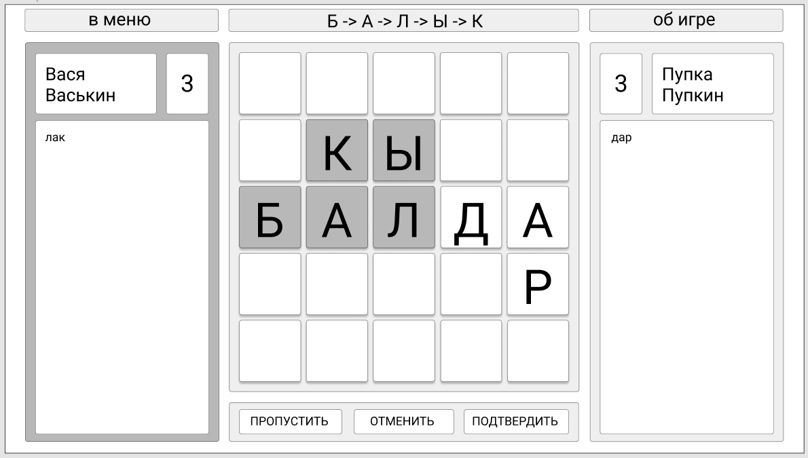
После выделения нужных ячеек игрок нажимает на кнопку «Подтвердить» в нижней панели, после чего игра начинает проверку корректности выделенного слова. В случае успеха новое слово добавляется в список отгаданных, пересчитывается кол-во очков игрока. С ячеек снимаются все выделения, и ход передается второму игроку.
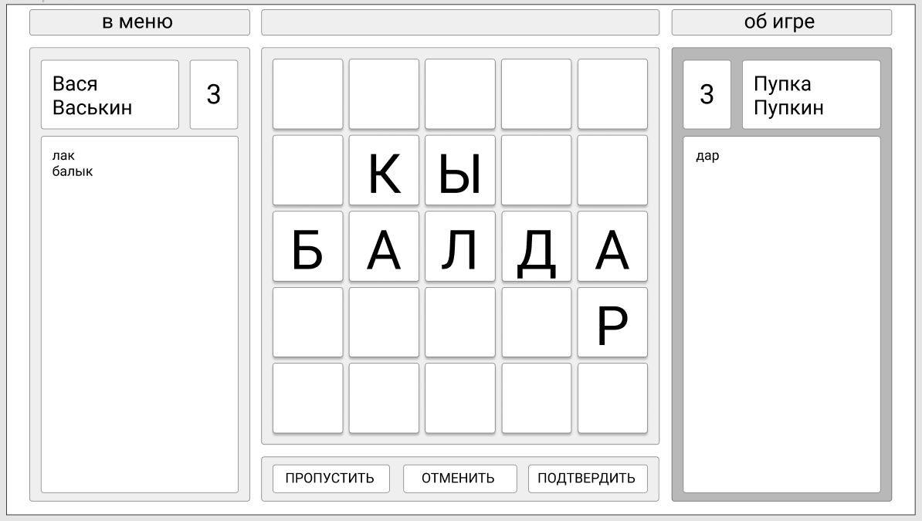
При нажатии на кнопку «Пропустить» выпадает следующее модальное окно с предупреждением.
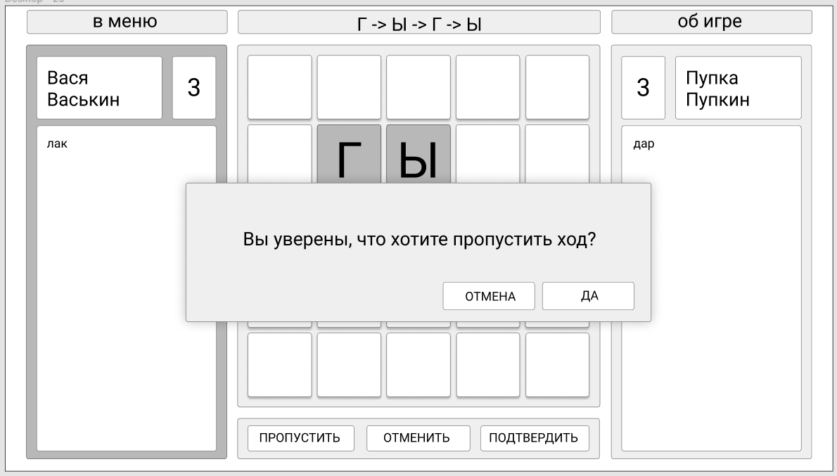
В случае, если выделенное слово не найдено в доступных словарях, выпадает модальное окно с предупреждением и предложением добавить данное слово в словарь.
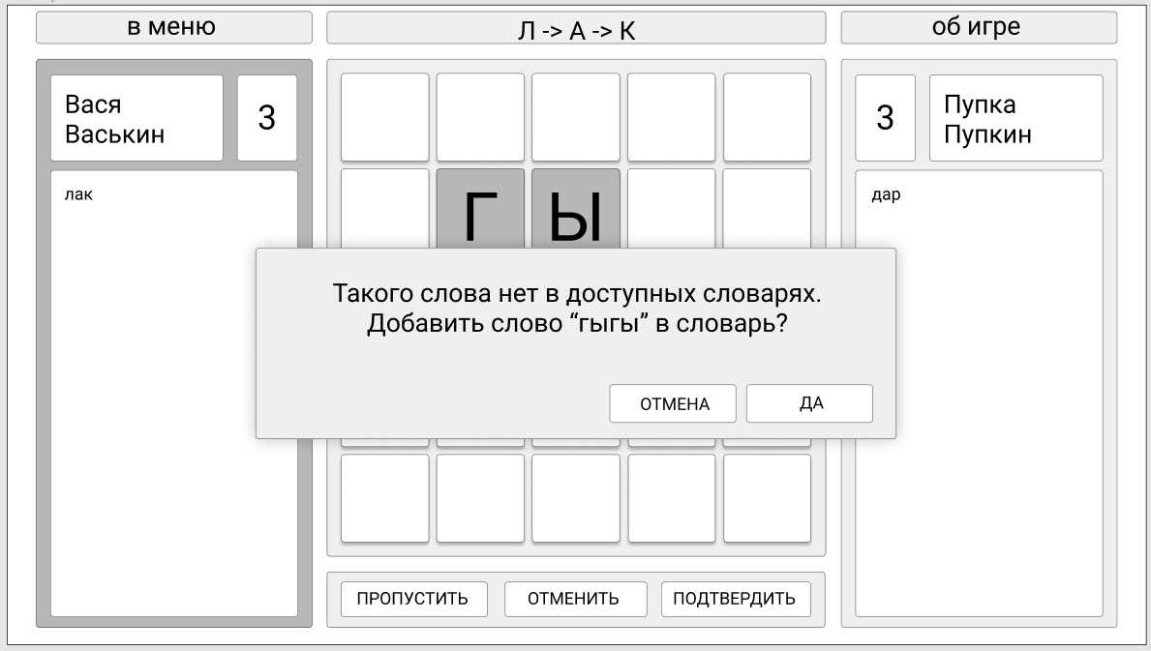
Если выделенное слово уже отгадывалось ранее, выпадает модальное окно со следующим предупреждением.
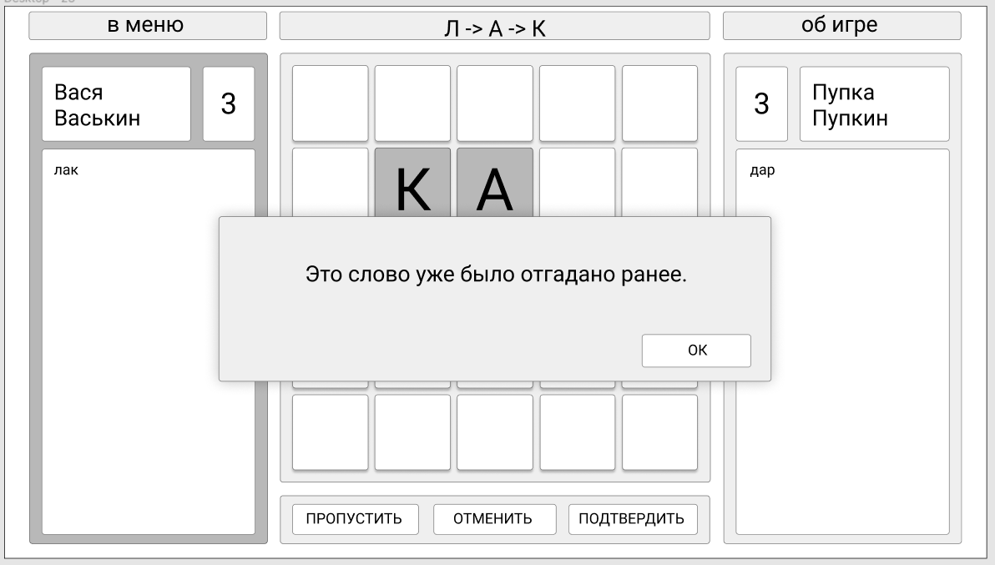
Если в выделенном слове нет ячейки с буквой, введенной в этом ходу, пользователь также получит предупреждение об ошибке.
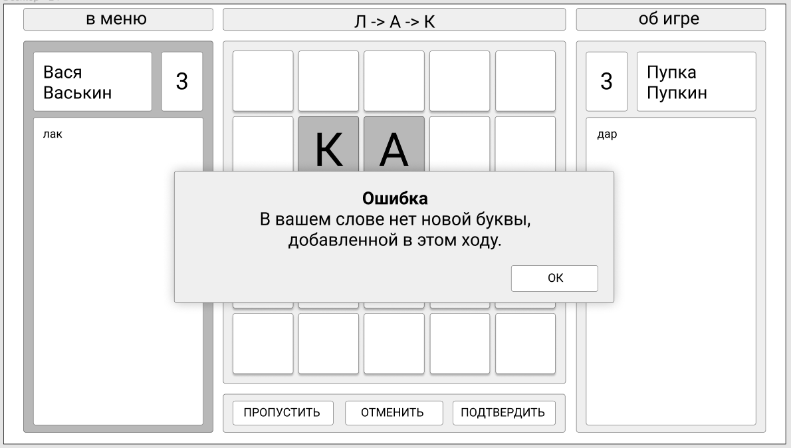
Когда поле полностью заполнено, игра считается завершенной. Высвечивается модальное окно с объявлением победителя. В модальном окне присутствуют опции выйти в главное меню, либо повторить текущющую игру с сохранением тех же настроек игры и размера поля, но уже с другим стартовым словом.
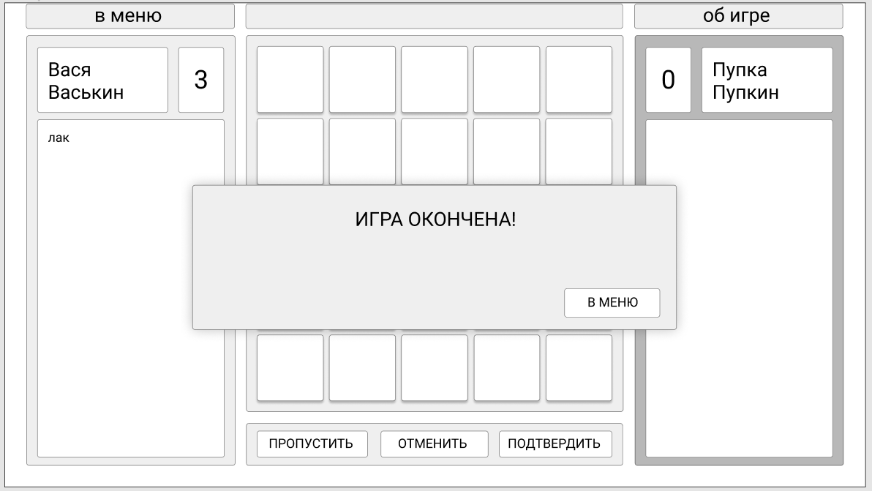

3.7 Реализация ключевых классов

/** Builder of Game object */
public class GameBuilder {
/** size of the game field */
private int _fieldSize;
/** first player */
private Player _firstPlayer;
/** second player */
private Player _secondPlayer;
/** allowed dictionaries */
private final Dictionary _dictionary = new Dictionary();
/** Set size of the game field
*
* @param size size of the game field (cannot be less than 5)
*/
public void setFieldSize(int size) {
if (size < 5) throw new IllegalArgumentException("Field size cannot be less than 5");
_fieldSize = size;
}
/** Set first player
*
* @param player first player
*/
public void setFirstPlayer(Player player) { _firstPlayer = Objects.requireNonNull(player); }
/** Set second player
*
* @param player second player
*/
public void setSecondPlayer(Player player) { _secondPlayer = Objects.requireNonNull(player); }
/** Get dictionary
*
* @return dictionary
*/
public Dictionary dictionary() { return _dictionary; }
/** add dictionary to game */
public void addDictionary(String filename) throws FileNotFoundException {
_dictionary.load(Objects.requireNonNull(filename));
}
/** Create game with followed parameters
*
* @return game
*/
public Game initGame() {
return new Game(_fieldSize, _dictionary, _firstPlayer, _secondPlayer);
}
}

/** Class that controls dictionaries, game field, both users and provides main game loop */
public class Game {
/** Return state of confirmMove method */
public enum WordCheckStatus {
SUCCESS,
CURRENT_LETTER_DOES_NOT_SELECTED,
WORD_HAD_DISCOVERED_EARLIER,
WORD_DOES_NOT_EXIST,
GAME_IS_OVER
}
/** game field with cells */
private final GameField _field;
/** all dictionaries, added to current game */
private final Dictionary _dictionary;
/** first player */
private final Player _firstPlayer;
/** second player */
private final Player _secondPlayer;
/** game over flag */
private boolean _isGameOver = false;
/** Constructor
*
* @param fieldSize size of game field
* @param dictionary all dictionaries that will be used in current game
* @param first first player
* @param second second player
*/
public Game(int fieldSize, Dictionary dictionary, Player first, Player second) {
_dictionary = Objects.requireNonNull(dictionary);
_firstPlayer = Objects.requireNonNull(first);
_firstPlayer.setGame(this);
_firstPlayer.setActive(true);
_secondPlayer = Objects.requireNonNull(second);
_secondPlayer.setGame(this);
_field = new GameField(_dictionary.getRandomWord(fieldSize));
}
/** Get game field
*
* @return game field
*/
public GameField field() { return _field; }
/** Get all dictionaries
*
* @return list of dictionaries
*/
public Dictionary dictionary() { return _dictionary; }
/** Get first player
*
* @return first player
*/
public Player firstPlayer() { return _firstPlayer; }
/** Get second player
*
* @return second player
*/
public Player secondPlayer() { return _secondPlayer; }
/** Get active player
*
* @return active player
*/
public Player activePlayer() { return _firstPlayer.isActive() ? _firstPlayer : _secondPlayer; }
/** Switch active player */
private void nextPlayer() {
if (_firstPlayer.isActive()) {
_firstPlayer.setActive(false);
_secondPlayer.setActive(true);
} else {
_firstPlayer.setActive(true);
_secondPlayer.setActive(false);
}
}
/** Check correctness of the selected word
*
* @return status
*/
public WordCheckStatus confirmMove() {
if (_isGameOver) return WordCheckStatus.GAME_IS_OVER;
String word = _field.getSelectedWord();
if (word == null) return WordCheckStatus.CURRENT_LETTER_DOES_NOT_SELECTED;
if (_firstPlayer.getWords().contains(word)
|| _secondPlayer.getWords().contains(word)
|| _field.getStartWord().equals(word))
return WordCheckStatus.WORD_HAD_DISCOVERED_EARLIER;
if (_dictionary.hasWord(word)) {
if (!_field.hasEmptyCells()) {
_isGameOver = true;
return WordCheckStatus.GAME_IS_OVER;
}
this.activePlayer().addWord(word);
_field.prepareToNextMove();
this.nextPlayer();
return WordCheckStatus.SUCCESS;
}
return WordCheckStatus.WORD_DOES_NOT_EXIST;
}
/** Skip current move and switch to next player */
public void skipMove() {
_field.clearSelections();
nextPlayer();
}
}

/** Actor in game, does main actions in game loop */
public class Player {
/** name of the player */
private final String _name;
/** word that had discovered by player earlier */
private final ArrayList<String> _composedWords = new ArrayList<>();
/** current state of player */
protected boolean _isActive = false;
/** game */
protected Game _game;
/** Constructor
*
* @param name name of the player
*/
public Player(String name) { _name = Objects.requireNonNull(name); }
/** Set game
*
* @param game game
*/
public void setGame(Game game) { _game = Objects.requireNonNull(game); }
/** Get current state of the player
*
* @return state
*/
public boolean isActive() { return _isActive; }
/** Get current state of the player
*
* @param isActive state
*/
public void setActive(boolean isActive) { _isActive = isActive; }
/** Get name of the player
*
* @return name
*/
public String name() { return _name; }
/** Get list of the words that had discovered by the player earlier
*
* @return list of words
*/
public ArrayList<String> getWords() { return new ArrayList<>(_composedWords); }
/** Add new word discovered by the player
*
* @param word word
*/
public void addWord(String word) { _composedWords.add(Objects.requireNonNull(word)); }
/** Add word to dictionary
*
* @param word word
* @param definition definition of word
* @return success
*/
public boolean addWordToDictionary(String word, String definition) {
return _game.dictionary().addWord(word, definition);
}
/** Select specified cell on game field
*
* @param row row index
* @param col column index
* @return success
*/
public boolean selectCell(int row, int col) { return _game.field().selectCell(row, col); }
/** Write letter to specified cell
*
* @param letter Unicode letter
* @return success
*/
public boolean writeToSelectedCell(Character letter) {
if (!_game.dictionary().isLetterValid(letter)) return false;
return _game.field().writeToSelectedCell(letter);
}
/** Undo all actions committed in current move */
public void undoCurrentActions() {
_game.field().clearSelections();
this.fireCurrentActionsUndone();
}
/** Skip current move */
public void skipMove() {
_game.skipMove();
this.fireMoveSkipped();
}
/** Confirm move */
public void confirmMove() {
Game.WordCheckStatus status = _game.confirmMove();
this.fireMoveConfirmed(status);
}
// --------------------- Player's listeners -------------------------
private final HashSet<PlayerListener> _listeners = new HashSet<>();
/** Add action listener
*
* @param listener action listener
*/
public void addListener(PlayerListener listener) { _listeners.add(listener); }
/** Remove action listener
*
* @param listener action listener
*/
public boolean removeListener(PlayerListener listener) { return _listeners.remove(listener); }
/** Remove all action listeners */
public void removeAllListeners() { _listeners.clear(); }
public void fireMoveConfirmed(Game.WordCheckStatus status) {
_listeners.forEach(listener -> listener.moveConfirmed(status));
}
public void fireMoveSkipped() { _listeners.forEach(PlayerListener::moveSkipped); }
public void fireCurrentActionsUndone() { _listeners.forEach(PlayerListener::currentActionsUndone); }
}

/** Square matrix of cells with specified methods to control them */
public class GameField {
/** matrix of cells */
private final Cell[][] _cells;
/** last selected cell */
private int _currentSelectionIndex = -1;
/** start word on this field */
private final String _startWord;
/** Constructor
*
* @param startWord start word on the field
*/
public GameField(String startWord) {
if (startWord.length() < 5) throw new IllegalArgumentException("Start word must have at least 5 letters");
_startWord = startWord;
_cells = new Cell[startWord.length()][startWord.length()];
for (int i = 0; i < startWord.length(); i++) {
for (int j = 0; j < startWord.length(); j++) {
_cells[i][j] = new Cell();
}
}
for (int i = 0; i < startWord.length(); i++) {
_cells[startWord.length() / 2][i].setSelectionState(Cell.SelectionState.SELECTED_TO_WRITE_LETTER);
_cells[startWord.length() / 2][i].setLetter(startWord.charAt(i));
_cells[startWord.length() / 2][i].setSelectionState(Cell.SelectionState.NOT_SELECTED);
}
}
/** Get field size
*
* @return field size
*/
public int size() { return _cells.length; }
/** Get start word
*
* @return start word
*/
public String getStartWord() { return _startWord; }
/** Get current selection index
*
* @return current selection index
*/
public int currentSelectionIndex() { return _currentSelectionIndex; }
/** Get specified cell
*
* @param row row index
* @param col column index
* @return copy of cell
*/
public Cell getCell(int row, int col) { return new Cell(_cells[row][col]); }
/** Select certain cell
*
* @param row row index
* @param col column index
* @return success of selection
*/
public boolean selectCell(int row, int col) {
if (_currentSelectionIndex == -1 && this.canSelectToWrite(row, col) && this.getCellSelectedToWrite() == null) {
_cells[row][col].setSelectionState(Cell.SelectionState.SELECTED_TO_WRITE_LETTER);
return true;
} else if ((_currentSelectionIndex == -1 && this.getCellSelectedToWrite() != null &&
this.getCellSelectedToWrite().letter() != ' ') ||
(_currentSelectionIndex != -1 && this.canSelectToCreateWord(row, col))) {
_currentSelectionIndex++;
if (_cells[row][col].selectionState() != Cell.SelectionState.SELECTED_TO_WRITE_LETTER)
_cells[row][col].setSelectionState(Cell.SelectionState.SELECTED_TO_CREATE_WORD);
_cells[row][col].setSelectionIndex(_currentSelectionIndex);
return true;
}
return false;
}
/** Write letter to specified cell
*
* @param letter Unicode letter
* @return success
*/
public boolean writeToSelectedCell(Character letter) {
Cell cell = this.getCellSelectedToWrite();
if (cell == null) return false;
return cell.setLetter(letter);
}
/** Get cell selected to write letter
*
* @return cell (null if cell does not found)
*/
public Cell getCellSelectedToWrite() {
for (Cell[] row : _cells) {
for (Cell cell : row) {
if (cell.selectionState() == Cell.SelectionState.SELECTED_TO_WRITE_LETTER)
return cell;
}
}
return null;
}
/** Check ability to select specified cell for writing letter
*
* @param row row index
* @param col column index
* @return success
*/
private boolean canSelectToWrite(int row, int col) {
return !_cells[row][col].hasLetter() &&
((row + 1 < _cells.length - 1 && _cells[row + 1][col].hasLetter()) ||
(row - 1 >= 0 && _cells[row - 1][col].hasLetter()) ||
(col + 1 < _cells.length - 1 && _cells[row][col + 1].hasLetter()) ||
(col - 1 >= 0 && _cells[row][col - 1].hasLetter()));
}
/** Check ability to select specified cell for creating word
*
* @param row row index
* @param col column index
* @return success
*/
private boolean canSelectToCreateWord(int row, int col) {
return _cells[row][col].hasLetter() &&
((row + 1 < _cells.length && _cells[row + 1][col].selectionIndex() == _currentSelectionIndex) ||
(row - 1 >= 0 && _cells[row - 1][col].selectionIndex() == _currentSelectionIndex) ||
(col + 1 < _cells.length && _cells[row][col + 1].selectionIndex() == _currentSelectionIndex) ||
(col - 1 >= 0 && _cells[row][col - 1].selectionIndex() == _currentSelectionIndex));
}
/** Get selected word from field
*
* @return word (empty string, if word does not selected)
*/
public String getSelectedWord() {
if (this.getCellSelectedToWrite() == null ||
this.getCellSelectedToWrite().selectionIndex() == -1) return null;
int letterIndex = 0;
StringBuilder word = new StringBuilder();
Character ch = this.getLetterBySelectionIndex(letterIndex);
while (ch != ' ') {
word.append(Character.toLowerCase(ch));
letterIndex++;
ch = this.getLetterBySelectionIndex(letterIndex);
}
return word.toString();
}
/** Get letter from field by selection index
*
* @param index selection index
* @return letter (whitespace, if cell with such index does not found)
*/
private Character getLetterBySelectionIndex(int index) {
for (Cell[] row : _cells) {
for (Cell cell : row) {
if (cell.selectionIndex() == index) return cell.letter();
}
}
return ' ';
}
/** Fix new letter and clear selections */
public void prepareToNextMove() {
Objects.requireNonNull(this.getCellSelectedToWrite())
.setSelectionState(Cell.SelectionState.NOT_SELECTED);
this.clearSelections();
}
/** Clear all selections and current wrote letter */
public void clearSelections() {
_currentSelectionIndex = -1;
for (Cell[] row : _cells) {
for (Cell cell : row) {
cell.clearSelection();
}
}
}
/** Check if field has empty cells */
public boolean hasEmptyCells() {
for (Cell[] row : _cells) {
for (Cell cell : row) {
if (!cell.hasLetter()) return true;
}
}
return false;
}
}

/** Dictionary of words that can be used in the game */
public class Dictionary {
/** words with short definitions */
private final HashMap<String,String> _words = new HashMap<>();
/** words added by user in current game */
private final HashMap<String,String> _addedWords = new HashMap<>();
/** path to modifiable file, where added words will be saved */
private String _modifiableDictionary = null;
/** alphabet of allowed letters */
private ArrayList<Character> _alphabet = new ArrayList<>(Arrays.asList(
'А', 'Б', 'В', 'Г', 'Д', 'Е', 'Ё',
'Ж', 'З', 'И', 'Й', 'К', 'Л', 'М',
'Н', 'О', 'П', 'Р', 'С', 'Т', 'У',
'Ф', 'Х', 'Ц', 'Ч', 'Ш', 'Щ', 'Ъ',
'Ы', 'Ь', 'Э', 'Ю', 'Я'));
/** Add words to dictionary from txt file
*
* @param filename path to txt file with list of words and definitions in format <b>word:definition</b>
*/
public void load(String filename) throws FileNotFoundException {
if (!filename.endsWith(".txt")) throw new IllegalArgumentException("Invalid file extension");
File file = new File(filename);
Scanner reader = new Scanner(file);
while (reader.hasNextLine()) {
String data = reader.nextLine();
String[] splitted = data.split(":", 2);
_words.put(splitted[0].replaceAll("\\s+",""), splitted.length > 1 ? splitted[1] : " ");
}
reader.close();
}
/** Set path to modifiable file, where added words will be saved
*
* @param filename path to file
*/
public void setModifiableDictionary(String filename) {
_modifiableDictionary = Objects.requireNonNull(filename);
}
/** Set alphabet of allowed letters
*
* @param alphabet list of letters
*/
public void setAlphabetRegex(ArrayList<Character> alphabet) { _alphabet = Objects.requireNonNull(alphabet); }
/** Check correctness of letters
*
* @param letter letter
* @return correctness
*/
public boolean isLetterValid(Character letter) { return _alphabet.contains(Character.toUpperCase(letter)); }
/** Get alphabet
*
* @return list of letters
*/
public ArrayList<Character> getAlphabet() { return new ArrayList<>(_alphabet); }
/** Get short definition of the word
*
* @param word word
* @return definition
*/
public String getDefinition(String word) {
String definition = _words.get(word);
if (definition == null) return _addedWords.get(word);
else return definition;
}
/** Check word in dictionary
*
* @param word word
* @return is word in dictionary or not
*/
public boolean hasWord(String word) { return _words.containsKey(word) || _addedWords.containsKey(word); }
/** Get random word with specified length
*
* @param length length
* @return word (null if word with such length not found)
*/
public String getRandomWord(int length) {
ArrayList<String> matches = new ArrayList<>();
_words.forEach((key, value) -> {
if (key.length() == length) matches.add(key);
});
if (matches.size() == 0) return null;
return matches.get(new Random().nextInt(matches.size()));
}
/** Add word to dictionary
*
* @param word word
* @param definition definition of word
* @return success
*/
public boolean addWord(String word, String definition) {
if (!_words.containsKey(word))
return _addedWords.put(Objects.requireNonNull(word), Objects.requireNonNull(definition)) == null;
else return false;
}
/** save added words to specified txt file */
public void saveAddedWords() throws IOException {
if (_modifiableDictionary == null) throw new RuntimeException("Modifiable dictionary is not defined");
if (_addedWords.size() > 0) {
FileWriter writer = new FileWriter(_modifiableDictionary, true);
_addedWords.forEach((key, value) -> {
try { writer.write("\n" + key + " : " + value); }
catch (IOException e) { e.printStackTrace(); }
});
writer.close();
}
}
}

/** Part of game field, that holds letter, selection state and selection order */
public class Cell {
/** Possible states of cell */
public enum SelectionState{ NOT_SELECTED, SELECTED_TO_WRITE_LETTER, SELECTED_TO_CREATE_WORD }
/** state of cell */
private SelectionState _selectionState = SelectionState.NOT_SELECTED;
/** letter inside cell */
private Character _letter = ' ';
/** selection order */
private int _selectionIndex = -1;
/** default constructor */
public Cell() {}
/** Copy constructor
*
* @param other cell to copy
*/
public Cell(Cell other) {
_letter = other._letter;
_selectionState = other._selectionState;
_selectionIndex = other._selectionIndex;
}
/** Put a letter in the cell
*
* @param letter Unicode letter
*/
public boolean setLetter(Character letter) {
if (_selectionState == SelectionState.NOT_SELECTED
|| _letter != ' '
|| !letter.toString().matches("[а-яёА-ЯЁ]")) return false;
_letter = Character.toUpperCase(letter);
return true;
}
/** Get letter inside cell
*
* @return letter
*/
public Character letter() { return _letter; }
/** Check content of the cell
*
* @return is letter in the cell
*/
public boolean hasLetter() { return Character.isLetter(_letter); }
/** Get selection state of the cell
*
* @return state
*/
public SelectionState selectionState() { return _selectionState; }
/** Set selection state of the cell
*
* @param state state
*/
public void setSelectionState(SelectionState state) { _selectionState = state; }
/** Get selection order of the cell
*
* @return index
*/
public int selectionIndex() { return _selectionIndex; }
/** Set selection order of the cell
*
* @param index index
*/
public void setSelectionIndex(int index) {
if (!this.hasLetter()) throw new RuntimeException("Cannot set index when cell is empty");
if (index < 0) throw new IllegalArgumentException("Index cannot be less than 0");
_selectionIndex = index;
}
/** Clear selection and remove letter if it is a new letter */
public void clearSelection() {
if (_selectionState == SelectionState.SELECTED_TO_WRITE_LETTER) _letter = ' ';
_selectionIndex = -1;
_selectionState = SelectionState.NOT_SELECTED;
}
}

/** Listener in main player's actions */
public interface PlayerListener {
void moveConfirmed(Game.WordCheckStatus status);
void currentActionsUndone();
void moveSkipped();
}

/** Cell on the game field */
public class CellWidget extends CustomActionButton {
/** Constructor
*
* @param fieldSize size of the game field
* @param initLetter start letter
*/
public CellWidget(int fieldSize, Character initLetter) {
super();
int fontSize;
switch (fieldSize) {
case 5 -> fontSize = 60;
case 6 -> fontSize = 55;
case 7 -> fontSize = 45;
case 8 -> fontSize = 35;
default -> fontSize = 30;
}
setFont(new Font("Roboto", Font.PLAIN, fontSize));
this.setLetter(initLetter);
addMouseListener(new java.awt.event.MouseAdapter() {
public void mouseEntered(java.awt.event.MouseEvent evt) {
if (!getBackground().equals(Color.decode("#D0D0D0")) &&
!getBackground().equals(GlobalStyles.SELECTED_ITEM_COLOR))
setBackground(GlobalStyles.SECONDARY_COLOR);
}
public void mouseExited(java.awt.event.MouseEvent evt) {
if (!getBackground().equals(Color.decode("#D0D0D0")) &&
!getBackground().equals(GlobalStyles.SELECTED_ITEM_COLOR))
setBackground(GlobalStyles.PRIMARY_COLOR);
}
});
}
/** Set the cell's selection state
*
* @param state selection state
*/
public void setSelection(Cell.SelectionState state) {
switch (state) {
case NOT_SELECTED -> setBackground(GlobalStyles.PRIMARY_COLOR);
case SELECTED_TO_WRITE_LETTER -> setBackground(Color.decode("#D0D0D0"));
case SELECTED_TO_CREATE_WORD -> setBackground(GlobalStyles.SELECTED_ITEM_COLOR);
}
}
/** Set letter to cell
*
* @param letter letter
*/
public void setLetter(Character letter) {
setText(Objects.requireNonNull(letter).toString());
}
}

/** Panel with control buttons */
public class ControlPanelWidget extends RoundedPanel {
private final GameWidget _owner;
/** Constructor
*
* @param owner parent game widget
*/
public ControlPanelWidget(GameWidget owner) {
super(10);
_owner = Objects.requireNonNull(owner);
setPreferredSize(new Dimension(600, 50));
setBackground(GlobalStyles.SECONDARY_COLOR);
CustomActionButton skipButton = new CustomActionButton("ПРОПУСТИТЬ");
CustomActionButton cancelButton = new CustomActionButton("ОТМЕНИТЬ");
CustomActionButton confirmButton = new CustomActionButton("ПОДТВЕРДИТЬ");
skipButton.addActionListener(e -> _owner.skipMove());
cancelButton.addActionListener(e -> _owner.getGame().activePlayer().undoCurrentActions());
confirmButton.addActionListener(e -> _owner.getGame().activePlayer().confirmMove());
setLayout(new GridBagLayout());
GridBagConstraints constraints = new GridBagConstraints();
constraints.insets = new Insets(0, 2, 0, 2);
constraints.weightx = 1.0;
constraints.weighty = 1.0;
constraints.fill = GridBagConstraints.BOTH;
add(skipButton, constraints);
add(cancelButton, constraints);
add(confirmButton, constraints);
}
}

/** Represents the matrix of cells */
public class FieldWidget extends RoundedPanel {
private final GameWidget _owner;
private CellWidget[][] _cells;
/** Constructor
*
* @param owner parent game widget
*/
public FieldWidget(GameWidget owner) {
super(10);
_owner = Objects.requireNonNull(owner);
setPreferredSize(new Dimension(600, 600));
setBackground(GlobalStyles.SECONDARY_COLOR);
setVisible(false);
}
/** Create cells and attach key and mouse listeners to each of them */
public void initField() {
GameField field = _owner.getGame().field();
_cells = new CellWidget[field.size()][field.size()];
int fieldSize = field.size();
setLayout(new GridLayout(fieldSize, fieldSize, 4, 4));
// iterate through each cell in matrix
for (int i = 0; i < fieldSize; i++) {
for (int j = 0; j < fieldSize; j++) {
CellWidget cell = new CellWidget(fieldSize, field.getCell(i, j).letter());
int finalI = i;
int finalJ = j;
cell.addMouseListener(new MouseAdapter() {
public void mouseClicked(MouseEvent e) {
if (_owner.getGame().field().getCellSelectedToWrite() != null &&
!_owner.getGame().field().getCellSelectedToWrite().hasLetter()) {
_owner.getGame().activePlayer().undoCurrentActions();
update();
}
if (_owner.getGame().activePlayer().selectCell(finalI, finalJ)) {
Cell modelCell = field.getCell(finalI, finalJ);
if (modelCell.selectionIndex() != -1 &&
modelCell.selectionIndex() == _owner.getGame().field().currentSelectionIndex())
_owner.extendSelectionOrder(modelCell.letter());
cell.setSelection(modelCell.selectionState());
}
}
});
cell.addKeyListener(new KeyListener() {
public void keyPressed(KeyEvent e) {
if (_owner.getGame().activePlayer().writeToSelectedCell(e.getKeyChar()))
cell.setLetter(field.getCell(finalI, finalJ).letter());
}
public void keyTyped(KeyEvent e) { }
public void keyReleased(KeyEvent e) { }
});
_cells[i][j] = cell;
add(cell);
}
}
setVisible(true);
}
/** Update widget depends of field modal state */
public void update() {
GameField field = _owner.getGame().field();
for (int i = 0; i < field.size(); i++) {
for (int j = 0; j < field.size(); j++) {
Cell cell = field.getCell(i, j);
_cells[i][j].setLetter(cell.letter());
_cells[i][j].setSelection(cell.selectionState());
}
}
}
}

/** Panel with all main game objects */
public class GameWidget extends JPanel implements PlayerListener {
private final MainWindow _owner;
private Game _game;
private final FieldWidget _field;
private final PlayerWidget _firstPlayer;
private final PlayerWidget _secondPlayer;
private final SelectionOrderWidget _selectionOrder;
private final CustomMessageModal _wordDoesNotExistError;
private final CustomMessageModal _currentLetterDoesNotSelectedError;
private final CustomMessageModal _wordHadDiscoveredEarlierError;
private final CustomMessageModal _gameIsOver;
private final CustomMessageModal _skipMoveWarning;
private final CustomMessageModal _goToStartMenuWarning;
private final CustomMessageModal _aboutGame;
/** Constructor
*
* @param owner parent JFrame
*/
public GameWidget(MainWindow owner) {
_owner = Objects.requireNonNull(owner);
// create main widgets
_field = new FieldWidget(this);
ControlPanelWidget _controlPanel = new ControlPanelWidget(this);
_firstPlayer = new PlayerWidget(this, PlayerWidget.Orientation.LEFT);
_secondPlayer = new PlayerWidget(this, PlayerWidget.Orientation.RIGHT);
setPreferredSize(new Dimension(1080, 700));
setBackground(GlobalStyles.PRIMARY_COLOR);
setLayout(new BorderLayout(10, 10));
add(_firstPlayer, BorderLayout.WEST);
JPanel verticalPack = new JPanel(new BorderLayout(10, 10));
verticalPack.setBackground(GlobalStyles.PRIMARY_COLOR);
verticalPack.setLayout(new BorderLayout());
verticalPack.add(_field, BorderLayout.NORTH);
verticalPack.add(_controlPanel, BorderLayout.SOUTH);
add(verticalPack, BorderLayout.CENTER);
add(_secondPlayer, BorderLayout.EAST);
// create modal windows
JLabel message6 = new JLabel(
"<html>" +
"<div style='width: 500; text-align: center;'>" +
"Выйти в главное меню?<br>Весь текущий прогресс будет утерян." +
"</div>" +
"<html>");
message6.setFont(GlobalStyles.HEADER_FONT);
_goToStartMenuWarning = new CustomMessageModal(_owner, message6);
JPanel topBar = new JPanel(new BorderLayout(10, 10));
topBar.setBackground(GlobalStyles.PRIMARY_COLOR);
CustomActionButton toMainMenuButton = new CustomActionButton("В МЕНЮ");
toMainMenuButton.setPreferredSize(new Dimension(220, 30));
toMainMenuButton.addActionListener(e -> _goToStartMenuWarning.setVisible(true));
CustomActionButton aboutGameButton = new CustomActionButton("ОБ ИГРЕ");
aboutGameButton.setPreferredSize(new Dimension(220, 30));
JLabel message7 = new JLabel(
"<html>" +
"<div style='width: 450;'>" +
"<h2 style='text-align: center;'>Правила игры</h2>" +
"<p>В начале игры есть поле из клеток, посреди которого написано слово. " +
"Игроки по очереди выбирают одну букву из алфавита и располагают её на поле таким образом, " +
"чтобы получилось новое слово (игрок должен самостоятельно задать слово). " +
"Добавленная буква обязательно должна входить в новое слово. " +
"Игрок может пропустить ход. За каждое слово игрок получает некоторое количество очков, " +
"равное числу букв в слове. Побеждает игрок, набравший наибольшее количество очков. " +
"Правильность слов оценивается согласно словарю.</p> <br>" +
"Автор приложения: " +
"<a href='#'>https://github.com/andrey-kulevich</a>" +
"</div>" +
"<html>");
message7.setFont(GlobalStyles.MAIN_FONT);
_aboutGame = new CustomMessageModal(_owner, message7);
_aboutGame.setLocation(520, 100);
aboutGameButton.addActionListener(e -> _aboutGame.setVisible(true));
_selectionOrder = new SelectionOrderWidget();
topBar.add(toMainMenuButton, BorderLayout.WEST);
topBar.add(_selectionOrder, BorderLayout.CENTER);
topBar.add(aboutGameButton, BorderLayout.EAST);
add(topBar, BorderLayout.NORTH);
// create modal windows
JLabel message1 = new JLabel(
"<html>" +
"<div style='width: 450; text-align: center;'>" +
"Такое слово нет в доступных словарях.<br>Добавить его в словарь?" +
"</div>" +
"<html>");
message1.setFont(GlobalStyles.HEADER_FONT);
_wordDoesNotExistError = new CustomMessageModal(_owner, message1);
CustomActionButton cancelButton1 = new CustomActionButton("ОТМЕНА");
cancelButton1.addActionListener(e -> _wordDoesNotExistError.setVisible(false));
_wordDoesNotExistError.addButton(cancelButton1);
CustomActionButton confirmButton1 = new CustomActionButton("ДА");
confirmButton1.addActionListener(e -> {
_game.activePlayer().addWordToDictionary(_game.field().getSelectedWord(), "не задано");
_game.activePlayer().confirmMove();
_wordDoesNotExistError.setVisible(false);
});
_wordDoesNotExistError.addButton(confirmButton1);
JLabel message2 = new JLabel(
"<html>" +
"<div style='width: 500; text-align: center;'>" +
"Ошибка!<br>В вашем слове нет буквы, добавленной в этом ходу." +
"</div>" +
"<html>");
message2.setFont(GlobalStyles.HEADER_FONT);
_currentLetterDoesNotSelectedError = new CustomMessageModal(_owner, message2);
_currentLetterDoesNotSelectedError.setSize(new Dimension(550, 200));
CustomActionButton confirmButton2 = new CustomActionButton("ОК");
confirmButton2.addActionListener(e -> _currentLetterDoesNotSelectedError.setVisible(false));
_currentLetterDoesNotSelectedError.addButton(confirmButton2);
JLabel message3 = new JLabel("Это слово уже было отгадано ранее.");
message3.setFont(GlobalStyles.HEADER_FONT);
_wordHadDiscoveredEarlierError = new CustomMessageModal(_owner, message3);
CustomActionButton confirmButton3 = new CustomActionButton("ОК");
confirmButton3.addActionListener(e -> _wordHadDiscoveredEarlierError.setVisible(false));
_wordHadDiscoveredEarlierError.addButton(confirmButton3);
JLabel message4 = new JLabel("ИГРА ОКОНЧЕНА!");
message4.setFont(GlobalStyles.HEADER_FONT);
_gameIsOver = new CustomMessageModal(_owner, message4);
_gameIsOver.setDefaultCloseOperation(WindowConstants.DO_NOTHING_ON_CLOSE);
CustomActionButton confirmButton4 = new CustomActionButton("В МЕНЮ");
confirmButton4.addActionListener(e -> {
_owner.toStartMenu();
_gameIsOver.setVisible(false);
});
_gameIsOver.addButton(confirmButton4);
JLabel message5 = new JLabel("Вы уверены, что хотите пропустить ход?");
message5.setFont(GlobalStyles.HEADER_FONT);
_skipMoveWarning = new CustomMessageModal(_owner, message5);
CustomActionButton cancelButton5 = new CustomActionButton("ОТМЕНА");
cancelButton5.addActionListener(e -> _skipMoveWarning.setVisible(false));
_skipMoveWarning.addButton(cancelButton5);
CustomActionButton confirmButton5 = new CustomActionButton("ДА");
confirmButton5.addActionListener(e -> {
_game.activePlayer().skipMove();
_skipMoveWarning.setVisible(false);
});
_skipMoveWarning.addButton(confirmButton5);
CustomActionButton cancelButton6 = new CustomActionButton("ОТМЕНА");
cancelButton6.addActionListener(e -> _goToStartMenuWarning.setVisible(false));
_goToStartMenuWarning.addButton(cancelButton6);
CustomActionButton confirmButton6 = new CustomActionButton("ДА");
confirmButton6.addActionListener(e -> {
_owner.toStartMenu();
_goToStartMenuWarning.setVisible(false);
});
_goToStartMenuWarning.addButton(confirmButton6);
_aboutGame.setSize(new Dimension(500, 500));
CustomActionButton confirmButton7 = new CustomActionButton("ОК");
confirmButton7.addActionListener(e -> _aboutGame.setVisible(false));
_aboutGame.addButton(confirmButton7);
setVisible(false);
}
/** Get game model
*
* @return game model
*/
public Game getGame() { return _game; }
/** Set game
*
* @param game game model
*/
public void setGame(Game game) {
_game = Objects.requireNonNull(game);
_field.initField();
_firstPlayer.setPlayer(game.firstPlayer());
_secondPlayer.setPlayer(game.secondPlayer());
setVisible(true);
}
/** Skip move and change active player */
public void skipMove() { _skipMoveWarning.setVisible(true); }
/** Add new selected letter to the help panel
*
* @param letter selected letter
*/
public void extendSelectionOrder(Character letter) { _selectionOrder.addLetter(letter); }
@Override
public void moveConfirmed(Game.WordCheckStatus status) {
switch (status) {
case SUCCESS -> {
_firstPlayer.update();
_secondPlayer.update();
_field.update();
_selectionOrder.clear();
}
case CURRENT_LETTER_DOES_NOT_SELECTED -> _currentLetterDoesNotSelectedError.setVisible(true);
case WORD_DOES_NOT_EXIST -> _wordDoesNotExistError.setVisible(true);
case WORD_HAD_DISCOVERED_EARLIER -> _wordHadDiscoveredEarlierError.setVisible(true);
case GAME_IS_OVER -> _gameIsOver.setVisible(true);
}
}
@Override
public void currentActionsUndone() {
_field.update();
_selectionOrder.clear();
}
@Override
public void moveSkipped() {
_firstPlayer.update();
_secondPlayer.update();
_field.update();
_selectionOrder.clear();
}
}

/** Main view frame */
public class MainWindow extends JFrame {
private final GridBagConstraints _gbc = new GridBagConstraints();
private final StartMenuWidget _startMenu = new StartMenuWidget(this);
private GameWidget _gameWidget = new GameWidget(this);
private final CustomMessageModal _saveAddedWordsWarning;
/** constructor */
public MainWindow() {
//define main settings
setTitle("Супер Балда");
setIconImage(new ImageIcon("./img/icon.png").getImage());
setSize(new Dimension(1120, 760));
setResizable(false);
setDefaultCloseOperation(JFrame.DO_NOTHING_ON_CLOSE);
// modal window on frame close
JLabel message = new JLabel("Сохранить добавленные слова?");
message.setFont(GlobalStyles.HEADER_FONT);
_saveAddedWordsWarning = new CustomMessageModal(null, message);
CustomActionButton cancelButton = new CustomActionButton("ОТМЕНА");
cancelButton.addActionListener(e -> _saveAddedWordsWarning.setVisible(false));
_saveAddedWordsWarning.addButton(cancelButton);
CustomActionButton notSaveButton = new CustomActionButton("НЕТ");
notSaveButton.addActionListener(e -> {
_saveAddedWordsWarning.setVisible(false);
System.exit(0);
});
_saveAddedWordsWarning.addButton(notSaveButton);
CustomActionButton confirmButton = new CustomActionButton("ДА");
confirmButton.addActionListener(e -> {
try { _gameWidget.getGame().dictionary().saveAddedWords(); }
catch (IOException ioException) { ioException.printStackTrace(); }
_saveAddedWordsWarning.setVisible(false);
System.exit(0);
});
_saveAddedWordsWarning.addButton(confirmButton);
// open modal window on frame close
addWindowListener(new WindowAdapter() {
public void windowClosing(WindowEvent e) {
if (_gameWidget.getGame() == null) System.exit(0);
else _saveAddedWordsWarning.setVisible(true);
}
});
// add widgets to layout
getContentPane().setBackground(GlobalStyles.PRIMARY_COLOR);
setLayout( new GridBagLayout());
add(_gameWidget, _gbc);
add(_startMenu, _gbc);
setVisible(true);
setLocationRelativeTo(null);
}
/** Start game with specified settings
*
* @param game game model
*/
public void runGame(Game game) {
game.firstPlayer().addListener(_gameWidget);
game.secondPlayer().addListener(_gameWidget);
_gameWidget.setGame(Objects.requireNonNull(game));
_gameWidget.setVisible(true);
}
/** Exit to start menu and destroy the current game */
public void toStartMenu() {
_gameWidget.setVisible(false);
_gameWidget = new GameWidget(this);
add(_gameWidget, _gbc);
_startMenu.setVisible(true);
}
}

/** Represents the state of players in the game */
public class PlayerWidget extends RoundedPanel {
/** Variants of player's visualisation depends of widget's position */
public enum Orientation { RIGHT, LEFT }
private Player _player;
private final GameWidget _owner;
private final JLabel _name = new JLabel();
private final JLabel _score = new JLabel();
private final JPanel _wordsPanel = new RoundedPanel(10);
private final JPanel rowPack = new JPanel(new BorderLayout(20, 20));
private final CustomMessageModal _wordDefinitionModal;
/** Constructor
*
* @param owner game widget
* @param orientation orientation of widget
*/
public PlayerWidget(GameWidget owner, Orientation orientation) {
super(10);
_owner = Objects.requireNonNull(owner);
setPreferredSize(new Dimension(220, 650));
setLayout(new BorderLayout(20, 20));
// word definition modal
JLabel message = new JLabel("");
message.setFont(GlobalStyles.MAIN_FONT);
_wordDefinitionModal = new CustomMessageModal(null, message);
CustomActionButton cancelButton = new CustomActionButton("ОК");
cancelButton.addActionListener(e -> _wordDefinitionModal.setVisible(false));
_wordDefinitionModal.addButton(cancelButton);
// pack widgets
JPanel namePanel = new RoundedPanel(10);
JPanel scorePanel = new RoundedPanel(10);
namePanel.setBackground(GlobalStyles.PRIMARY_COLOR);
scorePanel.setBackground(GlobalStyles.PRIMARY_COLOR);
_wordsPanel.setLayout(new BoxLayout(_wordsPanel, BoxLayout.Y_AXIS));
_wordsPanel.setBackground(GlobalStyles.PRIMARY_COLOR);
namePanel.setPreferredSize(new Dimension(150, 60));
scorePanel.setPreferredSize(new Dimension(50, 60));
_wordsPanel.setPreferredSize(new Dimension(210, 560));
rowPack.setPreferredSize(new Dimension(210, 80));
if (orientation == Orientation.RIGHT) {
rowPack.add(namePanel, BorderLayout.LINE_END);
rowPack.add(scorePanel, BorderLayout.LINE_START);
} else {
rowPack.add(namePanel, BorderLayout.LINE_START);
rowPack.add(scorePanel, BorderLayout.LINE_END);
}
add(rowPack, BorderLayout.PAGE_START);
add(_wordsPanel, BorderLayout.PAGE_END);
_name.setFont(new Font("Roboto", Font.PLAIN, 22));
_score.setFont(new Font("Roboto", Font.PLAIN, 25));
namePanel.add(_name, BorderLayout.SOUTH);
scorePanel.add(_score, BorderLayout.CENTER);
}
/** Link player model to this
*
* @param player player model
*/
public void setPlayer(Player player) {
_player = Objects.requireNonNull(player);
String name = player.name();
if (name.length() > 10) _name.setText("<html>" + name.substring(0, 10) +
"<br>" + name.substring(10) + "</html>");
else _name.setText(name);
this.update();
}
/** Update widget depends of player model state */
public void update() {
// calculate new score
_score.setText(((Integer)_player.getWords().stream().mapToInt(String::length).sum()).toString());
_wordsPanel.removeAll();
_wordsPanel.revalidate();
_wordsPanel.repaint();
// redraw words list
for (String word : _player.getWords()) {
JLabel wordLabel = new JLabel(word);
wordLabel.setFont(GlobalStyles.MAIN_FONT);
wordLabel.addMouseListener(new MouseAdapter() {
public void mouseClicked(MouseEvent e) {
String definition = _owner.getGame().dictionary().getDefinition(wordLabel.getText());
if (definition.length() > 650) {
_wordDefinitionModal.setSize(new Dimension(500, 700));
_wordDefinitionModal.setLocation(520, 70);
} else if (definition.length() > 550) {
_wordDefinitionModal.setSize(new Dimension(500, 500));
_wordDefinitionModal.setLocation(520, 150);
} else if (definition.length() > 450) {
_wordDefinitionModal.setSize(new Dimension(500, 400));
_wordDefinitionModal.setLocation(520, 250);
} else {
_wordDefinitionModal.setSize(new Dimension(500, 300));
_wordDefinitionModal.setLocation(520, 300);
}
_wordDefinitionModal.setMessage(
"<html>" +
"<div style='width: 450; max-height: 150;'>" +
"<h2 style='text-align: center;'>" +
wordLabel.getText().toUpperCase() +
"</h2>" +
_owner.getGame().dictionary().getDefinition(wordLabel.getText()) +
"</div>" +
"</html>");
_wordDefinitionModal.setVisible(true);
}
public void mouseEntered(MouseEvent e) {
wordLabel.setFont(new Font("Roboto", Font.BOLD, 16));
}
public void mouseExited(MouseEvent e) {
wordLabel.setFont(GlobalStyles.MAIN_FONT);
}
});
_wordsPanel.add(wordLabel);
}
// select active player
if (_player.isActive()) {
setBackground(GlobalStyles.SELECTED_ITEM_COLOR);
rowPack.setBackground(GlobalStyles.SELECTED_ITEM_COLOR);
} else {
setBackground(GlobalStyles.SECONDARY_COLOR);
rowPack.setBackground(GlobalStyles.SECONDARY_COLOR);
}
}
}

/** Displays the current selected letters in specified order */
public class SelectionOrderWidget extends RoundedPanel {
private final JLabel _lettersOrder = new JLabel();
/** Constructor */
public SelectionOrderWidget() {
super(10);
setPreferredSize(new Dimension(600, 30));
setBackground(GlobalStyles.SECONDARY_COLOR);
setLayout(new GridBagLayout());
GridBagConstraints constraints = new GridBagConstraints();
constraints.insets = new Insets(1,1,1,1);
constraints.fill = GridBagConstraints.CENTER;
constraints.weightx = 1.0;
_lettersOrder.setFont(GlobalStyles.HEADER_FONT);
add(_lettersOrder, constraints);
setVisible(true);
}
/** Add selected letter to sequence
*
* @param letter selected letter
*/
public void addLetter(Character letter) {
if (_lettersOrder.getText().isEmpty())
_lettersOrder.setText(_lettersOrder.getText() + letter);
else
_lettersOrder.setText(_lettersOrder.getText() + " > " + letter);
}
/** Remove all letters */
public void clear() { _lettersOrder.setText(""); }
}

/** Represents the start menu with setting to create new game */
public class StartMenuWidget extends RoundedPanel {
private final MainWindow _owner;
private final GameBuilder _builder = new GameBuilder();
private final JTextField _firstPlayerNameField = new CustomTextField();
private final JTextField _secondPlayerNameField = new CustomTextField();
private final JLabel _secondPlayerName = new JLabel("Второй игрок");
private final JLabel _difficultyLevel = new JLabel("Уровень сложности");
private final JComboBox<String> _difficultiesSelect = new JComboBox<>(new String[]{"Легкий", "Средний", "Сложный"});
private final JComboBox<String> _fieldSizeSelect = new JComboBox<>(new String[]{"5x5", "6x6", "7x7", "8x8", "9x9"});
private final JCheckBox _jargonDictionary = new JCheckBox("Жаргонные слова");
private final JCheckBox _russianTownsDictionary = new JCheckBox("Города России");
private final JCheckBox _slangDictionary = new JCheckBox("Сленговые слова");
private final CustomMessageModal _emptyNamesError;
private final CustomMessageModal _longNamesError;
private final CustomMessageModal _equalNamesError;
private final JCheckBox _isComputerPlayer = new JCheckBox("компьютерный игрок");
/** Constructor
*
* @param owner parent JFrame
*/
public StartMenuWidget(MainWindow owner) {
super(10);
_owner = Objects.requireNonNull(owner);
// modal windows for player's names validation
JLabel message1 = new JLabel("Введите имена игроков!");
message1.setFont(GlobalStyles.HEADER_FONT);
_emptyNamesError = new CustomMessageModal(_owner, message1);
CustomActionButton cancelButton1 = new CustomActionButton("ОК");
cancelButton1.addActionListener(e -> _emptyNamesError.setVisible(false));
_emptyNamesError.addButton(cancelButton1);
JLabel message2 = new JLabel("<html>Имена слишком длинные<br>(максимум 20 символов).</html>");
message2.setFont(GlobalStyles.HEADER_FONT);
_longNamesError = new CustomMessageModal(_owner, message2);
CustomActionButton cancelButton2 = new CustomActionButton("ОК");
cancelButton2.addActionListener(e -> _longNamesError.setVisible(false));
_longNamesError.addButton(cancelButton2);
JLabel message3 = new JLabel("Имена не могут быть одинаковыми.");
message3.setFont(GlobalStyles.HEADER_FONT);
_equalNamesError = new CustomMessageModal(_owner, message3);
CustomActionButton cancelButton3 = new CustomActionButton("ОК");
cancelButton3.addActionListener(e -> _equalNamesError.setVisible(false));
_equalNamesError.addButton(cancelButton3);
setPreferredSize(new Dimension(600, 600));
setBackground(GlobalStyles.SECONDARY_COLOR);
setLayout(new GridBagLayout());
GridBagConstraints constraints = new GridBagConstraints();
constraints.insets = new Insets(15,15,15,15);
// text fields
constraints.fill = GridBagConstraints.BOTH;
constraints.weightx = 1.0;
constraints.gridx = 0;
constraints.gridy = 0;
constraints.gridwidth = 2;
constraints.anchor = GridBagConstraints.CENTER;
JLabel title = new JLabel("НОВАЯ ИГРА", SwingConstants.CENTER);
title.setFont(GlobalStyles.HEADER_FONT);
add(title, constraints);
constraints.gridwidth = 1;
constraints.gridy = 1;
JLabel firstPlayerName = new JLabel("Первый игрок");
firstPlayerName.setFont(GlobalStyles.HEADER_FONT);
add(firstPlayerName, constraints);
constraints.gridx = 1;
add(_firstPlayerNameField, constraints);
constraints.gridy = 2;
constraints.gridx = 0;
_secondPlayerName.setFont(GlobalStyles.HEADER_FONT);
add(_secondPlayerName, constraints);
constraints.gridx = 1;
add(_secondPlayerNameField, constraints);
constraints.gridy = 2;
constraints.gridx = 0;
_difficultyLevel.setFont(GlobalStyles.HEADER_FONT);
_difficultyLevel.setVisible(false);
add(_difficultyLevel, constraints);
constraints.gridx = 1;
_difficultiesSelect.setVisible(false);
_difficultiesSelect.setFont(GlobalStyles.MAIN_FONT);
_difficultiesSelect.setBackground(GlobalStyles.PRIMARY_COLOR);
add(_difficultiesSelect, constraints);
constraints.gridx = 0;
_isComputerPlayer.setFont(GlobalStyles.MAIN_FONT);
_isComputerPlayer.setBackground(GlobalStyles.SECONDARY_COLOR);
_isComputerPlayer.addItemListener(e -> {
if (e.getStateChange() == ItemEvent.SELECTED) {
_difficultiesSelect.setVisible(true);
_secondPlayerNameField.setVisible(false);
_difficultyLevel.setVisible(true);
_secondPlayerName.setVisible(false);
} else {
_difficultiesSelect.setVisible(false);
_secondPlayerNameField.setVisible(true);
_difficultyLevel.setVisible(false);
_secondPlayerName.setVisible(true);
}
});
constraints.gridy = 3;
add(_isComputerPlayer, constraints);
// combobox
constraints.gridy = 4;
JLabel fieldSizeLabel = new JLabel("Размер поля");
fieldSizeLabel.setFont(GlobalStyles.HEADER_FONT);
add(fieldSizeLabel, constraints);
constraints.gridx = 1;
_fieldSizeSelect.setFont(GlobalStyles.MAIN_FONT);
_fieldSizeSelect.setBackground(GlobalStyles.PRIMARY_COLOR);
add(_fieldSizeSelect, constraints);
constraints.gridx = 0;
// additional dictionaries
JLabel additionalDictionariesLabel = new JLabel("Доп. словари");
additionalDictionariesLabel.setFont(GlobalStyles.HEADER_FONT);
constraints.gridy = 5;
add(additionalDictionariesLabel, constraints);
_jargonDictionary.setFont(GlobalStyles.MAIN_FONT);
_jargonDictionary.setBackground(GlobalStyles.SECONDARY_COLOR);
_russianTownsDictionary.setFont(GlobalStyles.MAIN_FONT);
_russianTownsDictionary.setBackground(GlobalStyles.SECONDARY_COLOR);
_slangDictionary.setFont(GlobalStyles.MAIN_FONT);
_slangDictionary.setBackground(GlobalStyles.SECONDARY_COLOR);
constraints.gridy = 6;
add(_jargonDictionary, constraints);
constraints.gridy = 7;
add(_russianTownsDictionary, constraints);
constraints.gridy = 8;
add(_slangDictionary, constraints);
// start button
constraints.gridwidth = 2;
constraints.anchor = GridBagConstraints.CENTER;
constraints.gridy = 9;
CustomActionButton _startButton = new CustomActionButton("СОЗДАТЬ");
_startButton.addActionListener(e -> this.onClickStart());
add(_startButton, constraints);
setVisible(true);
}
/** Generate the new game with specified settings */
private void onClickStart() {
String first = _firstPlayerNameField.getText();
String second = _secondPlayerNameField.getText();
if ((second.isEmpty() && !_isComputerPlayer.isSelected()) || first.isEmpty()) {
_emptyNamesError.setVisible(true);
} else if (first.length() > 20 || second.length() > 20) {
_longNamesError.setVisible(true);
} else if (first.equals(second)) {
_equalNamesError.setVisible(true);
} else {
_builder.setFirstPlayer(new Player(first));
if (_isComputerPlayer.isSelected()) {
ComputerPlayer.Intellect intellect;
switch(Objects.requireNonNull(_difficultiesSelect.getSelectedItem()).toString()) {
case "Легкий" -> intellect = ComputerPlayer.Intellect.EASY;
case "Средний" -> intellect = ComputerPlayer.Intellect.MEDIUM;
case "Сложный" -> intellect = ComputerPlayer.Intellect.HARD;
default -> throw new IllegalStateException("Unexpected value");
}
_builder.setSecondPlayer(new ComputerPlayer("Компьютер", intellect));
} else {
_builder.setSecondPlayer(new Player(second));
}
_builder.setFieldSize(Character.getNumericValue(
Objects.requireNonNull(_fieldSizeSelect.getSelectedItem()).toString().charAt(0)));
try {
_builder.addDictionary("./dictionaries/russianNounsWithDefinition.txt");
_builder.addDictionary("./dictionaries/customDictionary.txt");
if (_jargonDictionary.isSelected())
_builder.addDictionary("./dictionaries/jargon.txt");
if (_russianTownsDictionary.isSelected())
_builder.addDictionary("./dictionaries/russianCities.txt");
if (_slangDictionary.isSelected())
_builder.addDictionary("./dictionaries/russianYoungSlang.txt");
} catch (FileNotFoundException ignored) { }
_builder.dictionary().setModifiableDictionary("./dictionaries/customDictionary.txt");
_owner.runGame(_builder.initGame());
setVisible(false);
}
}
}

3.8 Реализация ключевых тестовых случаев

public class CellTest {
Cell _cell;
void cleanUp() { _cell = new Cell(); }
@Test
void selectCellToWriteLetter() {
cleanUp();
_cell.setSelectionState(Cell.SelectionState.SELECTED_TO_WRITE_LETTER);
Assertions.assertEquals(Cell.SelectionState.SELECTED_TO_WRITE_LETTER, _cell.selectionState());
}
@Test
void selectCellToCreateWord() {
cleanUp();
_cell.setSelectionState(Cell.SelectionState.SELECTED_TO_CREATE_WORD);
Assertions.assertEquals(Cell.SelectionState.SELECTED_TO_CREATE_WORD, _cell.selectionState());
}
@Test
void clearSelectionCellWithoutLetter() {
cleanUp();
_cell.clearSelection();
Assertions.assertEquals(Cell.SelectionState.NOT_SELECTED, _cell.selectionState());
Assertions.assertEquals(-1, _cell.selectionIndex());
}
@Test
void clearSelectionCellWithOldLetter() {
cleanUp();
_cell.setSelectionState(Cell.SelectionState.SELECTED_TO_WRITE_LETTER);
_cell.setLetter('б');
_cell.setSelectionState(Cell.SelectionState.NOT_SELECTED);
_cell.clearSelection();
Assertions.assertEquals(Cell.SelectionState.NOT_SELECTED, _cell.selectionState());
Assertions.assertEquals(-1, _cell.selectionIndex());
Assertions.assertEquals('Б', _cell.letter());
}
@Test
void clearSelectionCellWithNewLetter() {
cleanUp();
_cell.setSelectionState(Cell.SelectionState.SELECTED_TO_WRITE_LETTER);
_cell.setLetter('б');
_cell.clearSelection();
Assertions.assertEquals(Cell.SelectionState.NOT_SELECTED, _cell.selectionState());
Assertions.assertEquals(-1, _cell.selectionIndex());
Assertions.assertEquals(' ', _cell.letter());
}
@Test
void writeToCellWhichIsNotSelected() {
cleanUp();
Assertions.assertFalse(_cell.setLetter('б'));
}
@Test
void writeToCellWhichAlreadyHasALetter() {
cleanUp();
_cell.setSelectionState(Cell.SelectionState.SELECTED_TO_WRITE_LETTER);
_cell.setLetter('б');
Assertions.assertFalse(_cell.setLetter('д'));
}
@Test
void writeNonCyrillicLetter() {
cleanUp();
_cell.setSelectionState(Cell.SelectionState.SELECTED_TO_WRITE_LETTER);
Assertions.assertFalse(_cell.setLetter('z'));
}
@Test
void setSelectionIndex() {
cleanUp();
_cell.setSelectionState(Cell.SelectionState.SELECTED_TO_WRITE_LETTER);
_cell.setLetter('б');
_cell.setSelectionIndex(0);
Assertions.assertEquals(0, _cell.selectionIndex());
}
@Test
void setSelectionIndexToEmptyCell() {
cleanUp();
Assertions.assertThrows(RuntimeException.class, () -> _cell.setSelectionIndex(0));
}
@Test
void setInvalidSelectionIndex() {
cleanUp();
_cell.setSelectionState(Cell.SelectionState.SELECTED_TO_WRITE_LETTER);
_cell.setLetter('б');
Assertions.assertThrows(IllegalArgumentException.class, () -> _cell.setSelectionIndex(-1));
}
@Test
void getCopyOfCell() {
cleanUp();
_cell.setSelectionState(Cell.SelectionState.SELECTED_TO_WRITE_LETTER);
_cell.setLetter('б');
_cell.setSelectionIndex(1);
Cell copy = new Cell(_cell);
Assertions.assertEquals(Cell.SelectionState.SELECTED_TO_WRITE_LETTER, _cell.selectionState());
Assertions.assertEquals(1, _cell.selectionIndex());
Assertions.assertEquals('Б', _cell.letter());
}
}

public class DictionaryTest {
Dictionary _dict;
void cleanUp() { _dict = new Dictionary(); }
@Test
void fileNotFound() {
cleanUp();
boolean isError = false;
try {
_dict.load("alalalal.txt");
} catch (FileNotFoundException e) {
isError = true;
}
Assertions.assertTrue(isError);
}
@Test
void invalidFormatOfFile() {
cleanUp();
boolean isError = false;
try {
_dict.load("../alalalal.json");
} catch (IllegalArgumentException | FileNotFoundException e) {
isError = true;
}
Assertions.assertTrue(isError);
}
@Test
void getDefinitionOfWord() {
cleanUp();
try {
_dict.load("./dictionaries/russianNounsWithDefinition.txt");
} catch (FileNotFoundException ignored) { }
Assertions.assertEquals(" м. Тот, кто производит крепежные работы.", _dict.getDefinition("крепильщик"));
}
@Test
void checkIfSuchWordIsExist() {
cleanUp();
try {
_dict.load("./dictionaries/russianNounsWithDefinition.txt");
} catch (FileNotFoundException ignored) { }
Assertions.assertTrue(_dict.hasWord("жизнь"));
}
@Test
void dictHasNotSuchWord() {
cleanUp();
try {
_dict.load("./dictionaries/customDictionary.txt");
} catch (FileNotFoundException ignored) { }
Assertions.assertNull(_dict.getDefinition("покаки"));
Assertions.assertFalse(_dict.hasWord("покаки"));
}
@Test
void getRandomWord() {
cleanUp();
try {
_dict.load("./dictionaries/russianNounsWithDefinition.txt");
} catch (FileNotFoundException ignored) { }
Assertions.assertTrue(_dict.getRandomWord(6) != null
&& _dict.getRandomWord(6).length() == 6);
}
@Test
void getRandomWordWithSuchLengthDoesNotFound() {
cleanUp();
try {
_dict.load("./dictionaries/customDictionary.txt");
} catch (FileNotFoundException ignored) { }
Assertions.assertNull(_dict.getRandomWord(2));
}
@Test
void addWordToDict() {
cleanUp();
try {
_dict.load("./dictionaries/customDictionary.txt");
} catch (FileNotFoundException ignored) { }
_dict.addWord("хобаа", "привееет");
Assertions.assertTrue(_dict.hasWord("хобаа"));
}
@Test
void saveDictToFile() {
cleanUp();
Dictionary newDict = new Dictionary();
try {
_dict.addWord("хобаа", "привееет");
_dict.setModifiableDictionary("./dictionaries/customDictionary.txt");
_dict.saveAddedWords();
newDict.load("./dictionaries/customDictionary.txt");
} catch (RuntimeException | IOException ignored) { }
Assertions.assertEquals(" привееет", newDict.getDefinition("хобаа"));
}
@Test
void saveDictToFileModifiableDictNotDefined() {
cleanUp();
boolean isError = false;
try {
_dict.saveAddedWords();
} catch (RuntimeException | IOException e) {
isError = true;
}
Assertions.assertTrue(isError);
}
}

public class GameBuilderTest {
GameBuilder _builder;
void cleanUp() { _builder = new GameBuilder(); }
@Test
void normalCreation() {
cleanUp();
_builder.setFieldSize(5);
_builder.setFirstPlayer(new Player("Вася"));
_builder.setSecondPlayer(new Player("Жора"));
try {
_builder.addDictionary("./dictionaries/russianNounsWithDefinition.txt");
} catch (FileNotFoundException ignored) { }
Game game = _builder.initGame();
Assertions.assertTrue(game.firstPlayer().name().equals("Вася")
&& game.secondPlayer().name().equals("Жора")
&& game.field() != null && game.dictionary().hasWord("жизнь"));
}
@Test
void fieldSizeLessThan5() {
cleanUp();
boolean isError = false;
try {
_builder.setFieldSize(4);
} catch (IllegalArgumentException e) {
isError = true;
}
Assertions.assertTrue(isError);
}
@Test
void nullPlayer() {
cleanUp();
boolean isError = false;
try {
_builder.setFirstPlayer(null);
} catch (NullPointerException e) {
isError = true;
}
Assertions.assertTrue(isError);
}
@Test
void nullFilenameOfDictionary() {
cleanUp();
boolean isError = false;
try {
_builder.addDictionary(null);
} catch (NullPointerException | FileNotFoundException e) {
isError = true;
}
Assertions.assertTrue(isError);
}
@Test
void invalidFilenameOfDictionary() {
cleanUp();
boolean isError = false;
try {
_builder.addDictionary("./dictionaries/blabla.txt");
} catch (FileNotFoundException e) {
isError = true;
}
Assertions.assertTrue(isError);
}
}

public class GameFieldTest {
@Test
void startWordHasLessThan5Letters() {
Assertions.assertThrows(IllegalArgumentException.class, () -> new GameField("ляля"));
}
@Test
void selectCellToWriteLetter() {
GameField field = new GameField("приветь");
boolean success = field.selectCell(2, 1);
Assertions.assertTrue(success);
Assertions.assertEquals(Cell.SelectionState.SELECTED_TO_WRITE_LETTER,
field.getCell(2, 1).selectionState());
}
@Test
void selectCellToCreateWord() {
GameField field = new GameField("приветь");
field.selectCell(2, 1);
field.writeToSelectedCell('ы');
boolean success = field.selectCell(3, 1);
Assertions.assertTrue(success);
Assertions.assertEquals(Cell.SelectionState.SELECTED_TO_CREATE_WORD,
field.getCell(3, 1).selectionState());
}
@Test
void cannotSelectToWriteCellHasNoNeighboursWithLetters() {
GameField field = new GameField("приветь");
boolean success = field.selectCell(1, 1);
Assertions.assertFalse(success);
Assertions.assertEquals(Cell.SelectionState.NOT_SELECTED,
field.getCell(1, 1).selectionState());
}
@Test
void cannotSelectToWriteCellIsNotEmpty() {
GameField field = new GameField("приветь");
boolean success = field.selectCell(3, 1);
Assertions.assertFalse(success);
Assertions.assertEquals(Cell.SelectionState.NOT_SELECTED,
field.getCell(3, 1).selectionState());
}
@Test
void cannotSelectToCreateWordNewLetterIsNotSet() {
GameField field = new GameField("приветь");
field.selectCell(2, 1);
boolean success = field.selectCell(3, 1);
Assertions.assertFalse(success);
Assertions.assertEquals(Cell.SelectionState.NOT_SELECTED,
field.getCell(3, 1).selectionState());
}
@Test
void cannotSelectToCreateWordNoNeighboursWithLastSelectionIndex() {
GameField field = new GameField("приветь");
field.selectCell(2, 1);
field.writeToSelectedCell('ы');
boolean success1 = field.selectCell(3, 1);
boolean success2 = field.selectCell(3, 4);
Assertions.assertTrue(success1);
Assertions.assertFalse(success2);
Assertions.assertEquals(Cell.SelectionState.NOT_SELECTED,
field.getCell(3, 4).selectionState());
}
@Test
void selectCellToWriteWhichHasNewLetter() {
GameField field = new GameField("приветь");
field.selectCell(2, 1);
field.writeToSelectedCell('ы');
Assertions.assertEquals(-1, field.getCell(2, 1).selectionIndex());
boolean success = field.selectCell(2, 1);
Assertions.assertTrue(success);
Assertions.assertEquals(0, field.getCell(2, 1).selectionIndex());
Assertions.assertEquals(Cell.SelectionState.SELECTED_TO_WRITE_LETTER,
field.getCell(2, 1).selectionState());
}
@Test
void clearSelections() {
GameField field = new GameField("приветь");
field.selectCell(2, 1);
field.writeToSelectedCell('ы');
field.selectCell(2, 1);
field.selectCell(2, 2);
field.clearSelections();
for (int i = 0; i < field.size(); i++) {
for (int j = 0; j < field.size(); j++) {
Assertions.assertEquals(-1, field.getCell(i, j).selectionIndex());
Assertions.assertEquals(Cell.SelectionState.NOT_SELECTED,
field.getCell(i, j).selectionState());
}
}
}
@Test
void getSelectedWord() {
GameField field = new GameField("приветь");
field.selectCell(2, 0);
field.writeToSelectedCell('ы');
field.selectCell(2, 0);
field.selectCell(3, 0);
field.selectCell(3, 1);
Assertions.assertEquals("ыпр",
field.getSelectedWord());
}
@Test
void getSelectedWordNoNewLetter() {
GameField field = new GameField("приветь");
field.selectCell(2, 0);
field.writeToSelectedCell('ы');
field.selectCell(3, 0);
field.selectCell(3, 1);
Assertions.assertNull(field.getSelectedWord());
}
@Test
void getSelectedWordNoSelectedCells() {
GameField field = new GameField("приветь");
field.selectCell(2, 0);
field.writeToSelectedCell('ы');
Assertions.assertNull(field.getSelectedWord());
}
}

public class GameTest {
@Test
void nullDictionaries() {
Assertions.assertThrows(NullPointerException.class,
() -> new Game(6, null, new Player("bla"), new Player("blo")));
}
@Test
void nullPlayer() {
Assertions.assertThrows(NullPointerException.class,
() -> new Game(6, new Dictionary(), null, null));
}
@Test
void skipMove() {
Dictionary dict = new Dictionary();
try {
dict.load("./dictionaries/russianNounsWithDefinition.txt");
} catch (FileNotFoundException ignored) {}
Game game = new Game(6, dict, new Player("bla"), new Player("blo"));
game.skipMove();
Assertions.assertEquals("blo", game.activePlayer().name());
}
@Test
void confirmMoveCurrentLetterIsNotSelected() {
Dictionary dict = new Dictionary();
try {
dict.load("./dictionaries/russianNounsWithDefinition.txt");
} catch (FileNotFoundException ignored) {}
Game game = new Game(6, dict, new Player("bla"), new Player("blo"));
Assertions.assertEquals(Game.WordCheckStatus.CURRENT_LETTER_DOES_NOT_SELECTED, game.confirmMove());
}
@Test
void confirmMoveWordHadDiscoveredEarlier() {
Dictionary dict = new Dictionary();
try {
dict.load("./dictionaries/customDictionary.txt");
dict.load("./dictionaries/russianNounsWithDefinition.txt");
} catch (FileNotFoundException ignored) {}
Game game = new Game(5, dict, new Player("bla"), new Player("blo"));
while (game.field().getCell(2, 0).letter() != 'Д') {
game = new Game(5, dict, new Player("bla"), new Player("blo"));
}
game.firstPlayer().addWord("яд");
game.field().selectCell(1, 0);
game.field().writeToSelectedCell('я');
game.field().selectCell(1, 0);
game.field().selectCell(2, 0);
Assertions.assertEquals(Game.WordCheckStatus.WORD_HAD_DISCOVERED_EARLIER, game.confirmMove());
}
@Test
void confirmMoveSuchWordDoesNotExist() {
Dictionary dict = new Dictionary();
try {
dict.load("./dictionaries/customDictionary.txt");
dict.load("./dictionaries/russianNounsWithDefinition.txt");
} catch (FileNotFoundException ignored) {}
Game game = new Game(5, dict, new Player("bla"), new Player("blo"));
while (game.field().getCell(2, 0).letter() != 'Д') {
game = new Game(5, dict, new Player("bla"), new Player("blo"));
}
game.field().selectCell(1, 0);
game.field().writeToSelectedCell('ж');
game.field().selectCell(1, 0);
game.field().selectCell(2, 0);
Assertions.assertEquals(Game.WordCheckStatus.WORD_DOES_NOT_EXIST, game.confirmMove());
}
@Test
void moveSuccessfullyConfirmed() {
Dictionary dict = new Dictionary();
try {
dict.load("./dictionaries/customDictionary.txt");
dict.load("./dictionaries/russianNounsWithDefinition.txt");
} catch (FileNotFoundException ignored) {}
Game game = new Game(5, dict, new Player("bla"), new Player("blo"));
while (game.field().getCell(2, 0).letter() != 'Д') {
game = new Game(5, dict, new Player("bla"), new Player("blo"));
}
game.field().selectCell(1, 0);
game.field().writeToSelectedCell('я');
game.field().selectCell(1, 0);
game.field().selectCell(2, 0);
Assertions.assertEquals(Game.WordCheckStatus.SUCCESS, game.confirmMove());
}
}

public class PlayerTest {
@Test
void createPlayerNullName() {
Assertions.assertThrows(NullPointerException.class,
() -> new Player(null));
}
@Test
void createPlayerNullGame() {
Player player = new Player("aaaaa");
Assertions.assertThrows(NullPointerException.class, () -> player.setGame(null));
}
@Test
void addNullWordToPlayer() {
Player player = new Player("aaaaa");
Assertions.assertThrows(NullPointerException.class, () -> player.addWord(null));
}
@Test
void addWordToDictionary() {
Dictionary dict = new Dictionary();
try {
dict.load("./dictionaries/customDictionary.txt");
dict.setModifiableDictionary("./dictionaries/customDictionary.txt");
dict.load("./dictionaries/russianNounsWithDefinition.txt");
} catch (FileNotFoundException ignored) {}
Game game = new Game(7, dict, new Player("bla"), new Player("blo"));
Player player = new Player("aaaaa");
player.setGame(game);
Assertions.assertTrue(player.addWordToDictionary("аааа", "ыыыы"));
}
@Test
void selectCell() {
Dictionary dict = new Dictionary();
try {
dict.load("./dictionaries/russianNounsWithDefinition.txt");
} catch (FileNotFoundException ignored) {}
Game game = new Game(7, dict, new Player("bla"), new Player("blo"));
Player player = new Player("aaaaa");
player.setGame(game);
Assertions.assertTrue(player.selectCell(2, 1));
}
@Test
void writeToCell() {
Dictionary dict = new Dictionary();
try {
dict.load("./dictionaries/russianNounsWithDefinition.txt");
} catch (FileNotFoundException ignored) {}
Game game = new Game(7, dict, new Player("bla"), new Player("blo"));
Player player = new Player("aaaaa");
player.setGame(game);
player.selectCell(2, 1);
Assertions.assertTrue(player.writeToSelectedCell('ы'));
}
@Test
void undoAllActionsCommittedInCurrentMove() {
Dictionary dict = new Dictionary();
try {
dict.load("./dictionaries/russianNounsWithDefinition.txt");
} catch (FileNotFoundException ignored) {}
Game game = new Game(7, dict, new Player("bla"), new Player("blo"));
Player player = new Player("aaaaa");
player.setGame(game);
player.selectCell(2, 1);
player.writeToSelectedCell('ы');
player.undoCurrentActions();
Assertions.assertEquals(' ', game.field().getCell(2, 1).letter());
Assertions.assertEquals(Cell.SelectionState.NOT_SELECTED, game.field().getCell(2, 1).selectionState());
}
}

4 Вторя итерация разработки

4.1 Функциональные требования (сценарии)

1. Пользователь запускает приложение.
2. Пользователь настраивает дополнительные опции игры и вариации игрового поля.
3. Пользователь инициирует начало партии.
4. Делать
1. Игрок делает ход или Компьютерный игрок делает ход.
2. Игра обновляет рейтинг игрока.
3. Игра передает ход следующему игроку.
Пока не заполнено все поле или один из игроков не оборвал свой ход, инициировав завершение игры.
5. Игра выводит результаты и победителя.

3.2.2 Сценарий «Настроить дополнительные опции игры и вариации игрового поля»
1. Пользователь выбирает размер игрового поля.
2. Пользователь задает имя для каждого игрока.
3. Пользователь по желанию выбирает дополнительные словари для игры.
4. Пользователь выбирает тип второго игрока: живой или компьютерный.

3.2.3 Сценарий «Инициировать начало партии»
1. Игра генерирует игровое поле (матрицу ячеек заданного размера).
2. Игровое поле по горизонтали во всю ширину поля посредине автоматически вписывает случайное слово из словаря.
3. Игра выбирает первого игрока и передает ему первый ход.

3.2.4 Сценарий «Сделать ход игроком»
1. Делать
1. Игрок выделяет ячейку, в которую хочет вписать букву.
2. Игрок вписывает букву в выделенную ячейку.
3. Если введенный символ не является буквой заданного в словаре алфавита
1. Игра запускает альтернативный сценарий "Введенный символ не является буквой заданного в словаре алфавита"
Иначе
1. Игрок выделяет ячейки для формирования слова.
2. Пользователь оповещает игру о том, что слово выделено.
3. Если среди выделенных букв нет той, которая была введена в текущем ходе
1. Игра запускает альтернативный сценарий «Среди выделенных ячеек нет той, которая была введена в этом ходе»

Иначе
1. Игра осуществляет проверку допустимости выделенного слова.
2. Если выделенное слово допустимо
1. Игра добавляет данное слово в список отгаданных текущим игроком слов.
2. игра считает ход завершенным.
Пока ход игрока не завершен или игрок не пропустил его.

3.2.5 Сценарий «Сделать ход компьютерным игроком»
1. Для каждой ячейки на игровом поле
1. Найти все последовательности ячеек от текущей ячейки в интервале [2 ; максимальная глубина в соответствии с уровнем компьютерного интеллекта]
2. Удалить те последовательности, в которых нет пустых ячеек ИЛИ есть больше одной пустой ячейки ИЛИ есть повторяющиеся ячейки
3. Для каждой последовательности
1. Для каждой буквы в заданном алфавите
1. Подставить вместо пустой ячейки текущую букву из алфавита.
2. Преобразовать последовательность ячеек в строку-слово.
3. Если такое слово есть в словаре ИЛИ если такое перевернутое слово есть в словаре
1. Добавить данную последовательность в выходную.
2. Перейти к следующей последовательности.
4. Найти максимальную последовательность из выходных.
5. Сделать ход игроком

3.2.6 Сценарий «Выделить ячейку для вписывания буквы»
1. Игрок запрашивает выделение ячейки.
2. Если данная ячейка соседствует с другой ячейкой, в которой есть буква.
1. Игра помечает ячейку как выделенную для вписывания буквы.
Иначе
1. Игра инициирует альтернативный сценарий "Ячейку нельзя выделить для вписывания буквы".

3.2.7 Сценарий «Выделить ячейку для формирования слова»
1. Игрок выделяет ячейку в том порядке относительно предыдущих выделенных, в котором он задумал слово.
2. Если выделяется пустая ячейка ИЛИ выделяемая ячейка не является соседом предыдущей выделенной ячейки
1. Игра запускает альтернативный сценарий "Ячейку нельзя выделить при формировании слова".

3.2.8 Сценарий «Проверить допустимость выделенного слова»
1. Игра ищет выделенное слово среди уже найденных в предыдущих ходах обоими игроками.
2. Если выделенное слово не найдено.
1. Игра ищет выделенное слово в доступных словарях.
2. Если слово найдено в любом из доступных словарей.
1. Игра считает выделенное слово корректным.
Иначе
1. Игра запускает альтернативный сценарий "Введенное слово не существует в словарях или уже было отгадано ранее"
Иначе
1. Игра запускает альтернативный сценарий "Введенное слово не существует в словарях или уже было отгадано ранее"

3.2.9 Сценарий «Вывести результаты и победителя»
1. Игра выводит список отгаданных каждым из игроков слов.
2. Игра объявляет победителем игрока, у которого суммарное кол-во букв во всех словах наибольшее.

3.2.10 Альтернативный сценарий «Ячейку нельзя выделить для вписывания буквы»
1. Игра игнорирует запрос на выделение ячейки, которая не соседствует с ячейками, в которых уже есть буквы.

3.2.11 Альтернативный сценарий "Введенный символ не является буквой русского алфавита"
1. Игра игнорирует ввод символа, если она не является буквой заданного в словаре алфавита.

3.2.12 Альтернативный сценарий «Ячейку нельзя выделить при формировании слова»
1. Игра игнорирует запрос на выделение ячейки, если выделяется пустая ячейка ИЛИ выделяемая ячейка не является соседом предыдущей выделенной ячейки.

3.2.13 Альтернативный сценарий «Среди выделенных ячеек нет той, которая была введена в этом ходе»
1. Игра игнорирует запрос на подтверждение, если среди выделенных ячеек нет той, в которую была вписана буква в текущем ходе.

3.2.14 Альтернативный сценарий «Введенное слово не существует в словарях или уже было отгадано ранее»
1. Игра удаляет введенную в этом ходе букву.
2. Игра снимает выделение со всех выделенных ячеек.
3. Игра выводит уведомление о том, что данного слова нет ни в одном из словарей ИЛИ данное слово уже отгадывалось ранее в предыдущих ходах.
4. Игра считает выделенное слово некорректным.

4.2 Словарь предметной области

Игра – инициирует создание игрового поля, заполнение его стартовым словом и смену ходов между игроками. Хранит и управляет доступными словарями.
Меню – управляет настройками игры, где можно настроить режим игры, размер игрового поля, выбрать дополнительные словари, а также настроить уровень интеллекта компьютерного игрока.
Игровое поле - контейнер для ячеек. Хранит квадратную матрицу ячеек и текущий индекс выделения (необходимо для упорядоченного выделения слова на поле). Обеспечивает управление всеми ячейками и определение того, какие из них можно выделять и в какие можно вписывать букву.
Ячейка – квадратная область на поле, которую можно выделять и внутри которой можно хранить букву. Ячейка имеет два состояния выделения: "выделена для вписывания буквы" и "выделена для составления слова".
Словарь – контейнер, содержащий список допустимых в игре слов и допустимый алфавит. Хранит также толкование каждого слова для повышения интерактивности игры. Словарь осуществляет поиск заданного слова, поиск произвольного слова указанной длины (для заполнения поля стартовым полем). Словарей можно загрузить несколько, что будет отражать дополнительную вариативность игры (например, помимо словаря литературных слов могут быть добавлены дополнительные словари сленговых и жаргонных слов). Существует также версия словаря с возможностью добавления в него новых слов (словарь, составляемый игроками во время игры).
Игрок – абстрактная сущность, посредством интерфейса которой осуществляется геймплей. Игрок имеет имя и хранит список составленных им слов. Игрок может взаимодействовать с игровым полем, выделяя ячейки и вставляя в них буквы.
Компьютерный игрок - расширение сущности игрока. Способен конструировать слова и делать ход самостоятельно на основе специального алгоритма поиска с различным уровнем интеллекта.

4.3 Структура программы на уровне классов

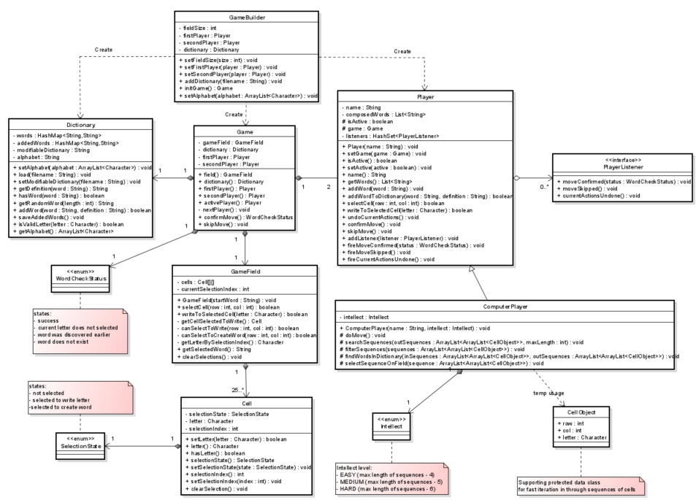
Диаграмма классов вычислительной модели

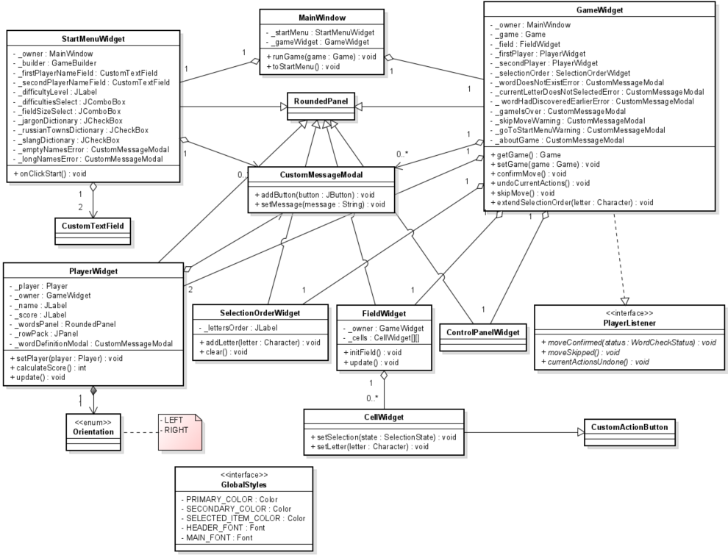
Диаграмма классов представления

4.4 Типовые процессы в программе

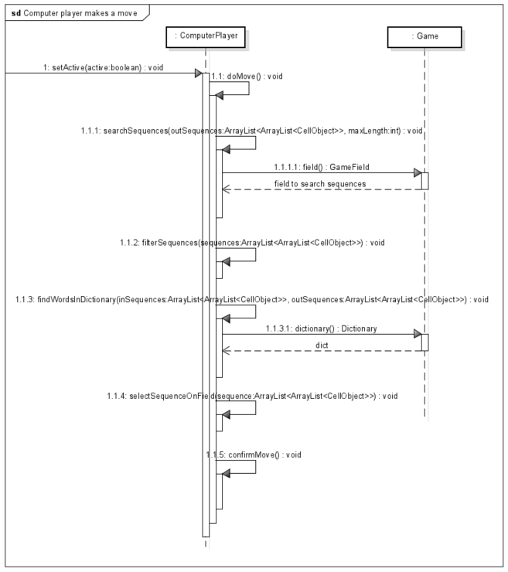
Ход компьютерного игрока

4.5 Человеко-машинное взаимодействие
В расширенной версии добавляется опция игры с компьютерным игроком
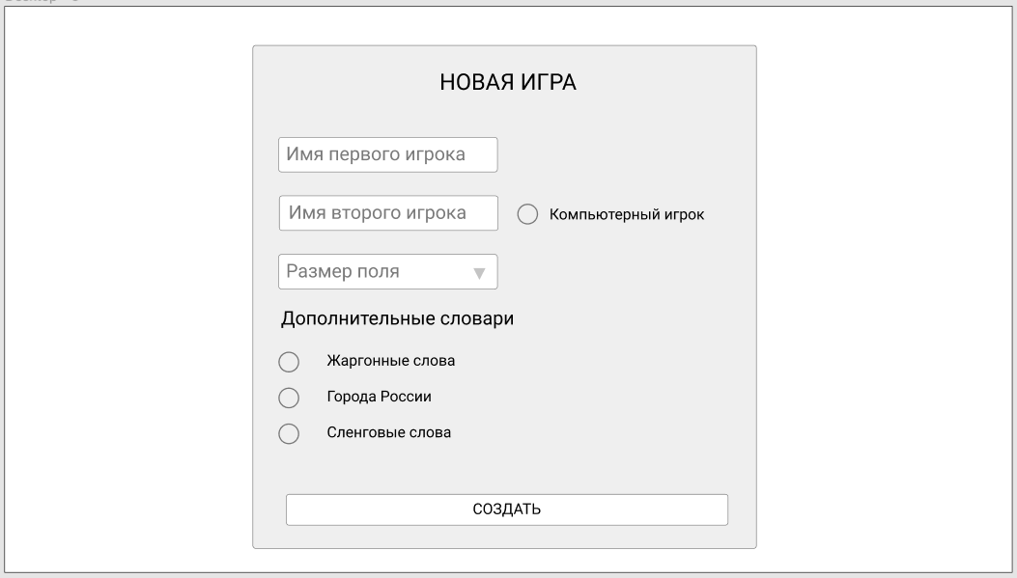
При нажатии на флажок вместо имени второго игрока появляется выпадающий список, в котором можно выбрать уровень сложности (уровень интеллекта компьютерного игрока).
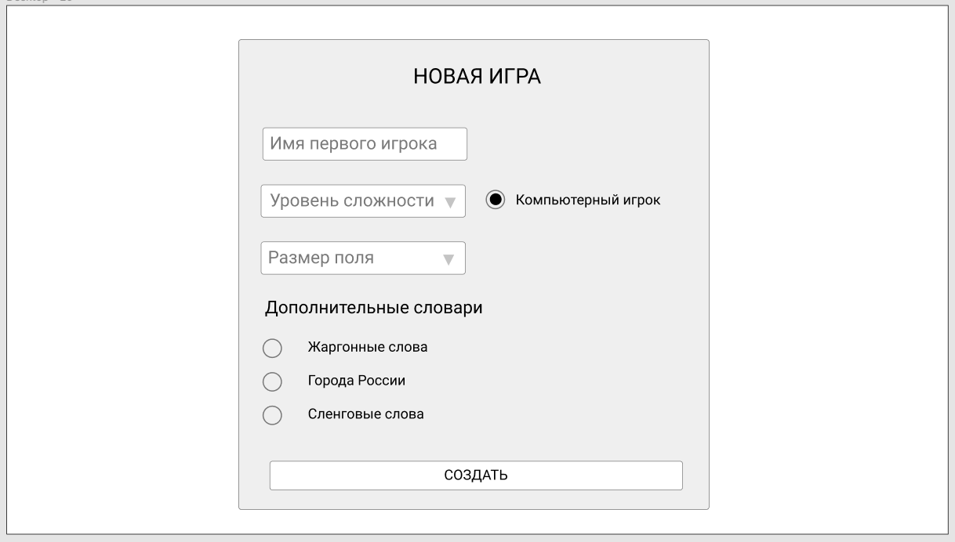
Предусмотрено три уровня сложности.
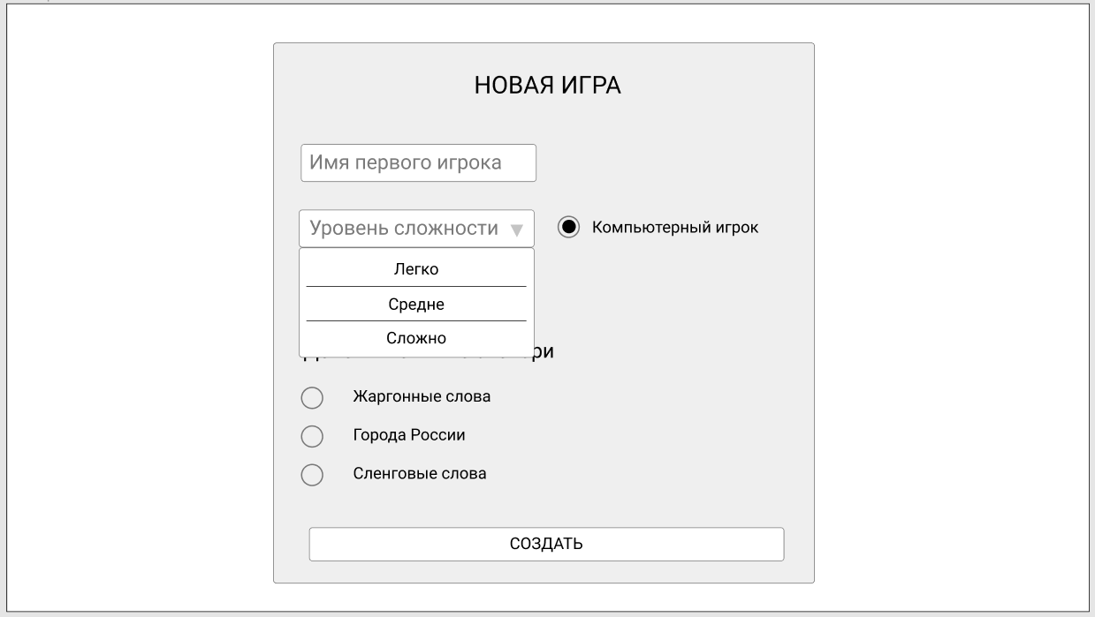
В остальном интерфейс остается неизменным
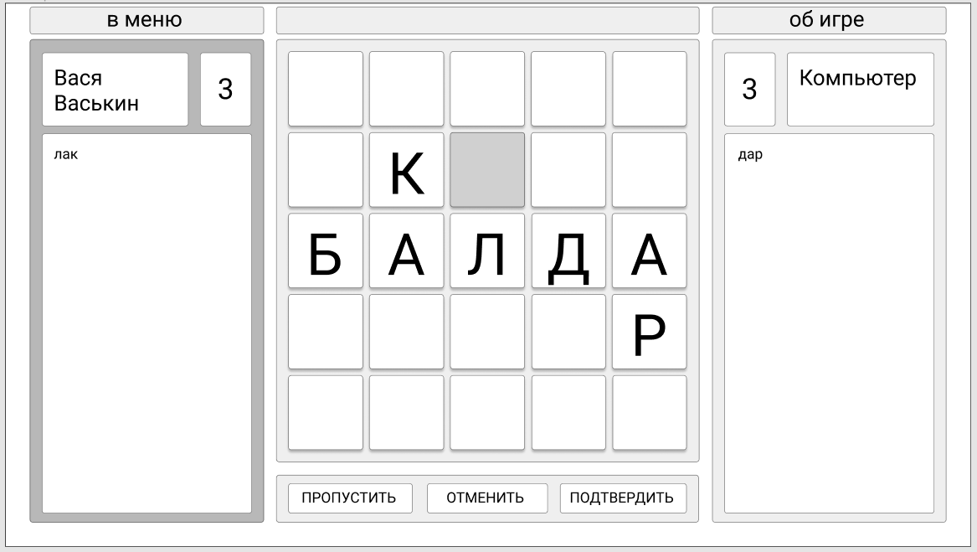

4.6 Реализация ключевых классов
/** Builder of Game object */
public class GameBuilder {
/** size of the game field */
private int _fieldSize;
/** first player */
private Player _firstPlayer;
/** second player */
private Player _secondPlayer;
/** allowed dictionaries */
private final Dictionary _dictionary = new Dictionary();
/** Set size of the game field
*
* @param size size of the game field (cannot be less than 5)
*/
public void setFieldSize(int size) {
if (size < 5) throw new IllegalArgumentException("Field size cannot be less than 5");
_fieldSize = size;
}
/** Set first player
*
* @param player first player
*/
public void setFirstPlayer(Player player) { _firstPlayer = Objects.requireNonNull(player); }
/** Set second player
*
* @param player second player
*/
public void setSecondPlayer(Player player) { _secondPlayer = Objects.requireNonNull(player); }
/** Get dictionary
*
* @return dictionary
*/
public Dictionary dictionary() { return _dictionary; }
/** add dictionary to game */
public void addDictionary(String filename) throws FileNotFoundException {
_dictionary.load(Objects.requireNonNull(filename));
}
/** Create game with followed parameters
*
* @return game
*/
public Game initGame() {
return new Game(_fieldSize, _dictionary, _firstPlayer, _secondPlayer);
}
}

/** Class that controls dictionaries, game field, both users and provides main game loop */
public class Game {
/** Return state of confirmMove method */
public enum WordCheckStatus {
SUCCESS,
CURRENT_LETTER_DOES_NOT_SELECTED,
WORD_HAD_DISCOVERED_EARLIER,
WORD_DOES_NOT_EXIST,
GAME_IS_OVER
}
/** game field with cells */
private final GameField _field;
/** all dictionaries, added to current game */
private final Dictionary _dictionary;
/** first player */
private final Player _firstPlayer;
/** second player */
private final Player _secondPlayer;
/** game over flag */
private boolean _isGameOver = false;
/** Constructor
*
* @param fieldSize size of game field
* @param dictionary all dictionaries that will be used in current game
* @param first first player
* @param second second player
*/
public Game(int fieldSize, Dictionary dictionary, Player first, Player second) {
_dictionary = Objects.requireNonNull(dictionary);
_firstPlayer = Objects.requireNonNull(first);
_firstPlayer.setGame(this);
_firstPlayer.setActive(true);
_secondPlayer = Objects.requireNonNull(second);
_secondPlayer.setGame(this);
_field = new GameField(_dictionary.getRandomWord(fieldSize));
}
/** Get game field
*
* @return game field
*/
public GameField field() { return _field; }
/** Get all dictionaries
*
* @return list of dictionaries
*/
public Dictionary dictionary() { return _dictionary; }
/** Get first player
*
* @return first player
*/
public Player firstPlayer() { return _firstPlayer; }
/** Get second player
*
* @return second player
*/
public Player secondPlayer() { return _secondPlayer; }
/** Get active player
*
* @return active player
*/
public Player activePlayer() { return _firstPlayer.isActive() ? _firstPlayer : _secondPlayer; }
/** Switch active player */
private void nextPlayer() {
if (_firstPlayer.isActive()) {
_firstPlayer.setActive(false);
_secondPlayer.setActive(true);
} else {
_firstPlayer.setActive(true);
_secondPlayer.setActive(false);
}
}
/** Check correctness of the selected word
*
* @return status
*/
public WordCheckStatus confirmMove() {
if (_isGameOver) return WordCheckStatus.GAME_IS_OVER;
String word = _field.getSelectedWord();
if (word == null) return WordCheckStatus.CURRENT_LETTER_DOES_NOT_SELECTED;
if (_firstPlayer.getWords().contains(word)
|| _secondPlayer.getWords().contains(word)
|| _field.getStartWord().equals(word))
return WordCheckStatus.WORD_HAD_DISCOVERED_EARLIER;
if (_dictionary.hasWord(word)) {
if (!_field.hasEmptyCells()) {
_isGameOver = true;
return WordCheckStatus.GAME_IS_OVER;
}
this.activePlayer().addWord(word);
_field.prepareToNextMove();
this.nextPlayer();
return WordCheckStatus.SUCCESS;
}
return WordCheckStatus.WORD_DOES_NOT_EXIST;
}
/** Skip current move and switch to next player */
public void skipMove() {
_field.clearSelections();
nextPlayer();
}
}

/** Actor in game, does main actions in game loop */
public class Player {
/** name of the player */
private final String _name;
/** word that had discovered by player earlier */
private final ArrayList<String> _composedWords = new ArrayList<>();
/** current state of player */
protected boolean _isActive = false;
/** game */
protected Game _game;
/** Constructor
*
* @param name name of the player
*/
public Player(String name) { _name = Objects.requireNonNull(name); }
/** Set game
*
* @param game game
*/
public void setGame(Game game) { _game = Objects.requireNonNull(game); }
/** Get current state of the player
*
* @return state
*/
public boolean isActive() { return _isActive; }
/** Get current state of the player
*
* @param isActive state
*/
public void setActive(boolean isActive) { _isActive = isActive; }
/** Get name of the player
*
* @return name
*/
public String name() { return _name; }
/** Get list of the words that had discovered by the player earlier
*
* @return list of words
*/
public ArrayList<String> getWords() { return new ArrayList<>(_composedWords); }
/** Add new word discovered by the player
*
* @param word word
*/
public void addWord(String word) { _composedWords.add(Objects.requireNonNull(word)); }
/** Add word to dictionary
*
* @param word word
* @param definition definition of word
* @return success
*/
public boolean addWordToDictionary(String word, String definition) {
return _game.dictionary().addWord(word, definition);
}
/** Select specified cell on game field
*
* @param row row index
* @param col column index
* @return success
*/
public boolean selectCell(int row, int col) { return _game.field().selectCell(row, col); }
/** Write letter to specified cell
*
* @param letter Unicode letter
* @return success
*/
public boolean writeToSelectedCell(Character letter) {
if (!_game.dictionary().isLetterValid(letter)) return false;
return _game.field().writeToSelectedCell(letter);
}
/** Undo all actions committed in current move */
public void undoCurrentActions() {
_game.field().clearSelections();
this.fireCurrentActionsUndone();
}
/** Skip current move */
public void skipMove() {
_game.skipMove();
this.fireMoveSkipped();
}
/** Confirm move */
public void confirmMove() {
Game.WordCheckStatus status = _game.confirmMove();
this.fireMoveConfirmed(status);
}
// --------------------- Player's listeners -------------------------
private final HashSet<PlayerListener> _listeners = new HashSet<>();
/** Add action listener
*
* @param listener action listener
*/
public void addListener(PlayerListener listener) { _listeners.add(listener); }
/** Remove action listener
*
* @param listener action listener
*/
public boolean removeListener(PlayerListener listener) { return _listeners.remove(listener); }
/** Remove all action listeners */
public void removeAllListeners() { _listeners.clear(); }
public void fireMoveConfirmed(Game.WordCheckStatus status) {
_listeners.forEach(listener -> listener.moveConfirmed(status));
}
public void fireMoveSkipped() { _listeners.forEach(PlayerListener::moveSkipped); }
public void fireCurrentActionsUndone() { _listeners.forEach(PlayerListener::currentActionsUndone); }
}

/** Square matrix of cells with specified methods to control them */
public class GameField {
/** matrix of cells */
private final Cell[][] _cells;
/** last selected cell */
private int _currentSelectionIndex = -1;
/** start word on this field */
private final String _startWord;
/** Constructor
*
* @param startWord start word on the field
*/
public GameField(String startWord) {
if (startWord.length() < 5) throw new IllegalArgumentException("Start word must have at least 5 letters");
_startWord = startWord;
_cells = new Cell[startWord.length()][startWord.length()];
for (int i = 0; i < startWord.length(); i++) {
for (int j = 0; j < startWord.length(); j++) {
_cells[i][j] = new Cell();
}
}
for (int i = 0; i < startWord.length(); i++) {
_cells[startWord.length() / 2][i].setSelectionState(Cell.SelectionState.SELECTED_TO_WRITE_LETTER);
_cells[startWord.length() / 2][i].setLetter(startWord.charAt(i));
_cells[startWord.length() / 2][i].setSelectionState(Cell.SelectionState.NOT_SELECTED);
}
}
/** Get field size
*
* @return field size
*/
public int size() { return _cells.length; }
/** Get start word
*
* @return start word
*/
public String getStartWord() { return _startWord; }
/** Get current selection index
*
* @return current selection index
*/
public int currentSelectionIndex() { return _currentSelectionIndex; }
/** Get specified cell
*
* @param row row index
* @param col column index
* @return copy of cell
*/
public Cell getCell(int row, int col) { return new Cell(_cells[row][col]); }
/** Select certain cell
*
* @param row row index
* @param col column index
* @return success of selection
*/
public boolean selectCell(int row, int col) {
if (_currentSelectionIndex == -1 && this.canSelectToWrite(row, col) && this.getCellSelectedToWrite() == null) {
_cells[row][col].setSelectionState(Cell.SelectionState.SELECTED_TO_WRITE_LETTER);
return true;
} else if ((_currentSelectionIndex == -1 && this.getCellSelectedToWrite() != null &&
this.getCellSelectedToWrite().letter() != ' ') ||
(_currentSelectionIndex != -1 && this.canSelectToCreateWord(row, col))) {
_currentSelectionIndex++;
if (_cells[row][col].selectionState() != Cell.SelectionState.SELECTED_TO_WRITE_LETTER)
_cells[row][col].setSelectionState(Cell.SelectionState.SELECTED_TO_CREATE_WORD);
_cells[row][col].setSelectionIndex(_currentSelectionIndex);
return true;
}
return false;
}
/** Write letter to specified cell
*
* @param letter Unicode letter
* @return success
*/
public boolean writeToSelectedCell(Character letter) {
Cell cell = this.getCellSelectedToWrite();
if (cell == null) return false;
return cell.setLetter(letter);
}
/** Get cell selected to write letter
*
* @return cell (null if cell does not found)
*/
public Cell getCellSelectedToWrite() {
for (Cell[] row : _cells) {
for (Cell cell : row) {
if (cell.selectionState() == Cell.SelectionState.SELECTED_TO_WRITE_LETTER)
return cell;
}
}
return null;
}
/** Check ability to select specified cell for writing letter
*
* @param row row index
* @param col column index
* @return success
*/
private boolean canSelectToWrite(int row, int col) {
return !_cells[row][col].hasLetter() &&
((row + 1 < _cells.length - 1 && _cells[row + 1][col].hasLetter()) ||
(row - 1 >= 0 && _cells[row - 1][col].hasLetter()) ||
(col + 1 < _cells.length - 1 && _cells[row][col + 1].hasLetter()) ||
(col - 1 >= 0 && _cells[row][col - 1].hasLetter()));
}
/** Check ability to select specified cell for creating word
*
* @param row row index
* @param col column index
* @return success
*/
private boolean canSelectToCreateWord(int row, int col) {
return _cells[row][col].hasLetter() &&
((row + 1 < _cells.length && _cells[row + 1][col].selectionIndex() == _currentSelectionIndex) ||
(row - 1 >= 0 && _cells[row - 1][col].selectionIndex() == _currentSelectionIndex) ||
(col + 1 < _cells.length && _cells[row][col + 1].selectionIndex() == _currentSelectionIndex) ||
(col - 1 >= 0 && _cells[row][col - 1].selectionIndex() == _currentSelectionIndex));
}
/** Get selected word from field
*
* @return word (empty string, if word does not selected)
*/
public String getSelectedWord() {
if (this.getCellSelectedToWrite() == null ||
this.getCellSelectedToWrite().selectionIndex() == -1) return null;
int letterIndex = 0;
StringBuilder word = new StringBuilder();
Character ch = this.getLetterBySelectionIndex(letterIndex);
while (ch != ' ') {
word.append(Character.toLowerCase(ch));
letterIndex++;
ch = this.getLetterBySelectionIndex(letterIndex);
}
return word.toString();
}
/** Get letter from field by selection index
*
* @param index selection index
* @return letter (whitespace, if cell with such index does not found)
*/
private Character getLetterBySelectionIndex(int index) {
for (Cell[] row : _cells) {
for (Cell cell : row) {
if (cell.selectionIndex() == index) return cell.letter();
}
}
return ' ';
}
/** Fix new letter and clear selections */
public void prepareToNextMove() {
Objects.requireNonNull(this.getCellSelectedToWrite())
.setSelectionState(Cell.SelectionState.NOT_SELECTED);
this.clearSelections();
}
/** Clear all selections and current wrote letter */
public void clearSelections() {
_currentSelectionIndex = -1;
for (Cell[] row : _cells) {
for (Cell cell : row) {
cell.clearSelection();
}
}
}
/** Check if field has empty cells */
public boolean hasEmptyCells() {
for (Cell[] row : _cells) {
for (Cell cell : row) {
if (!cell.hasLetter()) return true;
}
}
return false;
}
}

/** Dictionary of words that can be used in the game */
public class Dictionary {
/** words with short definitions */
private final HashMap<String,String> _words = new HashMap<>();
/** words added by user in current game */
private final HashMap<String,String> _addedWords = new HashMap<>();
/** path to modifiable file, where added words will be saved */
private String _modifiableDictionary = null;
/** alphabet of allowed letters */
private ArrayList<Character> _alphabet = new ArrayList<>(Arrays.asList(
'А', 'Б', 'В', 'Г', 'Д', 'Е', 'Ё',
'Ж', 'З', 'И', 'Й', 'К', 'Л', 'М',
'Н', 'О', 'П', 'Р', 'С', 'Т', 'У',
'Ф', 'Х', 'Ц', 'Ч', 'Ш', 'Щ', 'Ъ',
'Ы', 'Ь', 'Э', 'Ю', 'Я'));
/** Add words to dictionary from txt file
*
* @param filename path to txt file with list of words and definitions in format <b>word:definition</b>
*/
public void load(String filename) throws FileNotFoundException {
if (!filename.endsWith(".txt")) throw new IllegalArgumentException("Invalid file extension");
File file = new File(filename);
Scanner reader = new Scanner(file);
while (reader.hasNextLine()) {
String data = reader.nextLine();
String[] splitted = data.split(":", 2);
_words.put(splitted[0].replaceAll("\\s+",""), splitted.length > 1 ? splitted[1] : " ");
}
reader.close();
}
/** Set path to modifiable file, where added words will be saved
*
* @param filename path to file
*/
public void setModifiableDictionary(String filename) {
_modifiableDictionary = Objects.requireNonNull(filename);
}
/** Set alphabet of allowed letters
*
* @param alphabet list of letters
*/
public void setAlphabetRegex(ArrayList<Character> alphabet) { _alphabet = Objects.requireNonNull(alphabet); }
/** Check correctness of letters
*
* @param letter letter
* @return correctness
*/
public boolean isLetterValid(Character letter) { return _alphabet.contains(Character.toUpperCase(letter)); }
/** Get alphabet
*
* @return list of letters
*/
public ArrayList<Character> getAlphabet() { return new ArrayList<>(_alphabet); }
/** Get short definition of the word
*
* @param word word
* @return definition
*/
public String getDefinition(String word) {
String definition = _words.get(word);
if (definition == null) return _addedWords.get(word);
else return definition;
}
/** Check word in dictionary
*
* @param word word
* @return is word in dictionary or not
*/
public boolean hasWord(String word) { return _words.containsKey(word) || _addedWords.containsKey(word); }
/** Get random word with specified length
*
* @param length length
* @return word (null if word with such length not found)
*/
public String getRandomWord(int length) {
ArrayList<String> matches = new ArrayList<>();
_words.forEach((key, value) -> {
if (key.length() == length) matches.add(key);
});
if (matches.size() == 0) return null;
return matches.get(new Random().nextInt(matches.size()));
}
/** Add word to dictionary
*
* @param word word
* @param definition definition of word
* @return success
*/
public boolean addWord(String word, String definition) {
if (!_words.containsKey(word))
return _addedWords.put(Objects.requireNonNull(word), Objects.requireNonNull(definition)) == null;
else return false;
}
/** save added words to specified txt file */
public void saveAddedWords() throws IOException {
if (_modifiableDictionary == null) throw new RuntimeException("Modifiable dictionary is not defined");
if (_addedWords.size() > 0) {
FileWriter writer = new FileWriter(_modifiableDictionary, true);
_addedWords.forEach((key, value) -> {
try { writer.write("\n" + key + " : " + value); }
catch (IOException e) { e.printStackTrace(); }
});
writer.close();
}
}
}

/** Part of game field, that holds letter, selection state and selection order */
public class Cell {
/** Possible states of cell */
public enum SelectionState{ NOT_SELECTED, SELECTED_TO_WRITE_LETTER, SELECTED_TO_CREATE_WORD }
/** state of cell */
private SelectionState _selectionState = SelectionState.NOT_SELECTED;
/** letter inside cell */
private Character _letter = ' ';
/** selection order */
private int _selectionIndex = -1;
/** default constructor */
public Cell() {}
/** Copy constructor
*
* @param other cell to copy
*/
public Cell(Cell other) {
_letter = other._letter;
_selectionState = other._selectionState;
_selectionIndex = other._selectionIndex;
}
/** Put a letter in the cell
*
* @param letter Unicode letter
*/
public boolean setLetter(Character letter) {
if (_selectionState == SelectionState.NOT_SELECTED
|| _letter != ' '
|| !letter.toString().matches("[а-яёА-ЯЁ]")) return false;
_letter = Character.toUpperCase(letter);
return true;
}
/** Get letter inside cell
*
* @return letter
*/
public Character letter() { return _letter; }
/** Check content of the cell
*
* @return is letter in the cell
*/
public boolean hasLetter() { return Character.isLetter(_letter); }
/** Get selection state of the cell
*
* @return state
*/
public SelectionState selectionState() { return _selectionState; }
/** Set selection state of the cell
*
* @param state state
*/
public void setSelectionState(SelectionState state) { _selectionState = state; }
/** Get selection order of the cell
*
* @return index
*/
public int selectionIndex() { return _selectionIndex; }
/** Set selection order of the cell
*
* @param index index
*/
public void setSelectionIndex(int index) {
if (!this.hasLetter()) throw new RuntimeException("Cannot set index when cell is empty");
if (index < 0) throw new IllegalArgumentException("Index cannot be less than 0");
_selectionIndex = index;
}
/** Clear selection and remove letter if it is a new letter */
public void clearSelection() {
if (_selectionState == SelectionState.SELECTED_TO_WRITE_LETTER) _letter = ' ';
_selectionIndex = -1;
_selectionState = SelectionState.NOT_SELECTED;
}
}

/** Listener in main player's actions */
public interface PlayerListener {
void moveConfirmed(Game.WordCheckStatus status);
void currentActionsUndone();
void moveSkipped();
}

/** Cell on the game field */
public class CellWidget extends CustomActionButton {
/** Constructor
*
* @param fieldSize size of the game field
* @param initLetter start letter
*/
public CellWidget(int fieldSize, Character initLetter) {
super();
int fontSize;
switch (fieldSize) {
case 5 -> fontSize = 60;
case 6 -> fontSize = 55;
case 7 -> fontSize = 45;
case 8 -> fontSize = 35;
default -> fontSize = 30;
}
setFont(new Font("Roboto", Font.PLAIN, fontSize));
this.setLetter(initLetter);
addMouseListener(new java.awt.event.MouseAdapter() {
public void mouseEntered(java.awt.event.MouseEvent evt) {
if (!getBackground().equals(Color.decode("#D0D0D0")) &&
!getBackground().equals(GlobalStyles.SELECTED_ITEM_COLOR))
setBackground(GlobalStyles.SECONDARY_COLOR);
}
public void mouseExited(java.awt.event.MouseEvent evt) {
if (!getBackground().equals(Color.decode("#D0D0D0")) &&
!getBackground().equals(GlobalStyles.SELECTED_ITEM_COLOR))
setBackground(GlobalStyles.PRIMARY_COLOR);
}
});
}
/** Set the cell's selection state
*
* @param state selection state
*/
public void setSelection(Cell.SelectionState state) {
switch (state) {
case NOT_SELECTED -> setBackground(GlobalStyles.PRIMARY_COLOR);
case SELECTED_TO_WRITE_LETTER -> setBackground(Color.decode("#D0D0D0"));
case SELECTED_TO_CREATE_WORD -> setBackground(GlobalStyles.SELECTED_ITEM_COLOR);
}
}
/** Set letter to cell
*
* @param letter letter
*/
public void setLetter(Character letter) {
setText(Objects.requireNonNull(letter).toString());
}
}

/** Panel with control buttons */
public class ControlPanelWidget extends RoundedPanel {
private final GameWidget _owner;
/** Constructor
*
* @param owner parent game widget
*/
public ControlPanelWidget(GameWidget owner) {
super(10);
_owner = Objects.requireNonNull(owner);
setPreferredSize(new Dimension(600, 50));
setBackground(GlobalStyles.SECONDARY_COLOR);
CustomActionButton skipButton = new CustomActionButton("ПРОПУСТИТЬ");
CustomActionButton cancelButton = new CustomActionButton("ОТМЕНИТЬ");
CustomActionButton confirmButton = new CustomActionButton("ПОДТВЕРДИТЬ");
skipButton.addActionListener(e -> _owner.skipMove());
cancelButton.addActionListener(e -> _owner.getGame().activePlayer().undoCurrentActions());
confirmButton.addActionListener(e -> _owner.getGame().activePlayer().confirmMove());
setLayout(new GridBagLayout());
GridBagConstraints constraints = new GridBagConstraints();
constraints.insets = new Insets(0, 2, 0, 2);
constraints.weightx = 1.0;
constraints.weighty = 1.0;
constraints.fill = GridBagConstraints.BOTH;
add(skipButton, constraints);
add(cancelButton, constraints);
add(confirmButton, constraints);
}
}

/** Represents the matrix of cells */
public class FieldWidget extends RoundedPanel {
private final GameWidget _owner;
private CellWidget[][] _cells;
/** Constructor
*
* @param owner parent game widget
*/
public FieldWidget(GameWidget owner) {
super(10);
_owner = Objects.requireNonNull(owner);
setPreferredSize(new Dimension(600, 600));
setBackground(GlobalStyles.SECONDARY_COLOR);
setVisible(false);
}
/** Create cells and attach key and mouse listeners to each of them */
public void initField() {
GameField field = _owner.getGame().field();
_cells = new CellWidget[field.size()][field.size()];
int fieldSize = field.size();
setLayout(new GridLayout(fieldSize, fieldSize, 4, 4));
// iterate through each cell in matrix
for (int i = 0; i < fieldSize; i++) {
for (int j = 0; j < fieldSize; j++) {
CellWidget cell = new CellWidget(fieldSize, field.getCell(i, j).letter());
int finalI = i;
int finalJ = j;
cell.addMouseListener(new MouseAdapter() {
public void mouseClicked(MouseEvent e) {
if (_owner.getGame().field().getCellSelectedToWrite() != null &&
!_owner.getGame().field().getCellSelectedToWrite().hasLetter()) {
_owner.getGame().activePlayer().undoCurrentActions();
update();
}
if (_owner.getGame().activePlayer().selectCell(finalI, finalJ)) {
Cell modelCell = field.getCell(finalI, finalJ);
if (modelCell.selectionIndex() != -1 &&
modelCell.selectionIndex() == _owner.getGame().field().currentSelectionIndex())
_owner.extendSelectionOrder(modelCell.letter());
cell.setSelection(modelCell.selectionState());
}
}
});
cell.addKeyListener(new KeyListener() {
public void keyPressed(KeyEvent e) {
if (_owner.getGame().activePlayer().writeToSelectedCell(e.getKeyChar()))
cell.setLetter(field.getCell(finalI, finalJ).letter());
}
public void keyTyped(KeyEvent e) { }
public void keyReleased(KeyEvent e) { }
});
_cells[i][j] = cell;
add(cell);
}
}
setVisible(true);
}
/** Update widget depends of field modal state */
public void update() {
GameField field = _owner.getGame().field();
for (int i = 0; i < field.size(); i++) {
for (int j = 0; j < field.size(); j++) {
Cell cell = field.getCell(i, j);
_cells[i][j].setLetter(cell.letter());
_cells[i][j].setSelection(cell.selectionState());
}
}
}
}

/** Panel with all main game objects */
public class GameWidget extends JPanel implements PlayerListener {
private final MainWindow _owner;
private Game _game;
private final FieldWidget _field;
private final PlayerWidget _firstPlayer;
private final PlayerWidget _secondPlayer;
private final SelectionOrderWidget _selectionOrder;
private final CustomMessageModal _wordDoesNotExistError;
private final CustomMessageModal _currentLetterDoesNotSelectedError;
private final CustomMessageModal _wordHadDiscoveredEarlierError;
private final CustomMessageModal _gameIsOver;
private final CustomMessageModal _skipMoveWarning;
private final CustomMessageModal _goToStartMenuWarning;
private final CustomMessageModal _aboutGame;
/** Constructor
*
* @param owner parent JFrame
*/
public GameWidget(MainWindow owner) {
_owner = Objects.requireNonNull(owner);
// create main widgets
_field = new FieldWidget(this);
ControlPanelWidget _controlPanel = new ControlPanelWidget(this);
_firstPlayer = new PlayerWidget(this, PlayerWidget.Orientation.LEFT);
_secondPlayer = new PlayerWidget(this, PlayerWidget.Orientation.RIGHT);
setPreferredSize(new Dimension(1080, 700));
setBackground(GlobalStyles.PRIMARY_COLOR);
setLayout(new BorderLayout(10, 10));
add(_firstPlayer, BorderLayout.WEST);
JPanel verticalPack = new JPanel(new BorderLayout(10, 10));
verticalPack.setBackground(GlobalStyles.PRIMARY_COLOR);
verticalPack.setLayout(new BorderLayout());
verticalPack.add(_field, BorderLayout.NORTH);
verticalPack.add(_controlPanel, BorderLayout.SOUTH);
add(verticalPack, BorderLayout.CENTER);
add(_secondPlayer, BorderLayout.EAST);
// create modal windows
JLabel message6 = new JLabel(
"<html>" +
"<div style='width: 500; text-align: center;'>" +
"Выйти в главное меню?<br>Весь текущий прогресс будет утерян." +
"</div>" +
"<html>");
message6.setFont(GlobalStyles.HEADER_FONT);
_goToStartMenuWarning = new CustomMessageModal(_owner, message6);
JPanel topBar = new JPanel(new BorderLayout(10, 10));
topBar.setBackground(GlobalStyles.PRIMARY_COLOR);
CustomActionButton toMainMenuButton = new CustomActionButton("В МЕНЮ");
toMainMenuButton.setPreferredSize(new Dimension(220, 30));
toMainMenuButton.addActionListener(e -> _goToStartMenuWarning.setVisible(true));
CustomActionButton aboutGameButton = new CustomActionButton("ОБ ИГРЕ");
aboutGameButton.setPreferredSize(new Dimension(220, 30));
JLabel message7 = new JLabel(
"<html>" +
"<div style='width: 450;'>" +
"<h2 style='text-align: center;'>Правила игры</h2>" +
"<p>В начале игры есть поле из клеток, посреди которого написано слово. " +
"Игроки по очереди выбирают одну букву из алфавита и располагают её на поле таким образом, " +
"чтобы получилось новое слово (игрок должен самостоятельно задать слово). " +
"Добавленная буква обязательно должна входить в новое слово. " +
"Игрок может пропустить ход. За каждое слово игрок получает некоторое количество очков, " +
"равное числу букв в слове. Побеждает игрок, набравший наибольшее количество очков. " +
"Правильность слов оценивается согласно словарю.</p> <br>" +
"Автор приложения: " +
"<a href='#'>https://github.com/andrey-kulevich</a>" +
"</div>" +
"<html>");
message7.setFont(GlobalStyles.MAIN_FONT);
_aboutGame = new CustomMessageModal(_owner, message7);
_aboutGame.setLocation(520, 100);
aboutGameButton.addActionListener(e -> _aboutGame.setVisible(true));
_selectionOrder = new SelectionOrderWidget();
topBar.add(toMainMenuButton, BorderLayout.WEST);
topBar.add(_selectionOrder, BorderLayout.CENTER);
topBar.add(aboutGameButton, BorderLayout.EAST);
add(topBar, BorderLayout.NORTH);
// create modal windows
JLabel message1 = new JLabel(
"<html>" +
"<div style='width: 450; text-align: center;'>" +
"Такое слово нет в доступных словарях.<br>Добавить его в словарь?" +
"</div>" +
"<html>");
message1.setFont(GlobalStyles.HEADER_FONT);
_wordDoesNotExistError = new CustomMessageModal(_owner, message1);
CustomActionButton cancelButton1 = new CustomActionButton("ОТМЕНА");
cancelButton1.addActionListener(e -> _wordDoesNotExistError.setVisible(false));
_wordDoesNotExistError.addButton(cancelButton1);
CustomActionButton confirmButton1 = new CustomActionButton("ДА");
confirmButton1.addActionListener(e -> {
_game.activePlayer().addWordToDictionary(_game.field().getSelectedWord(), "не задано");
_game.activePlayer().confirmMove();
_wordDoesNotExistError.setVisible(false);
});
_wordDoesNotExistError.addButton(confirmButton1);
JLabel message2 = new JLabel(
"<html>" +
"<div style='width: 500; text-align: center;'>" +
"Ошибка!<br>В вашем слове нет буквы, добавленной в этом ходу." +
"</div>" +
"<html>");
message2.setFont(GlobalStyles.HEADER_FONT);
_currentLetterDoesNotSelectedError = new CustomMessageModal(_owner, message2);
_currentLetterDoesNotSelectedError.setSize(new Dimension(550, 200));
CustomActionButton confirmButton2 = new CustomActionButton("ОК");
confirmButton2.addActionListener(e -> _currentLetterDoesNotSelectedError.setVisible(false));
_currentLetterDoesNotSelectedError.addButton(confirmButton2);
JLabel message3 = new JLabel("Это слово уже было отгадано ранее.");
message3.setFont(GlobalStyles.HEADER_FONT);
_wordHadDiscoveredEarlierError = new CustomMessageModal(_owner, message3);
CustomActionButton confirmButton3 = new CustomActionButton("ОК");
confirmButton3.addActionListener(e -> _wordHadDiscoveredEarlierError.setVisible(false));
_wordHadDiscoveredEarlierError.addButton(confirmButton3);
JLabel message4 = new JLabel("ИГРА ОКОНЧЕНА!");
message4.setFont(GlobalStyles.HEADER_FONT);
_gameIsOver = new CustomMessageModal(_owner, message4);
_gameIsOver.setDefaultCloseOperation(WindowConstants.DO_NOTHING_ON_CLOSE);
CustomActionButton confirmButton4 = new CustomActionButton("В МЕНЮ");
confirmButton4.addActionListener(e -> {
_owner.toStartMenu();
_gameIsOver.setVisible(false);
});
_gameIsOver.addButton(confirmButton4);
JLabel message5 = new JLabel("Вы уверены, что хотите пропустить ход?");
message5.setFont(GlobalStyles.HEADER_FONT);
_skipMoveWarning = new CustomMessageModal(_owner, message5);
CustomActionButton cancelButton5 = new CustomActionButton("ОТМЕНА");
cancelButton5.addActionListener(e -> _skipMoveWarning.setVisible(false));
_skipMoveWarning.addButton(cancelButton5);
CustomActionButton confirmButton5 = new CustomActionButton("ДА");
confirmButton5.addActionListener(e -> {
_game.activePlayer().skipMove();
_skipMoveWarning.setVisible(false);
});
_skipMoveWarning.addButton(confirmButton5);
CustomActionButton cancelButton6 = new CustomActionButton("ОТМЕНА");
cancelButton6.addActionListener(e -> _goToStartMenuWarning.setVisible(false));
_goToStartMenuWarning.addButton(cancelButton6);
CustomActionButton confirmButton6 = new CustomActionButton("ДА");
confirmButton6.addActionListener(e -> {
_owner.toStartMenu();
_goToStartMenuWarning.setVisible(false);
});
_goToStartMenuWarning.addButton(confirmButton6);
_aboutGame.setSize(new Dimension(500, 500));
CustomActionButton confirmButton7 = new CustomActionButton("ОК");
confirmButton7.addActionListener(e -> _aboutGame.setVisible(false));
_aboutGame.addButton(confirmButton7);
setVisible(false);
}
/** Get game model
*
* @return game model
*/
public Game getGame() { return _game; }
/** Set game
*
* @param game game model
*/
public void setGame(Game game) {
_game = Objects.requireNonNull(game);
_field.initField();
_firstPlayer.setPlayer(game.firstPlayer());
_secondPlayer.setPlayer(game.secondPlayer());
setVisible(true);
}
/** Skip move and change active player */
public void skipMove() { _skipMoveWarning.setVisible(true); }
/** Add new selected letter to the help panel
*
* @param letter selected letter
*/
public void extendSelectionOrder(Character letter) { _selectionOrder.addLetter(letter); }
@Override
public void moveConfirmed(Game.WordCheckStatus status) {
switch (status) {
case SUCCESS -> {
_firstPlayer.update();
_secondPlayer.update();
_field.update();
_selectionOrder.clear();
}
case CURRENT_LETTER_DOES_NOT_SELECTED -> _currentLetterDoesNotSelectedError.setVisible(true);
case WORD_DOES_NOT_EXIST -> _wordDoesNotExistError.setVisible(true);
case WORD_HAD_DISCOVERED_EARLIER -> _wordHadDiscoveredEarlierError.setVisible(true);
case GAME_IS_OVER -> _gameIsOver.setVisible(true);
}
}
@Override
public void currentActionsUndone() {
_field.update();
_selectionOrder.clear();
}
@Override
public void moveSkipped() {
_firstPlayer.update();
_secondPlayer.update();
_field.update();
_selectionOrder.clear();
}
}

/** Main view frame */
public class MainWindow extends JFrame {
private final GridBagConstraints _gbc = new GridBagConstraints();
private final StartMenuWidget _startMenu = new StartMenuWidget(this);
private GameWidget _gameWidget = new GameWidget(this);
private final CustomMessageModal _saveAddedWordsWarning;
/** constructor */
public MainWindow() {
//define main settings
setTitle("Супер Балда");
setIconImage(new ImageIcon("./img/icon.png").getImage());
setSize(new Dimension(1120, 760));
setResizable(false);
setDefaultCloseOperation(JFrame.DO_NOTHING_ON_CLOSE);
// modal window on frame close
JLabel message = new JLabel("Сохранить добавленные слова?");
message.setFont(GlobalStyles.HEADER_FONT);
_saveAddedWordsWarning = new CustomMessageModal(null, message);
CustomActionButton cancelButton = new CustomActionButton("ОТМЕНА");
cancelButton.addActionListener(e -> _saveAddedWordsWarning.setVisible(false));
_saveAddedWordsWarning.addButton(cancelButton);
CustomActionButton notSaveButton = new CustomActionButton("НЕТ");
notSaveButton.addActionListener(e -> {
_saveAddedWordsWarning.setVisible(false);
System.exit(0);
});
_saveAddedWordsWarning.addButton(notSaveButton);
CustomActionButton confirmButton = new CustomActionButton("ДА");
confirmButton.addActionListener(e -> {
try { _gameWidget.getGame().dictionary().saveAddedWords(); }
catch (IOException ioException) { ioException.printStackTrace(); }
_saveAddedWordsWarning.setVisible(false);
System.exit(0);
});
_saveAddedWordsWarning.addButton(confirmButton);
// open modal window on frame close
addWindowListener(new WindowAdapter() {
public void windowClosing(WindowEvent e) {
if (_gameWidget.getGame() == null) System.exit(0);
else _saveAddedWordsWarning.setVisible(true);
}
});
// add widgets to layout
getContentPane().setBackground(GlobalStyles.PRIMARY_COLOR);
setLayout( new GridBagLayout());
add(_gameWidget, _gbc);
add(_startMenu, _gbc);
setVisible(true);
setLocationRelativeTo(null);
}
/** Start game with specified settings
*
* @param game game model
*/
public void runGame(Game game) {
game.firstPlayer().addListener(_gameWidget);
game.secondPlayer().addListener(_gameWidget);
_gameWidget.setGame(Objects.requireNonNull(game));
_gameWidget.setVisible(true);
}
/** Exit to start menu and destroy the current game */
public void toStartMenu() {
_gameWidget.setVisible(false);
_gameWidget = new GameWidget(this);
add(_gameWidget, _gbc);
_startMenu.setVisible(true);
}
}

/** Represents the state of players in the game */
public class PlayerWidget extends RoundedPanel {
/** Variants of player's visualisation depends of widget's position */
public enum Orientation { RIGHT, LEFT }
private Player _player;
private final GameWidget _owner;
private final JLabel _name = new JLabel();
private final JLabel _score = new JLabel();
private final JPanel _wordsPanel = new RoundedPanel(10);
private final JPanel rowPack = new JPanel(new BorderLayout(20, 20));
private final CustomMessageModal _wordDefinitionModal;
/** Constructor
*
* @param owner game widget
* @param orientation orientation of widget
*/
public PlayerWidget(GameWidget owner, Orientation orientation) {
super(10);
_owner = Objects.requireNonNull(owner);
setPreferredSize(new Dimension(220, 650));
setLayout(new BorderLayout(20, 20));
// word definition modal
JLabel message = new JLabel("");
message.setFont(GlobalStyles.MAIN_FONT);
_wordDefinitionModal = new CustomMessageModal(null, message);
CustomActionButton cancelButton = new CustomActionButton("ОК");
cancelButton.addActionListener(e -> _wordDefinitionModal.setVisible(false));
_wordDefinitionModal.addButton(cancelButton);
// pack widgets
JPanel namePanel = new RoundedPanel(10);
JPanel scorePanel = new RoundedPanel(10);
namePanel.setBackground(GlobalStyles.PRIMARY_COLOR);
scorePanel.setBackground(GlobalStyles.PRIMARY_COLOR);
_wordsPanel.setLayout(new BoxLayout(_wordsPanel, BoxLayout.Y_AXIS));
_wordsPanel.setBackground(GlobalStyles.PRIMARY_COLOR);
namePanel.setPreferredSize(new Dimension(150, 60));
scorePanel.setPreferredSize(new Dimension(50, 60));
_wordsPanel.setPreferredSize(new Dimension(210, 560));
rowPack.setPreferredSize(new Dimension(210, 80));
if (orientation == Orientation.RIGHT) {
rowPack.add(namePanel, BorderLayout.LINE_END);
rowPack.add(scorePanel, BorderLayout.LINE_START);
} else {
rowPack.add(namePanel, BorderLayout.LINE_START);
rowPack.add(scorePanel, BorderLayout.LINE_END);
}
add(rowPack, BorderLayout.PAGE_START);
add(_wordsPanel, BorderLayout.PAGE_END);
_name.setFont(new Font("Roboto", Font.PLAIN, 22));
_score.setFont(new Font("Roboto", Font.PLAIN, 25));
namePanel.add(_name, BorderLayout.SOUTH);
scorePanel.add(_score, BorderLayout.CENTER);
}
/** Link player model to this
*
* @param player player model
*/
public void setPlayer(Player player) {
_player = Objects.requireNonNull(player);
String name = player.name();
if (name.length() > 10) _name.setText("<html>" + name.substring(0, 10) +
"<br>" + name.substring(10) + "</html>");
else _name.setText(name);
this.update();
}
/** Update widget depends of player model state */
public void update() {
// calculate new score
_score.setText(((Integer)_player.getWords().stream().mapToInt(String::length).sum()).toString());
_wordsPanel.removeAll();
_wordsPanel.revalidate();
_wordsPanel.repaint();
// redraw words list
for (String word : _player.getWords()) {
JLabel wordLabel = new JLabel(word);
wordLabel.setFont(GlobalStyles.MAIN_FONT);
wordLabel.addMouseListener(new MouseAdapter() {
public void mouseClicked(MouseEvent e) {
String definition = _owner.getGame().dictionary().getDefinition(wordLabel.getText());
if (definition.length() > 650) {
_wordDefinitionModal.setSize(new Dimension(500, 700));
_wordDefinitionModal.setLocation(520, 70);
} else if (definition.length() > 550) {
_wordDefinitionModal.setSize(new Dimension(500, 500));
_wordDefinitionModal.setLocation(520, 150);
} else if (definition.length() > 450) {
_wordDefinitionModal.setSize(new Dimension(500, 400));
_wordDefinitionModal.setLocation(520, 250);
} else {
_wordDefinitionModal.setSize(new Dimension(500, 300));
_wordDefinitionModal.setLocation(520, 300);
}
_wordDefinitionModal.setMessage(
"<html>" +
"<div style='width: 450; max-height: 150;'>" +
"<h2 style='text-align: center;'>" +
wordLabel.getText().toUpperCase() +
"</h2>" +
_owner.getGame().dictionary().getDefinition(wordLabel.getText()) +
"</div>" +
"</html>");
_wordDefinitionModal.setVisible(true);
}
public void mouseEntered(MouseEvent e) {
wordLabel.setFont(new Font("Roboto", Font.BOLD, 16));
}
public void mouseExited(MouseEvent e) {
wordLabel.setFont(GlobalStyles.MAIN_FONT);
}
});
_wordsPanel.add(wordLabel);
}
// select active player
if (_player.isActive()) {
setBackground(GlobalStyles.SELECTED_ITEM_COLOR);
rowPack.setBackground(GlobalStyles.SELECTED_ITEM_COLOR);
} else {
setBackground(GlobalStyles.SECONDARY_COLOR);
rowPack.setBackground(GlobalStyles.SECONDARY_COLOR);
}
}
}

/** Displays the current selected letters in specified order */
public class SelectionOrderWidget extends RoundedPanel {
private final JLabel _lettersOrder = new JLabel();
/** Constructor */
public SelectionOrderWidget() {
super(10);
setPreferredSize(new Dimension(600, 30));
setBackground(GlobalStyles.SECONDARY_COLOR);
setLayout(new GridBagLayout());
GridBagConstraints constraints = new GridBagConstraints();
constraints.insets = new Insets(1,1,1,1);
constraints.fill = GridBagConstraints.CENTER;
constraints.weightx = 1.0;
_lettersOrder.setFont(GlobalStyles.HEADER_FONT);
add(_lettersOrder, constraints);
setVisible(true);
}
/** Add selected letter to sequence
*
* @param letter selected letter
*/
public void addLetter(Character letter) {
if (_lettersOrder.getText().isEmpty())
_lettersOrder.setText(_lettersOrder.getText() + letter);
else
_lettersOrder.setText(_lettersOrder.getText() + " > " + letter);
}
/** Remove all letters */
public void clear() { _lettersOrder.setText(""); }
}

/** Represents the start menu with setting to create new game */
public class StartMenuWidget extends RoundedPanel {
private final MainWindow _owner;
private final GameBuilder _builder = new GameBuilder();
private final JTextField _firstPlayerNameField = new CustomTextField();
private final JTextField _secondPlayerNameField = new CustomTextField();
private final JLabel _secondPlayerName = new JLabel("Второй игрок");
private final JLabel _difficultyLevel = new JLabel("Уровень сложности");
private final JComboBox<String> _difficultiesSelect = new JComboBox<>(new String[]{"Легкий", "Средний", "Сложный"});
private final JComboBox<String> _fieldSizeSelect = new JComboBox<>(new String[]{"5x5", "6x6", "7x7", "8x8", "9x9"});
private final JCheckBox _jargonDictionary = new JCheckBox("Жаргонные слова");
private final JCheckBox _russianTownsDictionary = new JCheckBox("Города России");
private final JCheckBox _slangDictionary = new JCheckBox("Сленговые слова");
private final CustomMessageModal _emptyNamesError;
private final CustomMessageModal _longNamesError;
private final CustomMessageModal _equalNamesError;
private final JCheckBox _isComputerPlayer = new JCheckBox("компьютерный игрок");
/** Constructor
*
* @param owner parent JFrame
*/
public StartMenuWidget(MainWindow owner) {
super(10);
_owner = Objects.requireNonNull(owner);
// modal windows for player's names validation
JLabel message1 = new JLabel("Введите имена игроков!");
message1.setFont(GlobalStyles.HEADER_FONT);
_emptyNamesError = new CustomMessageModal(_owner, message1);
CustomActionButton cancelButton1 = new CustomActionButton("ОК");
cancelButton1.addActionListener(e -> _emptyNamesError.setVisible(false));
_emptyNamesError.addButton(cancelButton1);
JLabel message2 = new JLabel("<html>Имена слишком длинные<br>(максимум 20 символов).</html>");
message2.setFont(GlobalStyles.HEADER_FONT);
_longNamesError = new CustomMessageModal(_owner, message2);
CustomActionButton cancelButton2 = new CustomActionButton("ОК");
cancelButton2.addActionListener(e -> _longNamesError.setVisible(false));
_longNamesError.addButton(cancelButton2);
JLabel message3 = new JLabel("Имена не могут быть одинаковыми.");
message3.setFont(GlobalStyles.HEADER_FONT);
_equalNamesError = new CustomMessageModal(_owner, message3);
CustomActionButton cancelButton3 = new CustomActionButton("ОК");
cancelButton3.addActionListener(e -> _equalNamesError.setVisible(false));
_equalNamesError.addButton(cancelButton3);
setPreferredSize(new Dimension(600, 600));
setBackground(GlobalStyles.SECONDARY_COLOR);
setLayout(new GridBagLayout());
GridBagConstraints constraints = new GridBagConstraints();
constraints.insets = new Insets(15,15,15,15);
// text fields
constraints.fill = GridBagConstraints.BOTH;
constraints.weightx = 1.0;
constraints.gridx = 0;
constraints.gridy = 0;
constraints.gridwidth = 2;
constraints.anchor = GridBagConstraints.CENTER;
JLabel title = new JLabel("НОВАЯ ИГРА", SwingConstants.CENTER);
title.setFont(GlobalStyles.HEADER_FONT);
add(title, constraints);
constraints.gridwidth = 1;
constraints.gridy = 1;
JLabel firstPlayerName = new JLabel("Первый игрок");
firstPlayerName.setFont(GlobalStyles.HEADER_FONT);
add(firstPlayerName, constraints);
constraints.gridx = 1;
add(_firstPlayerNameField, constraints);
constraints.gridy = 2;
constraints.gridx = 0;
_secondPlayerName.setFont(GlobalStyles.HEADER_FONT);
add(_secondPlayerName, constraints);
constraints.gridx = 1;
add(_secondPlayerNameField, constraints);
constraints.gridy = 2;
constraints.gridx = 0;
_difficultyLevel.setFont(GlobalStyles.HEADER_FONT);
_difficultyLevel.setVisible(false);
add(_difficultyLevel, constraints);
constraints.gridx = 1;
_difficultiesSelect.setVisible(false);
_difficultiesSelect.setFont(GlobalStyles.MAIN_FONT);
_difficultiesSelect.setBackground(GlobalStyles.PRIMARY_COLOR);
add(_difficultiesSelect, constraints);
constraints.gridx = 0;
_isComputerPlayer.setFont(GlobalStyles.MAIN_FONT);
_isComputerPlayer.setBackground(GlobalStyles.SECONDARY_COLOR);
_isComputerPlayer.addItemListener(e -> {
if (e.getStateChange() == ItemEvent.SELECTED) {
_difficultiesSelect.setVisible(true);
_secondPlayerNameField.setVisible(false);
_difficultyLevel.setVisible(true);
_secondPlayerName.setVisible(false);
} else {
_difficultiesSelect.setVisible(false);
_secondPlayerNameField.setVisible(true);
_difficultyLevel.setVisible(false);
_secondPlayerName.setVisible(true);
}
});
constraints.gridy = 3;
add(_isComputerPlayer, constraints);
// combobox
constraints.gridy = 4;
JLabel fieldSizeLabel = new JLabel("Размер поля");
fieldSizeLabel.setFont(GlobalStyles.HEADER_FONT);
add(fieldSizeLabel, constraints);
constraints.gridx = 1;
_fieldSizeSelect.setFont(GlobalStyles.MAIN_FONT);
_fieldSizeSelect.setBackground(GlobalStyles.PRIMARY_COLOR);
add(_fieldSizeSelect, constraints);
constraints.gridx = 0;
// additional dictionaries
JLabel additionalDictionariesLabel = new JLabel("Доп. словари");
additionalDictionariesLabel.setFont(GlobalStyles.HEADER_FONT);
constraints.gridy = 5;
add(additionalDictionariesLabel, constraints);
_jargonDictionary.setFont(GlobalStyles.MAIN_FONT);
_jargonDictionary.setBackground(GlobalStyles.SECONDARY_COLOR);
_russianTownsDictionary.setFont(GlobalStyles.MAIN_FONT);
_russianTownsDictionary.setBackground(GlobalStyles.SECONDARY_COLOR);
_slangDictionary.setFont(GlobalStyles.MAIN_FONT);
_slangDictionary.setBackground(GlobalStyles.SECONDARY_COLOR);
constraints.gridy = 6;
add(_jargonDictionary, constraints);
constraints.gridy = 7;
add(_russianTownsDictionary, constraints);
constraints.gridy = 8;
add(_slangDictionary, constraints);
// start button
constraints.gridwidth = 2;
constraints.anchor = GridBagConstraints.CENTER;
constraints.gridy = 9;
CustomActionButton _startButton = new CustomActionButton("СОЗДАТЬ");
_startButton.addActionListener(e -> this.onClickStart());
add(_startButton, constraints);
setVisible(true);
}
/** Generate the new game with specified settings */
private void onClickStart() {
String first = _firstPlayerNameField.getText();
String second = _secondPlayerNameField.getText();
if ((second.isEmpty() && !_isComputerPlayer.isSelected()) || first.isEmpty()) {
_emptyNamesError.setVisible(true);
} else if (first.length() > 20 || second.length() > 20) {
_longNamesError.setVisible(true);
} else if (first.equals(second)) {
_equalNamesError.setVisible(true);
} else {
_builder.setFirstPlayer(new Player(first));
if (_isComputerPlayer.isSelected()) {
ComputerPlayer.Intellect intellect;
switch(Objects.requireNonNull(_difficultiesSelect.getSelectedItem()).toString()) {
case "Легкий" -> intellect = ComputerPlayer.Intellect.EASY;
case "Средний" -> intellect = ComputerPlayer.Intellect.MEDIUM;
case "Сложный" -> intellect = ComputerPlayer.Intellect.HARD;
default -> throw new IllegalStateException("Unexpected value");
}
_builder.setSecondPlayer(new ComputerPlayer("Компьютер", intellect));
} else {
_builder.setSecondPlayer(new Player(second));
}
_builder.setFieldSize(Character.getNumericValue(
Objects.requireNonNull(_fieldSizeSelect.getSelectedItem()).toString().charAt(0)));
try {
_builder.addDictionary("./dictionaries/russianNounsWithDefinition.txt");
_builder.addDictionary("./dictionaries/customDictionary.txt");
if (_jargonDictionary.isSelected())
_builder.addDictionary("./dictionaries/jargon.txt");
if (_russianTownsDictionary.isSelected())
_builder.addDictionary("./dictionaries/russianCities.txt");
if (_slangDictionary.isSelected())
_builder.addDictionary("./dictionaries/russianYoungSlang.txt");
} catch (FileNotFoundException ignored) { }
_builder.dictionary().setModifiableDictionary("./dictionaries/customDictionary.txt");
_owner.runGame(_builder.initGame());
setVisible(false);
}
}
}

/** Player with different intellect levels, that makes moves automatically */
public class ComputerPlayer extends Player {
/** Intellect level */
public enum Intellect { EASY, MEDIUM, HARD }
/** interpretation of intellect level as max length of words to search */
protected final Intellect _intellect;
/** Create computer player with selected intellect level
*
* @param name name of player
* @param intellect intellect level
*/
public ComputerPlayer(String name, Intellect intellect) {
super(name);
_intellect = intellect;
}
@Override
public void setActive(boolean isActive) {
_isActive = isActive;
if (isActive) doMove();
}
/** Do automatic move */
protected void doMove() {
ArrayList<ArrayList<CellObj>> sequences = new ArrayList<>();
this.searchSequences(sequences, _intellect.ordinal() + 4);
filterSequences(sequences);
ArrayList<ArrayList<CellObj>> resultSequences = new ArrayList<>();
this.findWordsInDictionary(sequences, resultSequences);
if (!resultSequences.isEmpty()) {
this.selectSequenceOnField(getLongestSequence(resultSequences));
confirmMove();
} else {
skipMove();
}
}
/** Search sequences on the field with specified depth
*
* @param sequences list of all possible sequences
*/
protected void searchSequences(ArrayList<ArrayList<CellObj>> sequences, int maxLength) {
GameField field = _game.field();
if (maxLength > field.size()*field.size())
throw new IllegalArgumentException("Max length cannot be longer than amount of cells on field");
for (int i = 0; i < field.size(); i++) {
for (int j = 0; j < field.size(); j++) {
ArrayList<ArrayList<CellObj>> currSequences = new ArrayList<>();
ArrayList<CellObj> firstCell = new ArrayList<>();
firstCell.add(new CellObj(field.getCell(i, j).letter(), i, j));
currSequences.add(firstCell);
for (int k = 0; k < maxLength - 1; k++) {
ArrayList<ArrayList<CellObj>> tempSequences = new ArrayList<>();
for (ArrayList<CellObj> currSequence : currSequences) {
CellObj cellObj = currSequence.get(currSequence.size() - 1);
// get all neighbours for this cell and append new sequences with that cells
if (cellObj.row + 1 < field.size() - 1) {
ArrayList<CellObj> withBottomNeighbour = new ArrayList<>(currSequence);
withBottomNeighbour.add(new CellObj(field.getCell(
cellObj.row + 1, cellObj.col).letter(), cellObj.row + 1, cellObj.col));
tempSequences.add(withBottomNeighbour);
}
if (cellObj.row - 1 >= 0) {
ArrayList<CellObj> withTopNeighbour = new ArrayList<>(currSequence);
withTopNeighbour.add(new CellObj(field.getCell(
cellObj.row - 1, cellObj.col).letter(), cellObj.row - 1, cellObj.col));
tempSequences.add(withTopNeighbour);
}
if (cellObj.col + 1 < field.size() - 1) {
ArrayList<CellObj> withRightNeighbour = new ArrayList<>(currSequence);
withRightNeighbour.add(new CellObj(field.getCell(
cellObj.row, cellObj.col + 1).letter(), cellObj.row, cellObj.col + 1));
tempSequences.add(withRightNeighbour);
}
if (cellObj.col - 1 >= 0) {
ArrayList<CellObj> withLeftNeighbour = new ArrayList<>(currSequence);
withLeftNeighbour.add(new CellObj(field.getCell(
cellObj.row, cellObj.col - 1).letter(), cellObj.row, cellObj.col - 1));
tempSequences.add(withLeftNeighbour);
}
}
currSequences.addAll(tempSequences);
}
sequences.addAll(currSequences);
}
}
}
/** Clear sequences with repetitions and more than two or zero empty cells
*
* @param sequences sequences to filter
*/
protected void filterSequences(ArrayList<ArrayList<CellObj>> sequences) {
for (Iterator<ArrayList<CellObj>> iterator = sequences.iterator(); iterator.hasNext(); ) {
int emptyCellsCount = 0;
boolean isRepetition = false;
ArrayList<CellObj> currSequence = iterator.next();
ArrayList<CellObj> withoutDuplicates = new ArrayList<>();
for (CellObj cell : currSequence) {
if (cell.letter == ' ') emptyCellsCount++;
if (!withoutDuplicates.contains(cell)) withoutDuplicates.add(cell);
}
if (currSequence.size() != withoutDuplicates.size()) isRepetition = true;
if (currSequence.size() < 2 || emptyCellsCount > 1 || emptyCellsCount == 0 || isRepetition) iterator.remove();
}
}
/** Find the word from each sequence and for each letter in alphabet
*
* @param inSequences original sequences
* @param outSequences sequences with added letter and found word
*/
protected void findWordsInDictionary(ArrayList<ArrayList<CellObj>> inSequences, ArrayList<ArrayList<CellObj>> outSequences) {
ArrayList<Character> alphabet = _game.dictionary().getAlphabet();
for (ArrayList<CellObj> sequence : inSequences) {
ArrayList<CellObj> resultSequence = new ArrayList<>(sequence);
Optional<CellObj> targetCell = resultSequence.stream().filter(e -> e.letter == ' ').findFirst();
if (targetCell.isPresent()) {
int spaceIndex = resultSequence.indexOf(targetCell.get());
for (Character letter : alphabet) {
resultSequence.get(spaceIndex).letter = letter;
StringBuilder wordBuilder = new StringBuilder();
for (CellObj cellObj : resultSequence) wordBuilder.append(Character.toLowerCase(cellObj.letter));
String word = wordBuilder.toString();
if (_game.dictionary().hasWord(word) &&
!_game.field().getStartWord().equals(word) &&
!_game.firstPlayer().getWords().contains(word) &&
!getWords().contains(word)) {
outSequences.add(resultSequence);
break;
}
}
}
}
}
/** Get longest sequence from list
*
* @param sequences list of sequences
* @return longest sequence
*/
protected ArrayList<CellObj> getLongestSequence(ArrayList<ArrayList<CellObj>> sequences) {
if (sequences.isEmpty()) throw new IllegalArgumentException("No sequences in list");
return sequences.stream().max(Comparator.comparing(List::size)).get();
}
/** Get random sequence from list
*
* @param sequences list of sequences
* @return random sequence
*/
protected ArrayList<CellObj> getRandomSequence(ArrayList<ArrayList<CellObj>> sequences) {
return sequences.get(new Random().nextInt(sequences.size()));
}
/** Write letter to specified cell and select word
*
* @param sequence word to select
*/
protected void selectSequenceOnField(ArrayList<CellObj> sequence) {
for (CellObj cellObj : sequence) {
if (!_game.field().getCell(cellObj.row, cellObj.col).hasLetter()) {
if (!selectCell(cellObj.row, cellObj.col))
throw new RuntimeException("Unable to select sequence on field");
writeToSelectedCell(cellObj.letter);
break;
}
}
for (CellObj cellObj : sequence) {
if (!selectCell(cellObj.row, cellObj.col))
throw new RuntimeException("Unable to select sequence on field");
}
}
/** Supporting struct that represents the model cell with exact position */
public static class CellObj {
public Character letter;
public final int row;
public final int col;
public CellObj(Character letter, int row, int col) {
this.letter = letter;
this.row = row;
this.col = col;
}
@Override
public boolean equals(Object o) {
if (this == o) return true;
if (o == null || getClass() != o.getClass()) return false;
CellObj cellObj = (CellObj) o;
return row == cellObj.row && col == cellObj.col && Objects.equals(letter, cellObj.letter);
}
}
}

4.7 Реализация ключевых тестовых случаев

public class CellTest {
Cell _cell;
void cleanUp() { _cell = new Cell(); }
@Test
void selectCellToWriteLetter() {
cleanUp();
_cell.setSelectionState(Cell.SelectionState.SELECTED_TO_WRITE_LETTER);
Assertions.assertEquals(Cell.SelectionState.SELECTED_TO_WRITE_LETTER, _cell.selectionState());
}
@Test
void selectCellToCreateWord() {
cleanUp();
_cell.setSelectionState(Cell.SelectionState.SELECTED_TO_CREATE_WORD);
Assertions.assertEquals(Cell.SelectionState.SELECTED_TO_CREATE_WORD, _cell.selectionState());
}
@Test
void clearSelectionCellWithoutLetter() {
cleanUp();
_cell.clearSelection();
Assertions.assertEquals(Cell.SelectionState.NOT_SELECTED, _cell.selectionState());
Assertions.assertEquals(-1, _cell.selectionIndex());
}
@Test
void clearSelectionCellWithOldLetter() {
cleanUp();
_cell.setSelectionState(Cell.SelectionState.SELECTED_TO_WRITE_LETTER);
_cell.setLetter('б');
_cell.setSelectionState(Cell.SelectionState.NOT_SELECTED);
_cell.clearSelection();
Assertions.assertEquals(Cell.SelectionState.NOT_SELECTED, _cell.selectionState());
Assertions.assertEquals(-1, _cell.selectionIndex());
Assertions.assertEquals('Б', _cell.letter());
}
@Test
void clearSelectionCellWithNewLetter() {
cleanUp();
_cell.setSelectionState(Cell.SelectionState.SELECTED_TO_WRITE_LETTER);
_cell.setLetter('б');
_cell.clearSelection();
Assertions.assertEquals(Cell.SelectionState.NOT_SELECTED, _cell.selectionState());
Assertions.assertEquals(-1, _cell.selectionIndex());
Assertions.assertEquals(' ', _cell.letter());
}
@Test
void writeToCellWhichIsNotSelected() {
cleanUp();
Assertions.assertFalse(_cell.setLetter('б'));
}
@Test
void writeToCellWhichAlreadyHasALetter() {
cleanUp();
_cell.setSelectionState(Cell.SelectionState.SELECTED_TO_WRITE_LETTER);
_cell.setLetter('б');
Assertions.assertFalse(_cell.setLetter('д'));
}
@Test
void writeNonCyrillicLetter() {
cleanUp();
_cell.setSelectionState(Cell.SelectionState.SELECTED_TO_WRITE_LETTER);
Assertions.assertFalse(_cell.setLetter('z'));
}
@Test
void setSelectionIndex() {
cleanUp();
_cell.setSelectionState(Cell.SelectionState.SELECTED_TO_WRITE_LETTER);
_cell.setLetter('б');
_cell.setSelectionIndex(0);
Assertions.assertEquals(0, _cell.selectionIndex());
}
@Test
void setSelectionIndexToEmptyCell() {
cleanUp();
Assertions.assertThrows(RuntimeException.class, () -> _cell.setSelectionIndex(0));
}
@Test
void setInvalidSelectionIndex() {
cleanUp();
_cell.setSelectionState(Cell.SelectionState.SELECTED_TO_WRITE_LETTER);
_cell.setLetter('б');
Assertions.assertThrows(IllegalArgumentException.class, () -> _cell.setSelectionIndex(-1));
}
@Test
void getCopyOfCell() {
cleanUp();
_cell.setSelectionState(Cell.SelectionState.SELECTED_TO_WRITE_LETTER);
_cell.setLetter('б');
_cell.setSelectionIndex(1);
Cell copy = new Cell(_cell);
Assertions.assertEquals(Cell.SelectionState.SELECTED_TO_WRITE_LETTER, _cell.selectionState());
Assertions.assertEquals(1, _cell.selectionIndex());
Assertions.assertEquals('Б', _cell.letter());
}
}

public class DictionaryTest {
Dictionary _dict;
void cleanUp() { _dict = new Dictionary(); }
@Test
void fileNotFound() {
cleanUp();
boolean isError = false;
try {
_dict.load("alalalal.txt");
} catch (FileNotFoundException e) {
isError = true;
}
Assertions.assertTrue(isError);
}
@Test
void invalidFormatOfFile() {
cleanUp();
boolean isError = false;
try {
_dict.load("../alalalal.json");
} catch (IllegalArgumentException | FileNotFoundException e) {
isError = true;
}
Assertions.assertTrue(isError);
}
@Test
void getDefinitionOfWord() {
cleanUp();
try {
_dict.load("./dictionaries/russianNounsWithDefinition.txt");
} catch (FileNotFoundException ignored) { }
Assertions.assertEquals(" м. Тот, кто производит крепежные работы.", _dict.getDefinition("крепильщик"));
}
@Test
void checkIfSuchWordIsExist() {
cleanUp();
try {
_dict.load("./dictionaries/russianNounsWithDefinition.txt");
} catch (FileNotFoundException ignored) { }
Assertions.assertTrue(_dict.hasWord("жизнь"));
}
@Test
void dictHasNotSuchWord() {
cleanUp();
try {
_dict.load("./dictionaries/customDictionary.txt");
} catch (FileNotFoundException ignored) { }
Assertions.assertNull(_dict.getDefinition("покаки"));
Assertions.assertFalse(_dict.hasWord("покаки"));
}
@Test
void getRandomWord() {
cleanUp();
try {
_dict.load("./dictionaries/russianNounsWithDefinition.txt");
} catch (FileNotFoundException ignored) { }
Assertions.assertTrue(_dict.getRandomWord(6) != null
&& _dict.getRandomWord(6).length() == 6);
}
@Test
void getRandomWordWithSuchLengthDoesNotFound() {
cleanUp();
try {
_dict.load("./dictionaries/customDictionary.txt");
} catch (FileNotFoundException ignored) { }
Assertions.assertNull(_dict.getRandomWord(2));
}
@Test
void addWordToDict() {
cleanUp();
try {
_dict.load("./dictionaries/customDictionary.txt");
} catch (FileNotFoundException ignored) { }
_dict.addWord("хобаа", "привееет");
Assertions.assertTrue(_dict.hasWord("хобаа"));
}
@Test
void saveDictToFile() {
cleanUp();
Dictionary newDict = new Dictionary();
try {
_dict.addWord("хобаа", "привееет");
_dict.setModifiableDictionary("./dictionaries/customDictionary.txt");
_dict.saveAddedWords();
newDict.load("./dictionaries/customDictionary.txt");
} catch (RuntimeException | IOException ignored) { }
Assertions.assertEquals(" привееет", newDict.getDefinition("хобаа"));
}
@Test
void saveDictToFileModifiableDictNotDefined() {
cleanUp();
boolean isError = false;
try {
_dict.saveAddedWords();
} catch (RuntimeException | IOException e) {
isError = true;
}
Assertions.assertTrue(isError);
}
}

public class GameBuilderTest {
GameBuilder _builder;
void cleanUp() { _builder = new GameBuilder(); }
@Test
void normalCreation() {
cleanUp();
_builder.setFieldSize(5);
_builder.setFirstPlayer(new Player("Вася"));
_builder.setSecondPlayer(new Player("Жора"));
try {
_builder.addDictionary("./dictionaries/russianNounsWithDefinition.txt");
} catch (FileNotFoundException ignored) { }
Game game = _builder.initGame();
Assertions.assertTrue(game.firstPlayer().name().equals("Вася")
&& game.secondPlayer().name().equals("Жора")
&& game.field() != null && game.dictionary().hasWord("жизнь"));
}
@Test
void fieldSizeLessThan5() {
cleanUp();
boolean isError = false;
try {
_builder.setFieldSize(4);
} catch (IllegalArgumentException e) {
isError = true;
}
Assertions.assertTrue(isError);
}
@Test
void nullPlayer() {
cleanUp();
boolean isError = false;
try {
_builder.setFirstPlayer(null);
} catch (NullPointerException e) {
isError = true;
}
Assertions.assertTrue(isError);
}
@Test
void nullFilenameOfDictionary() {
cleanUp();
boolean isError = false;
try {
_builder.addDictionary(null);
} catch (NullPointerException | FileNotFoundException e) {
isError = true;
}
Assertions.assertTrue(isError);
}
@Test
void invalidFilenameOfDictionary() {
cleanUp();
boolean isError = false;
try {
_builder.addDictionary("./dictionaries/blabla.txt");
} catch (FileNotFoundException e) {
isError = true;
}
Assertions.assertTrue(isError);
}
}

public class GameFieldTest {
@Test
void startWordHasLessThan5Letters() {
Assertions.assertThrows(IllegalArgumentException.class, () -> new GameField("ляля"));
}
@Test
void selectCellToWriteLetter() {
GameField field = new GameField("приветь");
boolean success = field.selectCell(2, 1);
Assertions.assertTrue(success);
Assertions.assertEquals(Cell.SelectionState.SELECTED_TO_WRITE_LETTER,
field.getCell(2, 1).selectionState());
}
@Test
void selectCellToCreateWord() {
GameField field = new GameField("приветь");
field.selectCell(2, 1);
field.writeToSelectedCell('ы');
boolean success = field.selectCell(3, 1);
Assertions.assertTrue(success);
Assertions.assertEquals(Cell.SelectionState.SELECTED_TO_CREATE_WORD,
field.getCell(3, 1).selectionState());
}
@Test
void cannotSelectToWriteCellHasNoNeighboursWithLetters() {
GameField field = new GameField("приветь");
boolean success = field.selectCell(1, 1);
Assertions.assertFalse(success);
Assertions.assertEquals(Cell.SelectionState.NOT_SELECTED,
field.getCell(1, 1).selectionState());
}
@Test
void cannotSelectToWriteCellIsNotEmpty() {
GameField field = new GameField("приветь");
boolean success = field.selectCell(3, 1);
Assertions.assertFalse(success);
Assertions.assertEquals(Cell.SelectionState.NOT_SELECTED,
field.getCell(3, 1).selectionState());
}
@Test
void cannotSelectToCreateWordNewLetterIsNotSet() {
GameField field = new GameField("приветь");
field.selectCell(2, 1);
boolean success = field.selectCell(3, 1);
Assertions.assertFalse(success);
Assertions.assertEquals(Cell.SelectionState.NOT_SELECTED,
field.getCell(3, 1).selectionState());
}
@Test
void cannotSelectToCreateWordNoNeighboursWithLastSelectionIndex() {
GameField field = new GameField("приветь");
field.selectCell(2, 1);
field.writeToSelectedCell('ы');
boolean success1 = field.selectCell(3, 1);
boolean success2 = field.selectCell(3, 4);
Assertions.assertTrue(success1);
Assertions.assertFalse(success2);
Assertions.assertEquals(Cell.SelectionState.NOT_SELECTED,
field.getCell(3, 4).selectionState());
}
@Test
void selectCellToWriteWhichHasNewLetter() {
GameField field = new GameField("приветь");
field.selectCell(2, 1);
field.writeToSelectedCell('ы');
Assertions.assertEquals(-1, field.getCell(2, 1).selectionIndex());
boolean success = field.selectCell(2, 1);
Assertions.assertTrue(success);
Assertions.assertEquals(0, field.getCell(2, 1).selectionIndex());
Assertions.assertEquals(Cell.SelectionState.SELECTED_TO_WRITE_LETTER,
field.getCell(2, 1).selectionState());
}
@Test
void clearSelections() {
GameField field = new GameField("приветь");
field.selectCell(2, 1);
field.writeToSelectedCell('ы');
field.selectCell(2, 1);
field.selectCell(2, 2);
field.clearSelections();
for (int i = 0; i < field.size(); i++) {
for (int j = 0; j < field.size(); j++) {
Assertions.assertEquals(-1, field.getCell(i, j).selectionIndex());
Assertions.assertEquals(Cell.SelectionState.NOT_SELECTED,
field.getCell(i, j).selectionState());
}
}
}
@Test
void getSelectedWord() {
GameField field = new GameField("приветь");
field.selectCell(2, 0);
field.writeToSelectedCell('ы');
field.selectCell(2, 0);
field.selectCell(3, 0);
field.selectCell(3, 1);
Assertions.assertEquals("ыпр",
field.getSelectedWord());
}
@Test
void getSelectedWordNoNewLetter() {
GameField field = new GameField("приветь");
field.selectCell(2, 0);
field.writeToSelectedCell('ы');
field.selectCell(3, 0);
field.selectCell(3, 1);
Assertions.assertNull(field.getSelectedWord());
}
@Test
void getSelectedWordNoSelectedCells() {
GameField field = new GameField("приветь");
field.selectCell(2, 0);
field.writeToSelectedCell('ы');
Assertions.assertNull(field.getSelectedWord());
}
}

public class GameTest {
@Test
void nullDictionaries() {
Assertions.assertThrows(NullPointerException.class,
() -> new Game(6, null, new Player("bla"), new Player("blo")));
}
@Test
void nullPlayer() {
Assertions.assertThrows(NullPointerException.class,
() -> new Game(6, new Dictionary(), null, null));
}
@Test
void skipMove() {
Dictionary dict = new Dictionary();
try {
dict.load("./dictionaries/russianNounsWithDefinition.txt");
} catch (FileNotFoundException ignored) {}
Game game = new Game(6, dict, new Player("bla"), new Player("blo"));
game.skipMove();
Assertions.assertEquals("blo", game.activePlayer().name());
}
@Test
void confirmMoveCurrentLetterIsNotSelected() {
Dictionary dict = new Dictionary();
try {
dict.load("./dictionaries/russianNounsWithDefinition.txt");
} catch (FileNotFoundException ignored) {}
Game game = new Game(6, dict, new Player("bla"), new Player("blo"));
Assertions.assertEquals(Game.WordCheckStatus.CURRENT_LETTER_DOES_NOT_SELECTED, game.confirmMove());
}
@Test
void confirmMoveWordHadDiscoveredEarlier() {
Dictionary dict = new Dictionary();
try {
dict.load("./dictionaries/customDictionary.txt");
dict.load("./dictionaries/russianNounsWithDefinition.txt");
} catch (FileNotFoundException ignored) {}
Game game = new Game(5, dict, new Player("bla"), new Player("blo"));
while (game.field().getCell(2, 0).letter() != 'Д') {
game = new Game(5, dict, new Player("bla"), new Player("blo"));
}
game.firstPlayer().addWord("яд");
game.field().selectCell(1, 0);
game.field().writeToSelectedCell('я');
game.field().selectCell(1, 0);
game.field().selectCell(2, 0);
Assertions.assertEquals(Game.WordCheckStatus.WORD_HAD_DISCOVERED_EARLIER, game.confirmMove());
}
@Test
void confirmMoveSuchWordDoesNotExist() {
Dictionary dict = new Dictionary();
try {
dict.load("./dictionaries/customDictionary.txt");
dict.load("./dictionaries/russianNounsWithDefinition.txt");
} catch (FileNotFoundException ignored) {}
Game game = new Game(5, dict, new Player("bla"), new Player("blo"));
while (game.field().getCell(2, 0).letter() != 'Д') {
game = new Game(5, dict, new Player("bla"), new Player("blo"));
}
game.field().selectCell(1, 0);
game.field().writeToSelectedCell('ж');
game.field().selectCell(1, 0);
game.field().selectCell(2, 0);
Assertions.assertEquals(Game.WordCheckStatus.WORD_DOES_NOT_EXIST, game.confirmMove());
}
@Test
void moveSuccessfullyConfirmed() {
Dictionary dict = new Dictionary();
try {
dict.load("./dictionaries/customDictionary.txt");
dict.load("./dictionaries/russianNounsWithDefinition.txt");
} catch (FileNotFoundException ignored) {}
Game game = new Game(5, dict, new Player("bla"), new Player("blo"));
while (game.field().getCell(2, 0).letter() != 'Д') {
game = new Game(5, dict, new Player("bla"), new Player("blo"));
}
game.field().selectCell(1, 0);
game.field().writeToSelectedCell('я');
game.field().selectCell(1, 0);
game.field().selectCell(2, 0);
Assertions.assertEquals(Game.WordCheckStatus.SUCCESS, game.confirmMove());
}
}

public class PlayerTest {
@Test
void createPlayerNullName() {
Assertions.assertThrows(NullPointerException.class,
() -> new Player(null));
}
@Test
void createPlayerNullGame() {
Player player = new Player("aaaaa");
Assertions.assertThrows(NullPointerException.class, () -> player.setGame(null));
}
@Test
void addNullWordToPlayer() {
Player player = new Player("aaaaa");
Assertions.assertThrows(NullPointerException.class, () -> player.addWord(null));
}
@Test
void addWordToDictionary() {
Dictionary dict = new Dictionary();
try {
dict.load("./dictionaries/customDictionary.txt");
dict.setModifiableDictionary("./dictionaries/customDictionary.txt");
dict.load("./dictionaries/russianNounsWithDefinition.txt");
} catch (FileNotFoundException ignored) {}
Game game = new Game(7, dict, new Player("bla"), new Player("blo"));
Player player = new Player("aaaaa");
player.setGame(game);
Assertions.assertTrue(player.addWordToDictionary("аааа", "ыыыы"));
}
@Test
void selectCell() {
Dictionary dict = new Dictionary();
try {
dict.load("./dictionaries/russianNounsWithDefinition.txt");
} catch (FileNotFoundException ignored) {}
Game game = new Game(7, dict, new Player("bla"), new Player("blo"));
Player player = new Player("aaaaa");
player.setGame(game);
Assertions.assertTrue(player.selectCell(2, 1));
}
@Test
void writeToCell() {
Dictionary dict = new Dictionary();
try {
dict.load("./dictionaries/russianNounsWithDefinition.txt");
} catch (FileNotFoundException ignored) {}
Game game = new Game(7, dict, new Player("bla"), new Player("blo"));
Player player = new Player("aaaaa");
player.setGame(game);
player.selectCell(2, 1);
Assertions.assertTrue(player.writeToSelectedCell('ы'));
}
@Test
void undoAllActionsCommittedInCurrentMove() {
Dictionary dict = new Dictionary();
try {
dict.load("./dictionaries/russianNounsWithDefinition.txt");
} catch (FileNotFoundException ignored) {}
Game game = new Game(7, dict, new Player("bla"), new Player("blo"));
Player player = new Player("aaaaa");
player.setGame(game);
player.selectCell(2, 1);
player.writeToSelectedCell('ы');
player.undoCurrentActions();
Assertions.assertEquals(' ', game.field().getCell(2, 1).letter());
Assertions.assertEquals(Cell.SelectionState.NOT_SELECTED, game.field().getCell(2, 1).selectionState());
}
}

public class ComputerPlayerTest {
// Supporting class to test protected methods
public static class ComputerPlayerForTests extends ComputerPlayer {
public ComputerPlayerForTests(String name, Intellect intellect) {
super(name, intellect);
}
@Override
public void searchSequences(ArrayList<ArrayList<CellObj>> sequences, int maxLength) {
super.searchSequences(sequences, maxLength);
}
@Override
public void findWordsInDictionary(ArrayList<ArrayList<CellObj>> inSequences, ArrayList<ArrayList<CellObj>> outSequences) {
super.findWordsInDictionary(inSequences, outSequences);
}
@Override
public void selectSequenceOnField(ArrayList<CellObj> sequence) {
super.selectSequenceOnField(sequence);
}
@Override
public void filterSequences(ArrayList<ArrayList<CellObj>> sequences) {
super.filterSequences(sequences);
}
@Override
protected ArrayList<CellObj> getLongestSequence(ArrayList<ArrayList<CellObj>> sequences) {
return super.getLongestSequence(sequences);
}
}
@Test
void searchSequencesMinDepth() {
Dictionary dict = new Dictionary();
try {
dict.load("./dictionaries/russianNounsWithDefinition.txt");
} catch (FileNotFoundException ignored) {}
Game game = new Game(5, dict, new Player("player"),
new ComputerPlayerForTests("computer", ComputerPlayerForTests.Intellect.MEDIUM));
ArrayList<ArrayList<ComputerPlayerForTests.CellObj>> sequences = new ArrayList<>();
((ComputerPlayerForTests)game.secondPlayer()).searchSequences(sequences, 2);
System.out.println(sequences.size());
Optional<ArrayList<ComputerPlayer.CellObj>> min = sequences.stream().min(Comparator.comparing(List::size));
min.ifPresent(System.out::println);
Optional<ArrayList<ComputerPlayer.CellObj>> max = sequences.stream().max(Comparator.comparing(List::size));
max.ifPresent(System.out::println);
Assertions.assertEquals(95, sequences.size());
Assertions.assertEquals(1, min.get().size());
Assertions.assertEquals(2, max.get().size());
}
@Test
void searchSequencesMaxDepth() {
Dictionary dict = new Dictionary();
try {
dict.load("./dictionaries/russianNounsWithDefinition.txt");
} catch (FileNotFoundException ignored) {}
Game game = new Game(5, dict, new Player("player"),
new ComputerPlayerForTests("computer", ComputerPlayerForTests.Intellect.MEDIUM));
ArrayList<ArrayList<ComputerPlayer.CellObj>> sequences = new ArrayList<>();
((ComputerPlayerForTests)game.secondPlayer()).searchSequences(sequences, 6);
System.out.println(sequences.size());
Optional<ArrayList<ComputerPlayer.CellObj>> min = sequences.stream().min(Comparator.comparing(List::size));
min.ifPresent(System.out::println);
Optional<ArrayList<ComputerPlayer.CellObj>> max = sequences.stream().max(Comparator.comparing(List::size));
max.ifPresent(System.out::println);
Assertions.assertEquals(25455, sequences.size());
Assertions.assertEquals(1, min.get().size());
Assertions.assertEquals(6, max.get().size());
}
@Test
void filterSequences() {
Dictionary dict = new Dictionary();
try {
dict.load("./dictionaries/russianNounsWithDefinition.txt");
} catch (FileNotFoundException ignored) {}
Game game = new Game(5, dict, new Player("player"),
new ComputerPlayerForTests("computer", ComputerPlayerForTests.Intellect.MEDIUM));
ArrayList<ArrayList<ComputerPlayer.CellObj>> sequences = new ArrayList<>();
((ComputerPlayerForTests)game.secondPlayer()).searchSequences(sequences, 6);
System.out.println(sequences.size());
((ComputerPlayerForTests)game.secondPlayer()).filterSequences(sequences);
System.out.println(sequences.size());
Optional<ArrayList<ComputerPlayer.CellObj>> min = sequences.stream().min(Comparator.comparing(List::size));
min.ifPresent(System.out::println);
Optional<ArrayList<ComputerPlayer.CellObj>> max = sequences.stream().max(Comparator.comparing(List::size));
max.ifPresent(System.out::println);
Assertions.assertEquals(644, sequences.size());
Assertions.assertEquals(2, min.get().size());
Assertions.assertEquals(6, max.get().size());
}
@Test
void findWordsInDictionaryFromField() {
Dictionary dict = new Dictionary();
try {
dict.load("./dictionaries/russianNounsWithDefinition.txt");
} catch (FileNotFoundException ignored) {}
Game game = new Game(5, dict, new Player("player"),
new ComputerPlayerForTests("computer", ComputerPlayerForTests.Intellect.MEDIUM));
ArrayList<ArrayList<ComputerPlayer.CellObj>> sequences = new ArrayList<>();
((ComputerPlayerForTests)game.secondPlayer()).searchSequences(sequences, 6);
((ComputerPlayerForTests)game.secondPlayer()).filterSequences(sequences);
ArrayList<ArrayList<ComputerPlayer.CellObj>> resultSequences = new ArrayList<>();
((ComputerPlayerForTests)game.secondPlayer()).findWordsInDictionary(sequences, resultSequences);
Assertions.assertTrue(resultSequences.size() > 0);
}
@Test
void findWordsInDictionaryOneWordFound() {
Dictionary dict = new Dictionary();
try {
dict.load("./dictionaries/russianNounsWithDefinition.txt");
} catch (FileNotFoundException ignored) {}
Game game = new Game(5, dict, new Player("player"),
new ComputerPlayerForTests("computer", ComputerPlayerForTests.Intellect.MEDIUM));
ArrayList<ArrayList<ComputerPlayer.CellObj>> sequences = new ArrayList<>();
ArrayList<ComputerPlayer.CellObj> sequence1 = new ArrayList<>();
sequence1.add(new ComputerPlayer.CellObj('Ы', 0,0));
sequence1.add(new ComputerPlayer.CellObj(' ', 0,0));
sequence1.add(new ComputerPlayer.CellObj('Ы', 0,0));
ArrayList<ComputerPlayer.CellObj> sequence2 = new ArrayList<>();
sequence2.add(new ComputerPlayer.CellObj('Р', 0,0));
sequence2.add(new ComputerPlayer.CellObj(' ', 0,0));
sequence2.add(new ComputerPlayer.CellObj('К', 0,0));
sequence2.add(new ComputerPlayer.CellObj('А', 0,0));
sequences.add(sequence1);
sequences.add(sequence2);
ArrayList<ArrayList<ComputerPlayer.CellObj>> resultSequences = new ArrayList<>();
((ComputerPlayerForTests)game.secondPlayer()).findWordsInDictionary(sequences, resultSequences);
Assertions.assertEquals(1, resultSequences.size());
}
@Test
void findWordsInDictionarySeveralWordsFound() {
Dictionary dict = new Dictionary();
try {
dict.load("./dictionaries/russianNounsWithDefinition.txt");
} catch (FileNotFoundException ignored) {}
Game game = new Game(5, dict, new Player("player"),
new ComputerPlayerForTests("computer", ComputerPlayerForTests.Intellect.MEDIUM));
ArrayList<ArrayList<ComputerPlayer.CellObj>> sequences = new ArrayList<>();
ArrayList<ComputerPlayer.CellObj> sequence1 = new ArrayList<>();
sequence1.add(new ComputerPlayer.CellObj(' ', 0,0));
sequence1.add(new ComputerPlayer.CellObj('Ы', 0,0));
sequence1.add(new ComputerPlayer.CellObj('Р', 0,0));
ArrayList<ComputerPlayer.CellObj> sequence2 = new ArrayList<>();
sequence2.add(new ComputerPlayer.CellObj('Р', 0,0));
sequence2.add(new ComputerPlayer.CellObj(' ', 0,0));
sequence2.add(new ComputerPlayer.CellObj('К', 0,0));
sequence2.add(new ComputerPlayer.CellObj('А', 0,0));
ArrayList<ComputerPlayer.CellObj> sequence3 = new ArrayList<>();
sequence3.add(new ComputerPlayer.CellObj('М', 0,0));
sequence3.add(new ComputerPlayer.CellObj('О', 0,0));
sequence3.add(new ComputerPlayer.CellObj('Р', 0,0));
sequence3.add(new ComputerPlayer.CellObj(' ', 0,0));
sequences.add(sequence1);
sequences.add(sequence2);
sequences.add(sequence3);
ArrayList<ArrayList<ComputerPlayer.CellObj>> resultSequences = new ArrayList<>();
((ComputerPlayerForTests)game.secondPlayer()).findWordsInDictionary(sequences, resultSequences);
Assertions.assertEquals(3, resultSequences.size());
}
@Test
void findWordsInDictionaryNoFound() {
Dictionary dict = new Dictionary();
try {
dict.load("./dictionaries/russianNounsWithDefinition.txt");
} catch (FileNotFoundException ignored) {}
Game game = new Game(5, dict, new Player("player"),
new ComputerPlayerForTests("computer", ComputerPlayerForTests.Intellect.EASY));
ArrayList<ArrayList<ComputerPlayer.CellObj>> sequences = new ArrayList<>();
ArrayList<ComputerPlayer.CellObj> sequence1 = new ArrayList<>();
sequence1.add(new ComputerPlayer.CellObj(' ', 0,0));
sequence1.add(new ComputerPlayer.CellObj('Ы', 0,0));
sequence1.add(new ComputerPlayer.CellObj('Ы', 0,0));
ArrayList<ComputerPlayer.CellObj> sequence2 = new ArrayList<>();
sequence2.add(new ComputerPlayer.CellObj('Й', 0,0));
sequence2.add(new ComputerPlayer.CellObj(' ', 0,0));
sequence2.add(new ComputerPlayer.CellObj('К', 0,0));
sequence2.add(new ComputerPlayer.CellObj('Ы', 0,0));
ArrayList<ComputerPlayer.CellObj> sequence3 = new ArrayList<>();
sequence3.add(new ComputerPlayer.CellObj('М', 0,0));
sequence3.add(new ComputerPlayer.CellObj('Ы', 0,0));
sequence3.add(new ComputerPlayer.CellObj('Р', 0,0));
sequence3.add(new ComputerPlayer.CellObj(' ', 0,0));
sequences.add(sequence1);
sequences.add(sequence2);
sequences.add(sequence3);
ArrayList<ArrayList<ComputerPlayer.CellObj>> resultSequences = new ArrayList<>();
((ComputerPlayerForTests)game.secondPlayer()).findWordsInDictionary(sequences, resultSequences);
Assertions.assertEquals(0, resultSequences.size());
}
@Test
void selectWordOnTheField() {
Dictionary dict = new Dictionary();
try {
dict.load("./dictionaries/russianNounsWithDefinition.txt");
} catch (FileNotFoundException ignored) {}
Game game = new Game(5, dict, new Player("player"),
new ComputerPlayerForTests("computer", ComputerPlayerForTests.Intellect.HARD));
ArrayList<ArrayList<ComputerPlayer.CellObj>> sequences = new ArrayList<>();
((ComputerPlayerForTests)game.secondPlayer()).searchSequences(sequences, 6);
((ComputerPlayerForTests)game.secondPlayer()).filterSequences(sequences);
ArrayList<ArrayList<ComputerPlayer.CellObj>> resultSequences = new ArrayList<>();
((ComputerPlayerForTests)game.secondPlayer()).findWordsInDictionary(sequences, resultSequences);
ArrayList<ComputerPlayer.CellObj> longest =
((ComputerPlayerForTests)game.secondPlayer()).getLongestSequence(resultSequences);
((ComputerPlayerForTests)game.secondPlayer()).selectSequenceOnField(longest);
for (int i = 0; i < longest.size(); i++) {
Assertions.assertEquals(i, game.field().getCell(longest.get(i).row, longest.get(i).col).selectionIndex());
}
}
@Test
void successMove() {
Dictionary dict = new Dictionary();
try {
dict.load("./dictionaries/russianNounsWithDefinition.txt");
} catch (FileNotFoundException ignored) {}
Game game = new Game(5, dict, new Player("player"),
new ComputerPlayerForTests("computer", ComputerPlayerForTests.Intellect.MEDIUM));
game.firstPlayer().skipMove();
Assertions.assertEquals(1, game.secondPlayer().getWords().size());
}
}

5 Список использованной литературы и других источников
- Логинова, Ф.С. Объектно-ориентированные методы программирования. [Электронный ресурс] : учеб. пособие — Электрон. дан. — СПб. : ИЭО СПбУТУиЭ, 2012. — 208 с. — Режим доступа: http://e.lanbook.com/book/64040
- Васильев, А.Н. Самоучитель Java с примерами и программами. [Электронный ресурс] : самоучитель — Электрон. дан. — СПб. : Наука и Техника, 2016. — 368 с. — Режим доступа: http://e.lanbook.com/book/90231
- Программирование на языке Java. Конспект лекций. [Электронный ресурс] : учеб. пособие / А.В. Гаврилов [и др.]. — Электрон. дан. — СПб.: НИУ ИТМО, 2015. — 126 с. — Режим доступа: http://e.lanbook.com/book/91488

Перечень замечаний к работе

